PENGEMBANGAN APLIKASI NOTIFIKASI ADUAN
MULTI-CHANNEL BERBANTUAN AI UNTUK KLASIFIKASI, DETEKSI DUPLIKASI, DAN PRIORITAS ESKALASI PADA
KETAPANG MEDIA CENTER

DEVELOPMENT OF A MULTI-CHANNEL COMPLAINT NOTIFICATION APPLICATION WITH AI ASSISTANCE FOR CLASSIFICATION, DUPLICATE DETECTION, AND ESCALATION PRIORITY AT
KETAPANG MEDIA CENTER

Laporan ini disusun untuk memenuhi syarat menyelesaikan pendidikan Diploma III Program Studi Teknologi Informasi
di Jurusan Teknik Elektro dan Teknik Informatika

Oleh:
ACHMAD BAGUS APRIANTO
NIM. 304 2023 024



PROGRAM STUDI TEKNOLOGI INFORMASI
POLITEKNIK NEGERI KETAPANG
KETAPANG
2026
PENGEMBANGAN APLIKASI NOTIFIKASI ADUAN
MULTI-CHANNEL BERBANTUAN AI UNTUK KLASIFIKASI, DETEKSI DUPLIKASI, DAN PRIORITAS ESKALASI PADA
KETAPANG MEDIA CENTER

DEVELOPMENT OF A MULTI-CHANNEL COMPLAINT NOTIFICATION APPLICATION WITH AI ASSISTANCE FOR CLASSIFICATION, DUPLICATE DETECTION, AND ESCALATION PRIORITY AT
KETAPANG MEDIA CENTER

Oleh:
ACHMAD BAGUS APRIANTO
NIM. 304 2023 024



PROGRAM STUDI TEKNOLOGI INFORMASI
POLITEKNIK NEGERI KETAPANG
KETAPANG
2026

LEMBAR PERSETUJUAN
PENGEMBANGAN APLIKASI NOTIFIKASI ADUAN MULTI-CHANNEL BERBANTUAN AI UNTUK KLASIFIKASI, DETEKSI DUPLIKASI, DAN PRIORITAS ESKALASI PADA KETAPANG MEDIA CENTER

Oleh:

ACHMAD BAGUS APRIANTO
NIM. 304 2023 024

Telah Siap Diseminarkan dalam Ujian Tugas Akhir

Dosen Pembimbing 1  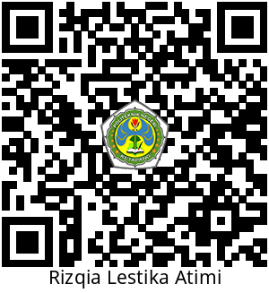  Rizqia Lestika Atimi, S.T., M.T  NIP. 19891109 201803 2 001 | Dosen Pembimbing 2  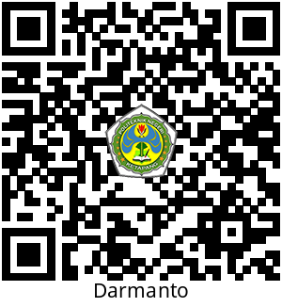  Darmanto, S.Kom., M.Kom.  NIP. 19910704 201903 1 015

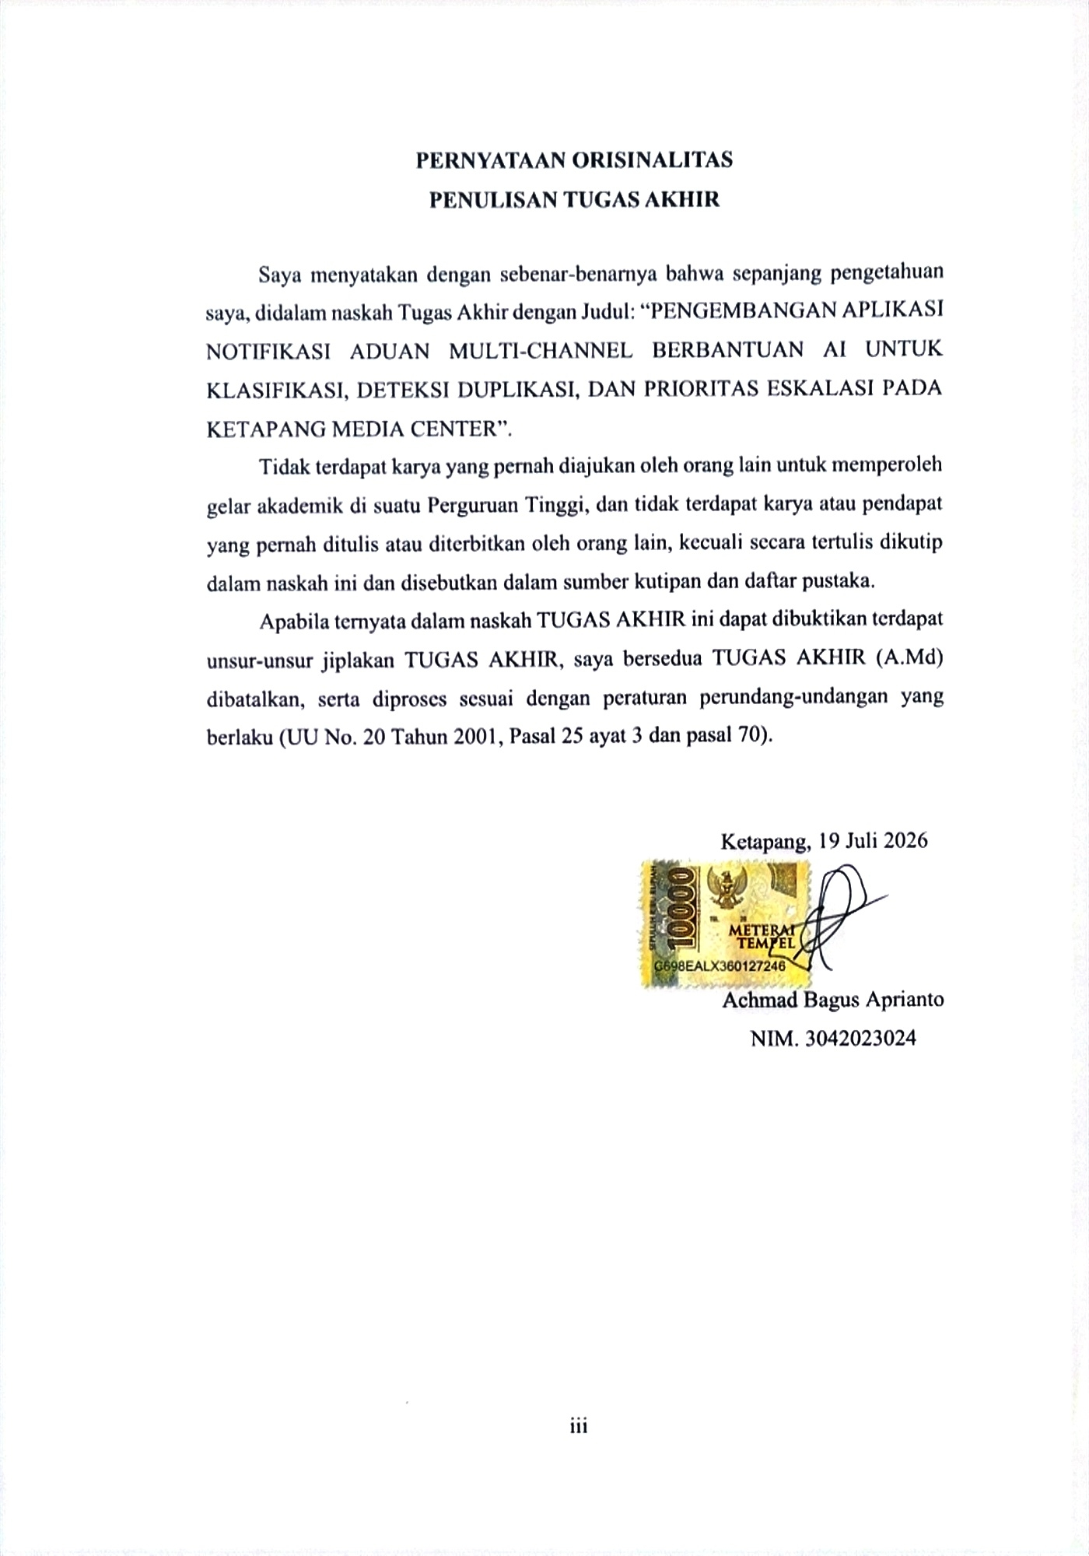
PERNYATAAN ORISINALITAS
PENULISAN TUGAS AKHIR
Saya menyatakan dengan sebenar-benarnya bahwa sepanjang pengetahuan saya, didalam naskah Tugas Akhir dengan Judul: “PENGEMBANGAN APLIKASI NOTIFIKASI ADUAN MULTI-CHANNEL BERBANTUAN AI UNTUK KLASIFIKASI, DETEKSI DUPLIKASI, DAN PRIORITAS ESKALASI PADA KETAPANG MEDIA CENTER”.
Tidak terdapat karya yang pernah diajukan oleh orang lain untuk memperoleh gelar akademik di suatu Perguruan Tinggi, dan tidak terdapat karya atau pendapat yang pernah ditulis atau diterbitkan oleh orang lain, kecuali secara tertulis dikutip dalam naskah ini dan disebutkan dalam sumber kutipan dan daftar pustaka.
Apabila ternyata dalam naskah TUGAS AKHIR ini dapat dibuktikan terdapat unsur-unsur jiplakan TUGAS AKHIR, saya bersedua TUGAS AKHIR (A.Md) dibatalkan, serta diproses sesuai dengan peraturan perundang-undangan yang berlaku (UU No. 20 Tahun 2001, Pasal 25 ayat 3 dan pasal 70).

Ketapang, 19 Juli 2026

Achmad Bagus Aprianto
NIM. 3042023024

DAFTAR RIWAYAT HIDUP

Achmad Bagus Aprianto, Lahir di Ketapang, Kalimantan Barat, 20 April 2005. Lahir dari pasangan Surianata dan Susanti Rita Yunita dan merupakan anak kedua dari tiga bersaudara. Memiliki seorang kakak perempuan bernama Rahma Regita dan seorang adik laki - laki bernama Aidil Hafiz Nurdzaki. Pernah bersekolah di
SD Negeri 07 Delta Pawan pada tahun 2011. Kemudian melanjutkan ke jenjang SMP di SMP Negeri 1 Ketapang pada tahun 2017. Pada tahun 2020 melanjutkan jenjang SMK di SMK Negeri 1 Ketapang. Pada tahun 2023 melanjutkan pendidikan ke perguruan tinggi di Politeknik Negeri Ketapang Prodi Teknologi Informasi (D3) Jurusan Teknik Elektro dan Teknik Informatika.

UCAPAN TERIMA KASIH

Dalam penulisan laporan Tugas Akhir ini tidak terlepas dari dukungan berbagai pihak dan secara khusus ingin mengucapkan terima kasih kepada semua pihak yang telah membantu. Pada kesempatan ini saya ingin mengucapkan terima kasih yang sebesar-besarnya kepada:
- Kedua orang tua saya yang sangat saya cintai, Bapak Surianata dan Ibu Susanti Rita Yunita, yang telah memberikan dukungan, kasih sayang, serta doa yang tak henti-hentinya terpanjatkan untuk kesuksesan dan keberhasilan saya. Tiada kata yang pantas saya ucapkan atas jasa-jasa keduanya yang telah merawat, mendidik, membesarkan, serta memberikan arahan dan kebahagiaan dari lahir hingga saat ini.
- Ibu Rizqia Lestika Atimi, S.T., M.T selaku Dosen Pembimbing Pertama dan Bapak Darmanto S.Kom., M.Kom selaku Pembimbing Kedua yang telah memberikan arahan, masukan, dan bimbingan yang sangat berarti sepanjang proses penyusunan Tugas Akhir ini.
- Seluruh Dosen dan Staf Program Studi Teknologi Informasi Politeknik Negeri Ketapang yang telah memberikan ilmu, bantuan, semangat, serta motivasi yang sangat berarti bagi penulis selama masa perkuliahan hingga penyelesaian Tugas Akhir ini.
- Teman-teman seperjuangan saya Septian Dwi Cahyo, Dido Ray Apriliano, Ignatius Atek, dan teman-teman angkatan 2023 Program Studi Teknologi Informasi Politeknik Negeri Ketapang yang selalu membantu, memberi semangat, dan mengingatkan saya dalam mengerjakan Tugas Akhir ini.
- Serta tidak lupa berterima kasih kepada diri sendiri yang telah berjuang dan kuat menerima semua ujian dan rintangan yang datang, hingga akhirnya mampu menyelesaikan Tugas Akhir ini sebaik dan semaksimal mungkin.
Ketapang, 19 Juli 2026

Penulis

Achmad Bagus Aprianto
PENGEMBANGAN APLIKASI NOTIFIKASI ADUAN MULTI-CHANNEL BERBANTUAN AI UNTUK KLASIFIKASI, DETEKSI DUPLIKASI, DAN PRIORITAS ESKALASI PADA KETAPANG MEDIA CENTER

ABSTRAK
Achmad Bagus Aprianto⁽¹⁾, Rizqia Lestika Atimi⁽²⁾, Darmanto⁽³⁾,
Jurusan Teknik Elektro dan Teknik Informatika, Politeknik Negeri Ketapang^{(1,2,3)}
Ketapang Media Center (KMC) merupakan unit pengelola informasi dan pengaduan publik di Kabupaten Ketapang yang menerima laporan masyarakat melalui berbagai saluran media sosial, khususnya komentar dan mention pada unggahan Facebook dan Instagram. Proses pengelolaan aduan yang masih dilakukan secara manual mengakibatkan lambatnya respons penanganan, potensi terlewatnya laporan penting, sulitnya pendeteksian aduan ganda, serta tidak adanya distribusi tugas yang jelas kepada instansi terkait. Penelitian ini bertujuan merancang dan membangun Sistem Informasi Monitoring Aduan Multi Channel KMC (SIMODU KMC), yaitu aplikasi berbasis web yang mampu mengumpulkan, mengklasifikasi, dan mendistribusikan aduan secara otomatis. Metode pengembangan yang digunakan adalah Agile dengan tahapan analisis kebutuhan, perancangan, pengembangan, dan pengujian. Perancangan sistem menggunakan Unified Modeling Language (UML) dan basis data MySQL dengan Framework Laravel. Sistem dilengkapi fitur sinkronisasi otomatis aduan dari Facebook dan Instagram, klasifikasi berbantuan kecerdasan buatan menggunakan Large Language Model untuk menentukan kategori, Organisasi Perangkat Daerah (OPD) tujuan, dan tingkat prioritas, serta pendeteksian aduan duplikat untuk mencegah penumpukan tiket yang sama. Proses tindak lanjut oleh OPD dilengkapi mekanisme eskalasi prioritas otomatis berdasarkan Service Level Agreement (SLA). Hasil pengujian menggunakan metode Black Box Testing terhadap 24 skenario uji menunjukkan bahwa seluruh fitur sistem berjalan sesuai dengan hasil yang diharapkan. Sistem ini diharapkan meningkatkan efisiensi pengelolaan aduan, mempercepat waktu respons instansi terkait, serta mendukung transparansi layanan publik di Kabupaten Ketapang.
Kata Kunci: Sistem Informasi, Manajemen Aduan, Kecerdasan Buatan, Media Sosial, Ketapang Media Center, Aplikasi Web.

DEVELOPMENT OF A MULTI-CHANNEL COMPLAINT NOTIFICATION APPLICATION WITH AI ASSISTANCE FOR CLASSIFICATION, DUPLICATE DETECTION, AND ESCALATION PRIORITY AT KETAPANG MEDIA CENTER
ABSTRACT
Achmad Bagus Aprianto⁽¹⁾, Rizqia Lestika Atimi⁽²⁾, Darmanto⁽³⁾,
Department of Electrical Engineering and Informatics Engineering, State Polytechnic of Ketapang^{(1,2,3)}
Ketapang Media Center (KMC) is a public information and complaint management unit in Ketapang Regency that receives public reports through various social media channels, particularly comments and mentions on Facebook and Instagram posts. Manual complaint handling has resulted in slow response times, the risk of missing important reports, difficulty in detecting duplicate complaints, and the lack of clear task distribution to relevant agencies. This research aims to design and develop the KMC Multi-channel Complaint Management Information System (SIMODU KMC), a web-based application capable of automatically collecting, classifying, and distributing complaints. The development method used is Agile, consisting of requirement, design, development, and testing stages. The system design utilizes Unified Modeling Language (UML) and a MySQL database with the Laravel Framework. The system is equipped with automatic complaint synchronization from Facebook and Instagram, AI-assisted classification using a Large Language Model to determine categories, the target Regional Government Organization (OPD), and priority levels, as well as duplicate complaint detection to prevent ticket accumulation. The OPD follow-up process includes an automatic priority escalation mechanism based on Service Level Agreement (SLA). Black Box Testing results on 24 test scenarios indicate that all system features function in accordance with expected outcomes. This system is expected to improve complaint management efficiency, accelerate agency response times, and support public service transparency in Ketapang Regency.
Keywords: Information System, Complaint Management, Artificial Intelligence, Social Media, Ketapang Media Center, Web Application.

KATA PENGANTAR
Puji dan syukur penulis panjatkan ke hadirat Allah SWT atas limpahan rahmat, taufik, dan hidayah-Nya sehingga penulis dapat menyelesaikan Tugas Akhir yang berjudul “Pengembangan Aplikasi Notifikasi Aduan Multi-channel Berbantuan AI untuk Klasifikasi, Deteksi Duplikasi, dan Prioritas Eskalasi pada Ketapang Media Center”.
Tugas Akhir ini disusun sebagai salah satu syarat untuk menyelesaikan pendidikan pada Program Studi Teknologi Informasi, Jurusan Teknik Elektro dan Teknik Informatika, Politeknik Negeri Ketapang. Tujuan dari penyusunan Tugas Akhir ini adalah untuk merancang dan membangun sistem informasi yang dapat membantu Ketapang Media Center dalam mengelola aduan masyarakat yang masuk melalui berbagai saluran media sosial secara lebih efisien, terklasifikasi, dan terstruktur.
Tugas Akhir ini tentunya tidak dapat terselesaikan tanpa adanya dukungan, bimbingan, serta bantuan dari berbagai pihak. Oleh karena itu, penulis menyampaikan terima kasih dan penghargaan yang sebesar-besarnya kepada pihak-pihak sebagai berikut:
- Bapak Irianto Sastro Prawiro, S.ST., M.MA. selaku Direktur Politeknik Negeri Ketapang, yang telah ikut serta membantu membangun Program Studi Teknologi Informasi ini menjadi lebih maju serta memberikan fasilitas dan dukungan dalam pelaksanaan studi;
- Bapak Yudi Chandra, S.S.T., M.T. selaku Ketua Jurusan Teknik Elektro dan Teknik Informatika, yang telah memberikan arahan, dukungan, serta motivasi selama proses perkuliahan hingga pelaksanaan Tugas Akhir;
- Ibu Novi Indah Pradasari, S.Kom., M.Kom. selaku Sekretaris Jurusan Teknik Elektro dan Teknik Informatika, yang telah membantu dalam kelancaran administrasi serta memberikan bimbingan dan dukungan selama penyusunan Tugas Akhir ini;
- Bapak Darmanto, S.Kom., M.Kom. selaku Koordinator Program Studi Teknologi Informasi, dan Dosen Pembimbing Kedua yang telah memberikan arahan, dukungan, serta motivasi kepada penulis dalam menyelesaikan Tugas Akhir;
- Rizqia Lestika Atimi, S.T., M.T selaku Dosen Pembimbing Pertama yang telah membimbing, membantu, serta memberikan motivasi dan arahan yang sangat berarti dalam proses penyusunan Tugas Akhir ini hingga selesai;
- Pihak Ketapang Media Center yang telah memberikan izin, data, serta informasi yang diperlukan selama pelaksanaan tugas akhir berlangsung; serta
- Orang tua, teman-teman, dan semua pihak yang telah banyak memberikan doa, dukungan, serta bantuan baik secara langsung maupun tidak langsung dalam menyelesaikan Tugas Akhir ini.
Penulis berharap Tugas Akhir ini dapat bermanfaat sebagai acuan pengembangan dan implementasi sistem, maupun dapat digunakan sebagai acuan atau referensi ilmiah dalam perancangan dan pengembangan sistem serupa di masa yang akan datang. Penulis mengharapkan masukan yang konstruktif agar dapat menyempurnakan Tugas Akhir ini.
Ketapang, 19 Juli 2026

Penulis,

Achmad Bagus Aprianto

DAFTAR ISI
LEMBAR PERSETUJUAN ii
PERNYATAAN ORISINALITAS PENULISAN TUGAS AKHIR iii
DAFTAR RIWAYAT HIDUP iv
UCAPAN TERIMA KASIH v
ABSTRAK vi
KATA PENGANTAR viii
DAFTAR ISI x
DAFTAR TABEL xiii
DAFTAR GAMBAR xv
DAFTAR SINGKATAN xviii
DAFTAR LAMPIRAN xx
BAB I PENDAHULUAN 1
1.1 Latar Belakang 1
1.2 Rumusan Masalah 2
1.3 Batasan Masalah 3
1.4 Tujuan Penelitian 3
1.5 Manfaat Penelitian 4
1.6 Sistematika Penulisan 5
BAB II TINJAUAN PUSTAKA 6
2.1 Tinjauan Penelitian Terdahulu 6
2.2 Tinjauan Pustaka Berkaitan dengan Judul 7
2.2.1 Sistem Informasi 7
2.2.2 Metode Agile 7
2.2.3 Aplikasi Berbasis Web 8
2.2.4 Manajemen Aduan 9
2.2.5 Multi-channel 9
2.2.6 Notifikasi Real-time 9
2.2.7 Artificial Intelligence (AI) 10
2.2.8 Klasifikasi Aduan 10
2.2.9 Deteksi Duplikasi Aduan 10
2.2.10 Prioritas Eskalasi Aduan 11
2.2.11 Service Level Agreement (SLA) 11
2.2.12 Dashboard 12
2.2.13 Sistem Ticketing 12
2.2.14 Organisasi Perangkat Daerah (OPD) 13
2.2.15 Natural Language Processing (NLP) 13
2.2.16 Large Language Model (LLM) 13
2.2.17 Prompt Engineering 14
2.2.18 Laravel 15
2.2.19 PHP (Hypertext Preprocessor) 16
2.2.20 MySQL 16
2.2.21 Arsitektur Model-View-Controller (MVC) 16
2.2.22 Pemrograman Berorientasi Objek (PBO) 17
2.2.23 Blade Template Engine 18
2.2.24 Livewire 18
2.2.25 Bootstrap 19
2.2.26 Laragon 19
2.2.27 Visual Studio Code 20
2.2.28 Database 20
2.2.29 Google AI Studio 21
2.2.30 Gemma 4 31B IT 22
2.2.31 API (Application Programming Interface) 22
2.2.32 Playwright 23
2.2.33 Node.js 24
2.2.34 Authentication dan Authorization 24
2.2.35 Role-Based Access Control (RBAC) 25
2.2.36 Black Box Testing 25
2.2.37 Unified Modelling Language (UML) 26
2.2.38 Use Case diagram 26
2.2.39 Activity Diagram 27
2.2.40 Sequence Diagram 28
2.2.41 Class Diagram 29
2.2.42 Flowchart 30
2.3 Profil Tempat Penelitian 31
BAB III METODOLOGI PENELITIAN DAN PERANCANGAN SISTEM 33
3.1 Metodologi Penelitian 33
3.1.1 Metode Penelitian 33
3.1.2 Alat dan Bahan 33
3.1.3 Prosedur Penelitian 34
3.1.4 Objek Penelitian 36
3.1.5 Prosedur Pengumpulan Data 37
3.2 Perancangan Sistem 38
3.2.1 Arsitektur Sistem 38
3.2.2 Perancangan UML (Unified Modeling Language) 39
3.2.3 Perancangan Basis Data 59
3.2.4 Perancangan Antar Muka 64
3.2.5 Perancangan Pengujian Sistem 74
BAB IV HASIL PENELITIAN 78
4.1 Hasil Penelitian 78
4.1.1 Tampilan Halaman Publik 78
4.1.2 Tampilan Halaman Admin KMC 81
4.1.3 Tampilan Halaman Pengguna OPD 86
4.1.4 Konfigurasi Prompt Klasifikasi AI 89
4.1.5 Keterbatasan Token dan Request API 95
4.2 Hasil Pengujian Sistem 96
4.2.1 Hasil Pengujian Autentikasi dan Akses 96
4.2.2 Hasil Pengujian Sinkronisasi dan Klasifikasi Aduan 99
4.2.3 Hasil Pengujian Manajemen Tiket dan Deteksi Duplikasi 101
4.2.4 Hasil Pengujian Manajemen Data OPD 105
4.2.5 Hasil Pengujian Tindak Lanjut OPD 106
4.2.6 Hasil Pengujian SLA dan Eskalasi 108
4.2.7 Ringkasan Hasil Pengujian Sistem 110
BAB V PENUTUP 112
5.1 Kesimpulan 112
5.2 Saran 112
DAFTAR PUSTAKA 114
LAMPIRAN 119

DAFTAR TABEL
Tabel 2.1 Simbol Use Case Diagram 27
Tabel 2.2 Simbol Activity Diagram 28
Tabel 2.3 Simbol-simbol Sequence Diagram 28
Tabel 2.4 Simbol-simbol Sequence Diagram Lanjutan 29
Tabel 2.5 Simbol-simbol Class Diagram 29
Tabel 2.6 Simbol-simbol Class Diagram Lanjutan 30
Tabel 2.7 Simbol-simbol Flowchart 31
Tabel 3.1 Alat dan Bahan 33
Tabel 3.2 Alat dan Bahan Lanjutan 34
Tabel 3.3 Daftar Aktor Skenario Use Case 40
Tabel 3.4 Skenario Use Case Login 41
Tabel 3.5 Skenario Use Case Melihat Dashboard Admin 41
Tabel 3.6 Skenario Use Case Memantau Notifikasi dan Hasil Klasifikasi 42
Tabel 3.7 Skenario Use Case Memverifikasi Kemungkinan Duplikasi 42
Tabel 3.8 Skenario Use Case Mengelola Tiket 43
Tabel 3.9 Skenario Use Case Mengelola Data dan Akun OPD 43
Tabel 3.10 Skenario Use Case Melihat Statistik Aduan 44
Tabel 3.11 Skenario Use Case Mengelola Profil 44
Tabel 3.12 Skenario Use Case Melihat Dashboard OPD 45
Tabel 3.13 Skenario Use Case Melihat Tiket OPD 45
Tabel 3.14 Skenario Use Case Memberikan Tanggapan Tiket 45
Tabel 3.15 Skenario Use Case Memberikan Tanggapan Tiket Lanjutan 46
Tabel 3.16 Skenario Use Case Memperbarui Status Tiket 46
Tabel 3.17 Skenario Use Case Melacak Tiket 46
Tabel 3.18 Skenario Use Case Melacak Tiket Lanjutan 47
Tabel 3.19 Skenario Use Case Melihat Informasi Pemantauan Aduan Publik 47
Tabel 3.20 Tabel Database Users 61
Tabel 3.21 Tabel Database Opds 61
Tabel 3.22 Tabel Database Categories 61
Tabel 3.23 Tabel Database Sub Categories 61
Tabel 3.24 Tabel Database Notifications 62
Tabel 3.25 Tabel Database AI Classifications 62
Tabel 3.26 Tabel Database Tickets 63
Tabel 3.27 Tabel Database Ticket Responses 63
Tabel 3.28 Tabel Database Ticket Status Logs 63
Tabel 3.29 Perancangan Pengujian Autentikasi Sistem 74
Tabel 3.30 Perancangan Pengujian Fitur Lacak Tiket dan Statistik Publik 75
Tabel 3.31 Perancangan Pengujian Manajemen Notifikasi dan Deteksi
Duplikasi 75
Tabel 3.32 Perancangan Pengujian Manajemen Notifikasi dan Deteksi
Duplikasi Lanjutan 76
Tabel 3.33 Perancangan Pengujian Manajemen Tiket dan Tindak Lanjut OPD 76
Tabel 3.34 Perancangan Pengujian Manajemen Akun OPD dan Data Master 77
Tabel 4.1 Tabel Keterbatasan Token dan Request API 95
Tabel 4.2 Hasil Pengujian Autentikasi dan Akses 96
Tabel 4.3 Hasil Pengujian Sinkronisasi dan Klasifikasi Aduan 99
Tabel 4.4 Hasil Pengujian Manajemen Tiket dan Deteksi Duplikasi 102
Tabel 4.5 Hasil Pengujian Manajemen Data OPD 105
Tabel 4.6 Hasil Pengujian Tindak Lanjut OPD 107
Tabel 4.7 Hasil Pengujian SLA dan Eskalasi 109
Tabel 4.8 Ringkasan Hasil Pengujian Sistem 111

DAFTAR GAMBAR
Gambar 2.1 Kantor Dinas Komunikasi dan Informatika Kabupaten Ketapang 32
Gambar 3.1 Prosedur Penlitian Agile Development 35
Gambar 3.2 Arsitektur Sistem SIMODU KMC 38
Gambar 3.3 Use Case diagram SIMODU KMC 40
Gambar 3.4 Activity Diagram Pengolahan Aduan dari Media Sosial 48
Gambar 3.5 Activity Diagram Tindak Lanjut Tiket dan Eskalasi SLA 49
Gambar 3.6 Activity Diagram Login dan Logout Sistem 50
Gambar 3.7 Activity Diagram Pembuatan Tiket Manual 51
Gambar 3.8 Activity Diagram Manajemen Data dan Akun OPD 52
Gambar 3.9 Activity Diagram Pelacakan Tiket oleh Masyarakat 53
Gambar 3.10 Sequence Diagram Pengolahan Aduan 54
Gambar 3.11 Sequence Diagram Tindak Lanjut Tiket oleh Pengguna OPD 55
Gambar 3.12 Sequence Diagram Verifikasi Duplikasi oleh Admin KMC 56
Gambar 3.13 Sequence Diagram Eskalasi Prioritas Otomatis 57
Gambar 3.14 Class Diagram SIMODU KMC 58
Gambar 3.15 Entity Relationship Diagram SIMODU KMC 60
Gambar 3.16 Tampilan Login 64
Gambar 3.17 Tampilan Halaman Utama Lacak Tiket Publik 65
Gambar 3.18 Tampilan Dashboard Statistik Publik 65
Gambar 3.19 Tampilan Detail Lacak Tiket Publik 66
Gambar 3.20 Tampilan Dashboard Admin KMC 67
Gambar 3.21 Tampilan Halaman Daftar Notifikasi Admin KMC 67
Gambar 3.22 Tampilan Halaman Daftar Tiket Admin KMC 68
Gambar 3.23 Tampilan Halaman Detail Tiket Admin KMC 68
Gambar 3.24 Tampilan Halaman Edit Tiket Admin KMC 69
Gambar 3.25 Tampilan Halaman Tambah Tiket Manual 69
Gambar 3.26 Tampilan Halaman Manajemen Data OPD 70
Gambar 3.27 Tampilan Halaman Tambah Data OPD 70
Gambar 3.28 Tampilan Halaman Edit Data OPD 71
Gambar 3.29 Tampilan Halaman Profil Admin KMC 71
Gambar 3.30 Tampilan Dashboard Pengguna OPD 72
Gambar 3.31 Tampilan Halaman Daftar Tiket OPD 72
Gambar 3.32 Tampilan Halaman Detail Tiket OPD 73
Gambar 3.33 Tampilan Halaman Edit Status Tiket OPD 73
Gambar 3.34 Tampilan Halaman Profil Pengguna OPD 74
Gambar 4.1 Halaman Login 78
Gambar 4.2 Halaman Ticketing Publik 79
Gambar 4.3 Halaman Detail Ticketing Publik 80
Gambar 4.4 Halaman Statistik Publik 81
Gambar 4.5 Halaman Dashboard Admin 82
Gambar 4.6 Halaman Daftar Notifikasi Admin 82
Gambar 4.7 Halaman Daftar Tiket Admin 83
Gambar 4.8 Halaman Detail Tiket Admin 83
Gambar 4.9 Halaman Tambah Tiket Manual 84
Gambar 4.10 Halaman Edit Tiket Admin 84
Gambar 4.11 Halaman Manajemen Data OPD 85
Gambar 4.12 Halaman Tambah OPD 85
Gambar 4.13 Halaman Edit Data OPD 86
Gambar 4.14 Halaman Profil Admin 86
Gambar 4.15 Halaman Dashboard OPD 87
Gambar 4.16 Halaman Daftar Tiket OPD 87
Gambar 4.17 Halaman Detail Tiket OPD 88
Gambar 4.18 Halaman Edit Status Tiket OPD 88
Gambar 4.19 Halaman Profil OPD 89
Gambar 4.20 Potongan Kode system prompt 89
Gambar 4.21 User prompt Tugas Utama 90
Gambar 4.22 User prompt Konteks Bahasa Lokal 90
Gambar 4.23 User prompt Aturan Klasifikasi dan Penilaian Prioritas 91
Gambar 4.24 Potongan Kode User prompt Contoh Klasifikasi 91
Gambar 4.25 Format Keluaran JSON 92
Gambar 4.26 Prompt Deteksi Spam 92
Gambar 4.27 Prompt Deteksi Duplikat 93
Gambar 4.28 Potongan Kode Pemanggilan API 94
Gambar 4.29 Hasil Login Admin KMC 97
Gambar 4.30 Hasil Login Pengguna OPD 97
Gambar 4.31 Validasi Kredensial Login 98
Gambar 4.32 Pembatasan Akses Halaman 98
Gambar 4.33 Hasil Keluar Sistem (Logout) 99
Gambar 4.34 Hasil Sinkronisasi Facebook 100
Gambar 4.35 Hasil Sinkronisasi Instagram 100
Gambar 4.36 Hasil Klasifikasi Aduan oleh AI 101
Gambar 4.37 Hasil Penyaringan Spam 101
Gambar 4.38 Hasil Deteksi Kandidat Duplikasi 102
Gambar 4.39 Hasil Konfirmasi Aduan Duplikat 103
Gambar 4.40 Hasil Pembuatan Tiket Bukan Duplikat 103
Gambar 4.41 Hasil Pembuatan Tiket Manual 104
Gambar 4.42 Hasil Perubahan Data Tiket 104
Gambar 4.43 Hasil Penghapusan Tiket 104
Gambar 4.44 Hasil Penambahan Data OPD 105
Gambar 4.45 Hasil Pembaruan Data OPD 106
Gambar 4.46 Hasil Penghapusan Data OPD 106
Gambar 4.47 Hasil Pengiriman Tanggapan OPD 107
Gambar 4.48 Hasil Unggah Lampiran Bukti OPD 108
Gambar 4.49 Hasil Pembaruan Status Tiket 108
Gambar 4.50 Hasil Pemantauan Tiket Melewati SLA 109
Gambar 4.51 Hasil Eskalasi Tingkat Prioritas Tiket 110

DAFTAR SINGKATAN
ACID | Atomicity, Consistency, Isolation, Durability
AI | Artificial Intelligence
AJAX | Asynchronous JavaScript and XML
ANN | Artificial Neural Network
API | Application Programming Interface
BVA | Boundary Value Analysis
CLI | Command Line Interface
CSS | Cascading Style Sheets
DISKOMINFO | Dinas Komunikasi dan Informatika
ERD | Entity Relationship Diagram
FK | Foreign Key
HTML | Hypertext Markup Language
HTTP | Hypertext Transfer Protocol
HTTPS | Hypertext Transfer Protocol Secure
ID | Identifier
IDE | Integrated Development Environment
JSON | JavaScript Object Notation
KMC | Ketapang Media Center
LLM | Large Language Model
MVC | Model-View-Controller
NLP | Natural Language Processing
NPM | Node Package Manager
OOP | Object-Oriented Programming
OPD | Organisasi Perangkat Daerah
ORM | Object-Relational Mapping
PBO | Pemrograman Berorientasi Objek
PHP | Hypertext Preprocessor
PK | Primary Key
RAM | Random Access Memory
RBAC | Role-Based Access Control
RDBMS | Relational Database Management System
REST | Representational State Transfer
SIMODU | Sistem Informasi Monitoring Aduan
SLA | Service Level Agreement
SMOTE | Synthetic Minority Over-sampling Technique
SQL | Structured Query Language
SSD | Solid State Drive
SSE | Server-Sent Events
SUC | Senario Use Case
SVM | Support Vector Machine
TI | Teknologi Informasi
UI | User Interface
UML | Unified Modeling Language
URL | Uniform Resource Locator
UX | User Experience
XML | Extensible Markup Language
XSS | Cross-Site Scripting

DAFTAR LAMPIRAN
Lampiran A Dokumentasi Observasi Data Ketapang Media Center 119

BAB I
PENDAHULUAN

Latar Belakang
Ketapang Media Center (KMC) adalah unit di bawah Dinas Komunikasi dan Informatika Kabupaten Ketapang yang bertugas menerima dan mengelola aduan masyarakat. Setiap harinya, pesan dan komentar berisi laporan warga masuk dari berbagai platform seperti WhatsApp, Facebook, Instagram, hingga media sosial resmi lainnya. Namun selama ini, petugas harus membuka satu per satu platform tersebut secara terpisah dan manual untuk memantau aduan yang masuk. Ketika jumlah laporan meningkat sekaligus dari banyak saluran, proses ini menjadi sangat melelahkan dan rawan terlewat.
Media sosial memang sudah menjadi cara utama warga Ketapang menyampaikan keluhan. Aksesnya mudah, cepat, dan langsung bisa menjangkau banyak pihak sekaligus. Tapi justru di sinilah masalah muncul, tidak semua aduan yang masuk memiliki urgensi yang sama, dan pengelolaan yang sepenuhnya manual membuat petugas sulit membedakan mana yang harus segera ditangani.
Permasalahannya tidak berhenti di situ. Aduan yang masuk dari berbagai akun dan platform berpotensi membahas permasalahan yang sama. Misalnya, satu kejadian kerusakan jalan bisa dilaporkan oleh puluhan warga dalam waktu bersamaan melalui Facebook, Instagram, bahkan komentar di postingan yang berbeda-beda. Tanpa sistem yang bisa mengenali kemiripan isi laporan, petugas bisa saja membuat tiket terpisah untuk setiap laporan tersebut, padahal semuanya merujuk pada satu masalah yang sama. Akibatnya, data menjadi duplikat, pekerjaan ganda, dan laporan tidak efisien.
Di sisi lain, tidak semua petugas memiliki waktu atau kapasitas untuk membaca dan menilai isi setiap aduan secara mendalam sebelum meneruskannya ke OPD yang berwenang. Proses ini sangat bergantung pada penilaian subjektif, dan tanpa panduan otomatis, risiko salah kategorisasi atau keterlambatan penanganan cukup besar, khususnya untuk aduan yang sifatnya mendesak.
Atas dasar kondisi tersebut, penelitian ini mengembangkan Sistem Informasi Monitoring Aduan Multi Channel KMC, sebuah aplikasi berbasis web yang membantu petugas memantau dan mengelola aduan secara terpusat. Pada tahap awal ini, sistem difokuskan pada Facebook dan Instagram, dengan tiga mekanisme pengambilan data otomatis, pemantauan mention di akun Facebook KMC, pemantauan mention Facebook KMC di komentar postingan masyarakat, dan pemantauan pesan langsung (direct message) Instagram KMC.
Yang membedakan sistem ini dari solusi serupa adalah pemanfaatan kecerdasan buatan (AI) untuk mengelompokkan aduan yang lolos penyaringan secara otomatis ke dalam kategori, subkategori, OPD yang berwenang, dan tingkat prioritas yang sesuai. Untuk aduan yang tidak terdeteksi sebagai duplikat, hasil klasifikasi digunakan sistem untuk membuat tiket secara otomatis dan meneruskannya kepada OPD terkait. Aduan yang terdeteksi sebagai kemungkinan duplikat ditahan sebagai notifikasi sampai admin memastikan status duplikasinya. Admin juga dapat mengubah kategori, subkategori, OPD, atau prioritas apabila ditemukan ketidaksesuaian. Sistem juga menerapkan Service Level Agreement (SLA) selama 24 jam apabila OPD belum memberikan tanggapan hingga batas waktu tersebut.

1.2 Rumusan Masalah
Berdasarkan latar belakang yang telah diuraikan, penelitian ini berfokus pada lima permasalahan berikut:
- Bagaimana mengembangkan Sistem Informasi Monitoring Aduan Multi Channel KMC berbasis web yang mampu mengelola aduan masyarakat secara terpusat dari Facebook dan Instagram?
- Bagaimana menerapkan AI untuk mengklasifikasikan aduan secara otomatis berdasarkan isi pesan yang diterima?
- Bagaimana menampilkan notifikasi aduan secara cepat dan terstruktur pada Dashboard admin agar pemantauan lebih efektif?
- Bagaimana menentukan kategori, subkategori, tingkat prioritas, dan OPD terkait secara otomatis, serta membuat tiket untuk aduan yang tidak terdeteksi sebagai duplikat?
- Bagaimana menyimpan data aduan, hasil klasifikasi AI, hasil deteksi duplikasi, serta riwayat tiket ke dalam basis data agar dapat digunakan kembali dalam proses pengelolaan berikutnya?

1.3 Batasan Masalah
Agar pembahasan lebih terarah, penelitian ini dibatasi pada hal-hal berikut:
- Sistem yang dikembangkan adalah aplikasi web Sistem Informasi Monitoring Aduan Multi Channel KMC untuk membantu pengelolaan aduan masyarakat.
- Sumber dan pengambilan data aduan dibatasi pada Facebook dan Instagram; platform lain seperti WhatsApp atau Telegram tidak termasuk dalam penelitian tugas akhir ini.
- AI digunakan untuk mengklasifikasikan aduan secara otomatis, meliputi kategori, subkategori, tingkat prioritas, OPD terkait, serta deteksi kemungkinan duplikasi.
- Aduan yang tidak terdeteksi sebagai duplikat dibuatkan tiket secara otomatis. Aduan yang terdeteksi sebagai kemungkinan duplikat menunggu konfirmasi admin sebelum tiket dibuat. Admin dapat mengubah kategori, subkategori, OPD, atau prioritas apabila ditemukan kesalahan.
- Lingkup penelitian mencakup penerimaan aduan, notifikasi, klasifikasi, deteksi duplikasi, pembuatan tiket, disposisi ke OPD, serta perubahan status ketika tiket melewati SLA 24 jam. Jika tiket tersebut kembali melewati SLA 24 jam berikutnya, sistem mencatat eskalasi dan dapat menaikkan prioritasnya. Evaluasi kepuasan masyarakat terhadap hasil penanganan aduan di lapangan tidak termasuk dalam ruang lingkup penelitian.
- Pengembangan integrasi dengan platform lain dan penambahan fitur lanjutan dapat dilakukan pada penelitian selanjutnya.

1.4 Tujuan Penelitian
Penelitian ini bertujuan untuk:
- Mengembangkan Sistem Informasi Monitoring Aduan Multi Channel KMC berbasis web untuk membantu pengelolaan aduan masyarakat secara terpusat.
- Mengintegrasikan aduan dari Facebook dan Instagram ke dalam satu sistem agar proses pemantauan lebih mudah dan terstruktur.
- Menerapkan AI untuk mengklasifikasikan aduan dan mendeteksi kemungkinan duplikasi berdasarkan isi pesan yang masuk.
- Menghasilkan kategori, subkategori, tingkat prioritas, dan OPD terkait secara otomatis sebagai dasar pembuatan tiket aduan yang tidak terdeteksi sebagai duplikat.
- Menyimpan data aduan, hasil klasifikasi AI, hasil deteksi duplikasi, dan riwayat tiket ke dalam basis data untuk keperluan pengelolaan aduan berikutnya.

1.5 Manfaat Penelitian
Penelitian ini diharapkan dapat memberikan manfaat baik secara teoritis maupun praktis bagi berbagai pihak yang terkait. Adapun manfaat penelitian ini adalah sebagai berikut:
1. Bagi Ketapang Media Center (KMC).
Sistem ini membantu admin KMC memantau aduan dari Facebook dan Instagram dalam satu tampilan terpusat. Klasifikasi otomatis dari AI mempercepat pengelompokan aduan, sedangkan informasi prioritas dan OPD tujuan membantu proses penerusan tiket. Sistem juga menandai kemungkinan duplikasi sehingga tiket ganda dapat dicegah. Seluruh data aduan dan riwayat tiket tersimpan secara terstruktur untuk pelaporan serta evaluasi layanan publik.
2. Bagi Masyarakat.
Dengan pengelolaan aduan yang lebih cepat dan sistematis, laporan yang disampaikan melalui media sosial dapat terdata dan diteruskan kepada OPD terkait. Perkembangan tiket juga dapat dilihat melalui halaman pelacakan publik menggunakan nomor pelacakan tiket.
3. Bagi Penulis.
Penelitian ini menjadi kesempatan nyata untuk menerapkan ilmu yang dipelajari selama perkuliahan, khususnya di bidang pengembangan perangkat lunak berbasis web dan kecerdasan buatan. Sekaligus memenuhi persyaratan akademik untuk memperoleh gelar Ahli Madya pada Program Studi D3 Teknologi Informasi Politeknik Negeri Ketapang.
4. Bagi Program Studi dan Peneliti Selanjutnya.
Laporan ini dapat menjadi referensi bagi penelitian berikutnya yang berhubungan dengan sistem manajemen aduan berbasis media sosial, penerapan AI dalam pelayanan publik, maupun pengembangan integrasi multi-platform yang belum sempat diimplementasikan dalam penelitian ini.

1.6 Sistematika Penulisan
Sistematika penulisan laporan tugas akhir ini disusun untuk memberikan gambaran singkat mengenai isi dari masing-masing bab yang dibahas, sehingga pembaca dapat memahami alur pembahasan secara terstruktur. Adapun sistematika penulisan laporan ini adalah sebagai berikut:
BAB I PENDAHULUAN
Bab ini menguraikan latar belakang masalah, rumusan masalah, batasan penelitian, tujuan, manfaat, dan sistematika penulisan laporan ini.
BAB II TINJAUAN PUSTAKA
Bab ini memuat penelitian terdahulu yang relevan, teori-teori dasar yang mendukung sistem, serta profil Ketapang Media Center sebagai tempat penelitian.
BAB III METODOLOGI PENELITIAN DAN PERANCANGAN SISTEM
Bab ini menjelaskan metode yang digunakan, alat dan bahan, prosedur penelitian, serta perancangan sistem secara menyeluruh mulai dari arsitektur, arus data, basis data, tampilan antarmuka, hingga rencana pengujian.
BAB IV HASIL PENELITIAN
Bab ini membahas hasil implementasi sistem yang telah dibangun, hasil pengujian fungsionalitas, serta pembahasan terhadap hasil pengujian tersebut..
BAB V PENUTUP
Bab ini berisi kesimpulan dari hasil penelitian yang telah dilakukan serta saran untuk pengembangan sistem pada penelitian selanjutnya.

BAB II
TINJAUAN PUSTAKA

2.1 Tinjauan Penelitian Terdahulu
Tinjauan penelitian terdahulu digunakan sebagai dasar untuk mengetahui perkembangan kajian, metode yang digunakan, serta celah yang masih dapat dikembangkan. Pada topik pengelolaan aduan, beberapa studi menunjukkan bahwa proses manual sering kali kurang efisien sehingga dibutuhkan pendekatan otomatis berbasis kecerdasan buatan, klasifikasi teks, dan mekanisme prioritas.
Ananto dkk. (2019) mengklasifikasikan kategori pengaduan masyarakat pada kanal LAPOR! menggunakan Artificial Neural Network (ANN) yang dikombinasikan dengan SMOTE untuk mengatasi ketidakseimbangan data dan metode pemilihan kata kunci untuk seleksi fitur, menghasilkan tingkat akurasi dari 428 kata kunci yang berpengaruh. Studi ini terbatas pada satu kanal resmi pemerintah dan mengandalkan model yang harus dilatih ulang dengan data yang sudah dikategorikan. Sistem yang dikembangkan dalam Tugas Akhir ini berbeda karena mengambil aduan dari beberapa kanal media sosial sekaligus (Facebook dan Instagram) serta memanfaatkan model AI yang sudah dilatih sebelumnya (Gemma) sehingga tidak memerlukan pelatihan ulang, sekaligus menangani istilah dialek lokal yang tidak dibahas pada studi tersebut.
Zarly dkk. (2026) membangun sistem klasifikasi pengaduan otomatis berbasis web menggunakan teknik klasifikasi otomatis di Dinas Kependudukan dan Pencatatan Sipil Kabupaten Pesisir Selatan, dengan integrasi Laravel dan Flask API, dievaluasi menggunakan tingkat akurasi. Sistem tersebut spesifik untuk satu instansi dan satu algoritma metode machine learning lama yang membutuhkan pelatihan model. Sistem yang dikembangkan dalam Tugas Akhir ini mencakup klasifikasi otomatis ke 32 OPD sekaligus tanpa proses pelatihan model karena berbasis LLM generatif.
Prayogo dkk., 2026 meneliti klasifikasi validitas pengaduan masyarakat (klasifikasi dua kategori valid/tidak valid) menggunakan pendekatan deep learning terhadap 2.000 data aduan, dilatarbelakangi temuan bahwa 13% instansi pemerintah daerah tidak memenuhi SLA 100% pada tahun 2023. Studi ini berhenti pada klasifikasi dua kategori validitas aduan tanpa cara kerja tindak lanjut. Sistem yang dikembangkan dalam Tugas Akhir ini melangkah lebih jauh dengan filter spam dua tahap, klasifikasi banyak kategori (kategori, sub-kategori, OPD), serta cara kerja tiket dengan eskalasi otomatis berbasis SLA 24 jam.
Mazia dkk. (2021) merancang sistem informasi helpdesk ticketing berbasis web untuk kebutuhan internal PT Mitra Tiga Berlian, di mana tiket dibuat manual oleh staf saat terjadi kendala TI. Sistem yang dikembangkan dalam Tugas Akhir ini berbeda karena tiket terbentuk otomatis dari hasil penyaringan dan klasifikasi AI atas aduan publik yang diambil langsung dari media sosial, dilengkapi SLA 24 jam dan eskalasi prioritas otomatis, mekanisme yang tidak ada pada sistem helpdesk internal tersebut.
Berdasarkan keempat studi tersebut, klasifikasi pengaduan berbasis AI, sistem ticketing, dan pengukuran validitas/SLA masing-masing telah diteliti secara terpisah. Tugas Akhir ini mengintegrasikan ketiganya sekaligus, pengumpulan otomatis multi-kanal, klasifikasi berbasis LLM generatif tanpa pelatihan ulang dengan dukungan dialek lokal, serta manajemen tiket dengan SLA dan eskalasi otomatis dalam satu sistem yang belum ditemukan pada studi-studi sebelumnya.

2.2 Tinjauan Pustaka Berkaitan dengan Judul

2.2.1 Sistem Informasi
Sistem informasi merupakan kombinasi dari komponen-komponen yang terdiri atas manusia, teknologi informasi, dan prosedur kerja yang memproses, menyimpan, menganalisis, dan menyebarkan informasi untuk tujuan tertentu dalam suatu organisasi (Kadir, 2014). Sistem informasi berperan sebagai pendukung utama dalam proses pengambilan keputusan, koordinasi, dan pengendalian dalam organisasi dengan menyediakan informasi yang akurat, tepat waktu, dan relevan. Dalam konteks pelayanan publik, sistem informasi membantu instansi pemerintah untuk mengelola data masyarakat, memproses laporan atau keluhan, serta menyajikan informasi yang dibutuhkan untuk evaluasi kinerja.

2.2.2 Metode Agile
Menurut Pressman & Maxim (2019), dalam konteks pengerjaan mandiri, metode Agile merupakan pendekatan di mana seorang pengembang dituntut untuk memiliki kemampuan adaptasi yang tinggi dalam merespons dinamika perubahan, serta berfokus pada penyelesaian perangkat lunak melalui siklus iterasi yang singkat. Berbeda dengan metode tradisional yang kaku dan dilakukan secara berurutan, Agile memungkinkan pengembang untuk merespons perubahan kebutuhan dengan cepat melalui siklus pengembangan yang pendek dan berulang. Metode ini pertama kali diperkenalkan melalui Agile Manifesto pada tahun 2001 dan sejak itu menjadi standar industri dalam pengembangan software modern.
Metode Agile memiliki empat nilai inti, individu dan interaksi lebih penting daripada proses dan tools, software yang berfungsi lebih penting daripada dokumentasi yang lengkap, kolaborasi dengan pengguna lebih penting daripada negosiasi kontrak, dan merespons perubahan lebih penting daripada mengikuti rencana awal. Nilai-nilai ini memandu pengembang untuk fokus pada hasil yang dapat digunakan dan fleksibel terhadap perubahan.
Secara umum, penerapan metode Agile melibatkan empat tahapan utama, yaitu pengumpulan kebutuhan (requirements), perancangan (design), pengembangan (development), dan pengujian (testing). Setiap tahapan dapat diiterasi sesuai kebutuhan untuk meningkatkan kualitas hasil akhir. Metode ini sangat cocok untuk pengembangan sistem berbasis kecerdasan buatan yang membutuhkan iterasi dan penyesuaian berkelanjutan, karena proses tuning model AI dan testing akurasi memerlukan siklus pengembangan yang fleksibel. Selain itu, metode ini memungkinkan pengembangan bertahap dimana setiap fitur dapat diuji dan diperbaiki sebelum melanjutkan ke fitur berikutnya, sehingga meminimalkan risiko kegagalan sistem secara keseluruhan.

2.2.3 Aplikasi Berbasis Web
Aplikasi web merupakan tipe perangkat lunak yang pengoperasiannya dilakukan lewat peramban internet (browser), sehingga pengguna tidak perlu melakukan proses instalasi pada perangkat mereka dan dapat membukanya dari berbagai gawai yang terkoneksi internet (Annisa, 2026). Berbeda dengan aplikasi desktop tradisional yang harus diinstal di setiap perangkat pengguna, aplikasi web hanya memerlukan browser dan koneksi internet untuk diakses. Hal ini memudahkan proses update karena perubahan cukup dilakukan di server saja, tanpa perlu mengupdate setiap perangkat klien secara manual.
Aplikasi web juga memungkinkan akses bersamaan dari berbagai perangkat dan lokasi, sehingga cocok untuk sistem yang melayani banyak pengguna seperti Dashboard pengelolaan aduan publik. Dalam konteks KMC, pendekatan berbasis web memungkinkan petugas dari berbagai OPD untuk memantau dan menangani aduan tanpa terikat pada satu perangkat atau lokasi kantor tertentu.

2.2.4 Manajemen Aduan
Manajemen aduan adalah proses sistematis untuk menerima, mencatat, mengklasifikasikan, menindaklanjuti, dan menyelesaikan keluhan atau laporan dari masyarakat (ISO 10002, 2018). Sistem manajemen aduan yang efektif harus mampu menangani jumlah besar, memberikan transparansi kepada pelapor, serta memastikan tanggung jawab penanganan oleh instansi terkait. Standar ISO 10002 (2018), menetapkan pedoman untuk merancang dan menerapkan proses penanganan keluhan yang efektif dan efisien, termasuk prinsip-prinsip seperti kemudahan akses, kecepatan respon, objektivitas, kerahasiaan, dan pendekatan berorientasi pelanggan..

2.2.5 Multi-channel
Multi-channel adalah pendekatan dalam penyediaan layanan yang memungkinkan pengguna untuk berinteraksi dengan organisasi melalui berbagai saluran komunikasi yang terintegrasi (Rangkuti, 2019). Dalam konteks pengelolaan aduan publik, strategi Multi-channel berarti masyarakat tidak harus terbatas pada satu saluran saja,mereka dapat memilih menyampaikan laporan melalui Facebook, Instagram, website resmi, atau saluran lain sesuai preferensi masing-masing.
Pendekatan ini penting karena tidak semua kelompok masyarakat menggunakan platform yang sama. Generasi muda cenderung aktif di media sosial, sementara kelompok lain mungkin lebih nyaman menggunakan email atau telepon. Dengan mengintegrasikan berbagai saluran ke dalam satu sistem terpusat, sistem dapat memastikan bahwa setiap aduan dari mana pun asalnya tercatat, terpantau, dan tertangani dengan standar yang sama..

2.2.6 Notifikasi Real-time
Notifikasi Real-time adalah sebuah metode distribusi data otomatis di mana server langsung meneruskan informasi atau status terbaru kepada perangkat pengguna tanpa perlu menunggu pengguna memintanya terlebih dahulu (Muhammad dkk., 2018). Sistem notifikasi Real-time memungkinkan pengguna untuk segera mengetahui informasi penting tanpa harus melakukan pemeriksaan manual secara berkala, sehingga meningkatkan responsivitas dalam pengambilan keputusan. Teknologi yang umum digunakan untuk notifikasi Real-time meliputi WebSocket, Server-Sent Events (SSE), atau mekanisme polling pada interval pende (teknologi notifikasi otomatis).

2.2.7 Artificial Intelligence (AI)
Artificial Intelligence (AI) merupakan cabang ilmu komputer yang berfokus pada pengembangan sistem yang dapat meniru kemampuan berpikir manusia dalam menyelesaikan suatu permasalahan (Russell & Norvig, 2020). AI digunakan untuk membantu sistem dalam memahami data, menganalisis informasi, serta menghasilkan rekomendasi yang dapat mendukung proses pengambilan keputusan secara lebih cepat dan terarah. Dalam perkembangannya, AI telah diterapkan pada berbagai bidang seperti pemrosesan bahasa alami, pengenalan pola, klasifikasi teks, hingga sistem rekomendasi.

2.2.8 Klasifikasi Aduan
Klasifikasi pengaduan merupakan proses mengidentifikasi data teks laporan masyarakat untuk kemudian disusun dan dipisahkan ke dalam beberapa kelas atau kategori permasalahan yang telah ditentukan sebelumnya (Sulistiawati & Insany, 2026). Klasifikasi teks secara otomatis memanfaatkan teknik pemrosesan bahasa alami untuk menganalisis dan mengkategorikan dokumen teks ke dalam kelas-kelas yang telah ditentukan sebelumnya, sehingga mempercepat proses penanganan dan meningkatkan akurasi distribusi tugas. Teknik klasifikasi yang umum digunakan meliputi algoritma Naive Bayes, Support Vector Machine (SVM), Random Forest, dan pendekatan berbasis deep learning seperti neural network atau transformer.

2.2.9 Deteksi Duplikasi Aduan
Proses deteksi duplikasi keluhan bertujuan untuk menemukan dan menyortir beberapa pengaduan yang saling tumpang tindih atau merujuk pada isu yang sama persis di lapangan, sehingga mencegah pemrosesan data oleh instansi secara berulang (Bhosale dkk., 2026). Duplikasi sering terjadi ketika satu permasalahan dilaporkan oleh beberapa warga melalui akun berbeda, atau ketika satu pengguna mengirimkan aduan serupa melalui kanal yang berbeda dalam waktu berdekatan.
Sebagai contoh, jika tiga warga melaporkan masalah "jalan berlubang di Jl. Sudirman" melalui Facebook dan Instagram dalam satu hari, sistem perlu mengenali bahwa ketiga laporan tersebut merujuk pada permasalahan yang sama agar tidak membuat tiga tiket terpisah. Deteksi duplikasi juga membantu mengidentifikasi tingkat urgensi, jika banyak warga melaporkan masalah yang sama secara bersamaan, hal ini mengindikasikan bahwa permasalahan tersebut perlu diprioritaskan.
Metode deteksi duplikasi dapat menggunakan menggunakan pendekatan kemiripan teks berbasis metode penghitungan kemiripan teks yang membandingkan konten aduan dengan laporan yang masuk dalam rentang waktu tertentu, dan bisa juga menggunakanpendekatan berbasis Large Language Model dengan membandingkan kesamaan masalah, lokasi, dan objek yang dilaporkan pada aduan baru terhadap aduan sebelumnya.

2.2.10 Prioritas Eskalasi Aduan
Dalam manajemen layanan helpdesk, prioritas eskalasi diterapkan sebagai standar untuk mengklasifikasikan seberapa mendesak suatu kendala, sehingga laporan tersebut dapat ditindaklanjuti secara sistematis dan diselesaikan secepat mungkin sesuai dengan kesepakatan tingkat layanan (SLA) (Wibawa dkk., 2019). Eskalasi merupakan proses peningkatan level penanganan ketika aduan tidak ditindaklanjuti dalam batas waktu yang ditentukan, memastikan bahwa setiap laporan masyarakat mendapatkan perhatian yang semestinya.
Tidak semua aduan memiliki tingkat urgensi yang sama,laporan tentang jalan rusak yang menghambat akses umum tentu lebih mendesak dibanding keluhan administrasi rutin. Sistem eskalasi otomatis bekerja dengan memantau waktu penanganan setiap tiket dan secara otomatis menaikkan prioritas jika batas waktu terlampaui, sehingga aduan tidak terabaikan meskipun petugas sedang menangani volume tinggi. Mekanisme ini juga membantu alokasi sumber daya yang lebih tepat, karena petugas dapat fokus menangani aduan dengan prioritas tertinggi terlebih dahulu.

2.2.11 Service Level Agreement (SLA)
Service Level Agreement (SLA) merupakan sebuah kontrak formal yang mengikat antara pihak penyedia jasa dan pelanggannya, yang berfungsi untuk menetapkan ekspektasi dan standar kualitas layanan secara spesifik, termasuk di dalamnya mengenai target waktu respons serta penyelesaian apabila terjadi kendala atau permintaan (Nawawi dkk., 2025). SLA berfungsi sebagai acuan untuk mengukur kinerja pelayanan dan memastikan akuntabilitas pihak penyedia layanan dalam memenuhi ekspektasi pengguna. Dalam konteks pelayanan publik, SLA membantu instansi pemerintah untuk menetapkan standar waktu respons yang jelas dan terukur, sehingga masyarakat memiliki kepastian mengenai waktu penyelesaian aduan mereka.

2.2.12 Dashboard
Dashboard adalah tampilan visual dari data-data penting yang diperlukan untuk mencapai suatu tujuan, yang disusun dan dipadukan dalam satu tampilan sehingga dapat dilihat secara menyeluruh (Irawan & Simargolang, 2018). Dashboard memungkinkan pengguna untuk memantau kondisi terkini, mengidentifikasi tren, dan mengambil keputusan secara cepat berdasarkan data yang disajikan secara ringkas dan informatif.
Dashboard yang efektif dirancang untuk menyajikan informasi penting dalam satu halaman tanpa perlu berpindah-pindah menu, menggunakan visualisasi seperti grafik dan indikator status yang mudah dipahami sekilas, serta mendukung pembaruan data secara berkala atau Real-time. Dalam konteks pengelolaan aduan, Dashboard membantu manajemen untuk melihat seberapa banyak aduan yang masuk hari ini, berapa yang sudah ditangani, dan mana yang mendekati batas waktu SLA. Semua informasi ini tersedia dalam satu tampilan untuk mendukung pengambilan keputusan yang cepat.

2.2.13 Sistem Ticketing
Sistem ticketing adalah cara kerja pengelolaan permintaan layanan atau laporan yang menggunakan tiket sebagai unit pencatatan, pelacakan, dan penyelesaian setiap kasus (Mazia dkk., 2021). Setiap tiket menggambarkan satu aduan atau permasalahan yang memiliki siklus hidup mulai dari pembuatan, penugasan, penanganan, hingga penyelesaian. Dengan pendekatan ticketing, setiap aduan tercatat dengan nomor unik sehingga mudah dilacak status penanganannya secara transparan, mendukung cara kerja disposisi ke pihak yang bertanggung jawab, dan menyediakan riwayat penanganan yang berguna untuk evaluasi kinerja di masa mendatang.

2.2.14 Organisasi Perangkat Daerah (OPD)
Organisasi Perangkat Daerah (OPD) adalah instansi pemerintah daerah yang memiliki tugas dan fungsi tertentu dalam penyelenggaraan pemerintahan sesuai dengan Undang-Undang No. 23 Tahun 2014 tentang Pemerintahan Daerah (Pemerintah Republik Indonesia, 2014). OPD berperan sebagai pelaksana urusan pemerintahan di tingkat daerah, baik yang bersifat wajib maupun pilihan. Dalam konteks pengelolaan aduan masyarakat, OPD merupakan pihak yang bertanggung jawab untuk menangani permasalahan sesuai dengan bidang tugasnya, seperti Dinas Perhubungan untuk masalah transportasi, Dinas Pekerjaan Umum untuk masalah infrastruktur, atau Dinas Kesehatan untuk masalah layanan kesehatan.

2.2.15 Natural Language Processing (NLP)
Natural Language Processing (NLP) adalah cabang kecerdasan buatan yang fokus pada interaksi antara komputer dan bahasa manusia (Jurafsky & Martin, 2026). NLP memungkinkan mesin untuk memahami, menginterpretasikan, dan menghasilkan bahasa natural sehingga dapat digunakan untuk berbagai tugas pengolahan teks seperti klasifikasi, ekstraksi informasi, dan analisis sentimen. Teknik NLP mencakup tokenisasi (pemecahan teks menjadi unit-unit kecil), part-of-speech tagging (penandaan jenis kata), named entity recognition (identifikasi entitas penting), hingga pemahaman semantik yang lebih kompleks menggunakan model bahasa berbasis transformer.
Dalam sistem klasifikasi aduan, NLP berperan untuk menganalisis teks aduan yang ditulis masyarakat dengan gaya bahasa sehari-hari, termasuk istilah lokal atau singkatan informal, kemudian mengambil informasi penting seperti jenis permasalahan, lokasi kejadian, dan tingkat urgensi. Teknologi ini menjadi fondasi bagi model AI untuk memahami konteks aduan tanpa perlu format input yang kaku atau terstruktur.

2.2.16 Large Language Model (LLM)
Large Language Model (LLM) adalah model kecerdasan buatan yang dipelajari menggunakan kumpulan data teks yang sangat besar sehingga sistem dapat memproses dan menghasilkan bahasa manusia secara natural (Sutarto dkk., 2025) Secara arsitektural, model-model bahasa modern ini dibangun di atas arsitektur Transformer yang menawarkan efisiensi serta akurasi tinggi dalam pengolahan bahasa alami (Firmanto dkk., 2024). Berbeda dengan model metode machine learning lama yang perlu dilatih ulang untuk setiap tugas spesifik, LLM memiliki kemampuan menghasilkan yang memungkinkan model untuk menyelesaikan berbagai tugas bahasa hanya dengan pemberian instruksi atau prompt yang tepat, tanpa perlu data latihan tambahan yang banyak.
Dalam sistem pengelolaan aduan, LLM digunakan untuk mengklasifikasikan teks aduan ke dalam kategori, sub-kategori, dan OPD tujuan secara otomatis. Model ini mampu memahami konteks aduan meskipun ditulis dengan bahasa informal atau menggunakan istilah lokal Ketapang, karena telah dilatih pada kumpulan teks yang sangat banyak bahasa yang sangat luas. Pendekatan ini jauh lebih efisien dibanding metode konvensional yang memerlukan ratusan atau ribuan data yang sudah dikategorikan untuk setiap kategori baru.

2.2.17 Prompt Engineering
Prompt Engineering adalah teknik merancang dan mengoptimalkan instruksi teks (prompt) yang diberikan kepada model bahasa besar (Large Language Model) untuk mendapatkan output yang akurat dan relevan sesuai kebutuhan (White dkk., 2023). Dalam konteks penggunaan LLM untuk klasifikasi teks, kualitas prompt secara langsung mempengaruhi akurasi dan konsistensi hasil klasifikasi. Prompt engineering mencakup pemilihan kata kunci yang tepat, penyusunan struktur instruksi yang jelas, pemberian contoh (few-shot examples), dan penentuan format output yang diinginkan.
Terdapat beberapa teknik prompt engineering yang umum digunakan. Zero-shot prompting adalah teknik memberikan instruksi tanpa contoh, mengandalkan kemampuan model untuk memahami tugas dari deskripsi saja. Few-shot prompting adalah teknik memberikan beberapa contoh input-output sebelum meminta model melakukan tugas yang sebenarnya, sehingga model dapat belajar pola dari contoh tersebut. Chain-of-thought prompting adalah teknik yang meminta model untuk menjelaskan cara berpikir atau langkah-langkah sebelum memberikan jawaban akhir, meningkatkan akurasi untuk tugas yang kompleks. System prompt adalah instruksi awal yang mendefinisikan peran dan batasan model, seperti "Anda adalah sistem klasifikasi aduan yang harus selalu menghasilkan output dalam format JSON."
Dalam penerapan untuk sistem klasifikasi teks, prompt engineering dapat ditingkatkan melalui beberapa pendekatan. Pertama, pemberian contoh konkret (few-shot examples) yang menunjukkan pola klasifikasi yang benar membantu model memahami ekspektasi output. Kedua, injeksi pengetahuan domain (domain knowledge injection) berupa daftar kategori, sub-kategori, dan aturan klasifikasi dapat meningkatkan akurasi terutama untuk konteks yang spesifik. Ketiga, penyediaan konteks tambahan seperti data historis atau informasi terkait dapat membantu model membuat keputusan yang lebih baik, misalnya dalam mendeteksi duplikasi dengan membandingkan teks baru terhadap data sebelumnya.
Proses pengembangan prompt yang efektif umumnya bersifat iteratif, melibatkan evaluasi hasil pada data uji, identifikasi pola kesalahan, dan perbaikan prompt berdasarkan analisis error. Pendekatan prompt engineering yang tepat dapat mencapai performa tinggi tanpa perlu melakukan fine-tuning model yang membutuhkan biaya komputasi dan data latihan yang besar, menjadikannya solusi yang praktis dan efisien untuk berbagai aplikasi klasifikasi teks.

2.2.18 Laravel
Laravel merupakan Framework PHP open-source yang dikembangkan oleh Taylor Otwell dan menggunakan pola arsitektur Model-View-Controller (MVC) untuk mempermudah pengembangan aplikasi web secara terstruktur (Mulyono, 2020). Laravel menyediakan berbagai fitur bawaan yang mempercepat proses pengembangan, seperti Eloquent ORM untuk pengelolaan database secara object-oriented, Blade sebagai template engine untuk tampilan antarmuka, serta Artisan CLI untuk otomatisasi tugas-tugas pengembangan seperti membuat model, controller, dan migration.
Framework ini juga dilengkapi dengan sistem middleware untuk autentikasi dan autorisasi, migration untuk pengelolaan struktur database secara memiliki versi, serta cara kerja antrean tugas untuk menangani proses berat di background secara tidak sinkron. Ekosistem Laravel yang kaya, termasuk sistem autentikasi API Laravel untuk autentikasi API dan sistem monitoring antrean Laravel untuk monitoring queue, ditambah dengan komunitas pengembang yang besar serta dokumentasi yang lengkap, menjadikan Laravel salah satu Framework PHP paling populer untuk pengembangan aplikasi web modern.

2.2.19 PHP (Hypertext Preprocessor)
PHP adalah bahasa pemrograman server-side yang banyak digunakan untuk pengembangan aplikasi web dinamis. PHP pertama kali dikembangkan oleh Rasmus Lerdorf pada tahun 1994 dan terus berkembang hingga menjadi salah satu bahasa pemrograman web paling populer di dunia (PHP Group, 2023). PHP bersifat open-source sehingga dapat digunakan secara gratis, mendukung berbagai sistem manajemen basis data seperti MySQL, PostgreSQL, dan SQLite, serta memiliki komunitas pengembang yang besar dengan dokumentasi yang lengkap.
PHP mendukung cara pemrograman berorientasi objek secara penuh, termasuk konsep-konsep pemrograman objek. Hal ini memungkinkan pengembang untuk menulis kode yang modular, terstruktur, dan mudah dikelola dalam skala proyek yang besar.

2.2.20 MySQL
MySQL adalah Sistem Manajemen Basis Data Relasional open-source yang menggunakan Structured Query Language (SQL) untuk mengelola dan memanipulasi data. MySQL menjadi pilihan yang tepat karena mampu menangani aspek keamanan seperti pengaturan nama host, hak akses, dan kata sandi. Selain itu, MySQL memiliki performa tinggi dalam menangani operasi baca dan tulis data dalam jumlah besar (Lim & Silalahi, 2023).
MySQL mendukung berbagai fitur penting untuk pengembangan aplikasi modern, seperti transaction dan ACID compliance untuk menjaga integritas data, pengindeksan untuk mempercepat proses pencarian, batasan kunci asing untuk konsistensi relasi antar tabel, prosedur tersimpan dan pemicu untuk logika bisnis di level database, serta replication dan backup untuk keamanan data.

2.2.21 Arsitektur Model-View-Controller (MVC)
Model-View-Controller (MVC) adalah pola arsitektur perangkat lunak yang membagi struktur aplikasi menjadi tiga komponen utama yang saling terpisah namun saling terhubung (Rosa & Shalahuddin, 2018). Pemisahan ini bertujuan untuk meningkatkan modularitas, memudahkan pengembangan secara paralel, dan mempermudah pemeliharaan kode di masa mendatang.
Komponen Model bertanggung jawab terhadap pengelolaan data dan logika bisnis aplikasi, berinteraksi langsung dengan database untuk melakukan operasi seperti penyimpanan, pengambilan, pembaruan, dan penghapusan data. Pada Framework Laravel, model diimplementasikan menggunakan Eloquent ORM yang memetakan setiap tabel database menjadi sebuah class PHP. Komponen View bertanggung jawab terhadap tampilan antarmuka pengguna, menerima data dari controller dan menyajikannya dalam format yang dapat dibaca melalui browser, pada Laravel dikelola menggunakan Blade Template Engine. Sedangkan Controller berperan sebagai perantara yang menerima input dari pengguna melalui Request HTTP, memproses logika bisnis dengan memanggil model yang sesuai, dan mengembalikan respons dalam bentuk view atau data.
Arsitektur MVC memberikan separation of concerns yang jelas sehingga setiap komponen dapat dikembangkan dan diuji secara independen, memudahkan pengembangan secara tim karena masing-masing pengembang dapat bekerja pada komponen berbeda tanpa saling mengganggu, serta mempermudah pemeliharaan dan pengembangan fitur baru tanpa harus mengubah keseluruhan sistem.

2.2.22 Pemrograman Berorientasi Objek (PBO)
Pemrograman Berorientasi Objek (PBO) atau Object-Oriented Programming (OOP) adalah cara pemrograman yang mengorganisasikan perangkat lunak ke dalam objek-objek yang terdiri atas data (atribut) dan perilaku (method) (Rosa & Shalahuddin, 2018). PBO menjadi cara pemrograman yang dominan dalam pengembangan perangkat lunak modern karena mampu menggambarkan objek dunia nyata ke dalam struktur kode yang lebih mudah dipahami dan dikelola.
PBO memiliki empat pilar utama. Encapsulation (Enkapsulasi) adalah konsep penyembunyian detail implementasi internal suatu objek dari dunia luar, sehingga objek hanya dapat diakses melalui antarmuka yang telah ditentukan dan melindungi data dari modifikasi yang tidak diinginkan. Inheritance (Pewarisan) adalah cara kerja yang memungkinkan suatu class untuk mewarisi atribut dan method dari class lain, sehingga mengurangi duplikasi kode dan mendukung penggunaan ulang komponen. Polymorphism (Polimorfisme) adalah kemampuan suatu objek untuk mengambil banyak bentuk, di mana method yang sama dapat memiliki perilaku yang berbeda tergantung pada class yang mengimplementasikannya. Abstraction (Abstraksi) adalah proses penyederhanaan kompleksitas dengan menampilkan hanya informasi yang relevan dan menyembunyikan detail yang tidak perlu, dapat diimplementasikan melalui abstract class atau interface.
Pada bahasa PHP dan Framework Laravel, konsep-konsep pemrograman objek diterapkan secara luas,setiap model Eloquent merupakan class yang mewarisi class Model dasar, controller merupakan class yang menangani Request HTTP, dan middleware merupakan class yang memproses Request sebelum mencapai controller.

2.2.23 Blade Template Engine
Blade adalah template engine bawaan Laravel yang menyediakan sintaks sederhana namun powerful untuk membuat tampilan antarmuka pengguna (Laravel, 2026). Blade menggunakan sintaks khusus seperti {{ }} untuk menampilkan data dan @directive untuk struktur kontrol. Blade mendukung template inheritance sehingga layout dapat digunakan ulang, menyediakan komponen dan slot untuk membuat elemen antarmuka yang reusable, serta melakukan pengamanan otomatis pada output untuk mencegah serangan XSS. Blade juga terintegrasi langsung dengan Framework Laravel tanpa konfigurasi tambahan, serta mendukung perintah kondisional seperti @if, @foreach, @switch, dan perintah khusus yang memungkinkan pengembang mendefinisikan sintaks template sesuai kebutuhan proyek.

2.2.24 Livewire
Livewire adalah Framework full-stack untuk Laravel yang memungkinkan pembuatan antarmuka dinamis tanpa perlu menulis JavaScript secara langsung (Livewire, 2023). Livewire menggunakan pendekatan server-side rendering dengan pembaruan Real-time melalui AJAX (teknologi update tanpa reload halaman), sehingga pengembang dapat membangun komponen interaktif menggunakan PHP. Keunggulan utama Livewire adalah tidak memerlukan API backend terpisah karena berjalan di atas Laravel, sehingga sangat cocok untuk membangun komponen interaktif pada Dashboard seperti notifikasi, pembaruan status, dan tabel data yang perlu di-refresh secara berkala tanpa memerlukan pengetahuan mendalam tentang JavaScript atau Framework frontend seperti React atau Vue.

2.2.25 Bootstrap
Bootstrap adalah Framework CSS berbasis komponen (component-based) yang menyediakan kumpulan elemen antarmuka siap pakai seperti button, card, navbar, modal, dan form untuk mempercepat proses pengembangan tampilan web (Bootstrap Team, 2026). Berbeda dengan Framework utility-first seperti Tailwind CSS yang mengharuskan pengembang menyusun kelas utilitas satu per satu untuk membentuk tampilan, Bootstrap menyediakan komponen dan pola desain yang sudah jadi sehingga pengembang dapat langsung menggunakan struktur HTML dan kelas bawaan tanpa perlu merancang gaya dari awal. Pendekatan ini mempercepat proses pengembangan, terutama untuk proyek yang membutuhkan tampilan standar dan konsisten tanpa banyak kustomisasi desain.
Bootstrap menggunakan sistem grid 12 kolom berbasis Flexbox untuk mengatur tata letak responsif, serta dilengkapi breakpoint bawaan (sm, md, lg, xl, xxl) yang memudahkan penyesuaian tampilan di berbagai ukuran layar seperti mobile, tablet, dan desktop. Selain komponen visual, Bootstrap juga menyediakan sejumlah komponen interaktif (seperti dropdown, carousel, dan modal) yang dibangun menggunakan JavaScript, sehingga pengembang tidak perlu menulis logika interaksi tersebut secara manual. Framework ini dapat dikustomisasi melalui variabel Sass atau file konfigurasi, memungkinkan pengembang menyesuaikan warna, ukuran, dan jarak (spacing) sesuai kebutuhan desain sistem yang dibangun.

2.2.26 Laragon
Laragon adalah lingkungan pengembangan web lokal (local development environment) yang ringan, cepat, dan mudah digunakan untuk mengembangkan aplikasi berbasis PHP di sistem operasi Windows (Laragon, 2026). Berbeda dengan XAMPP yang memerlukan konfigurasi manual untuk setiap proyek, atau Docker yang memerlukan pemahaman tentang containerization, Laragon menyediakan stack lengkap (Apache/Nginx, MySQL/MariaDB, PHP, Node.js) dengan sistem auto-detect yang membuat instalasi dan konfigurasi menjadi sangat sederhana.
Laragon menawarkan fitur Pretty URLs yang secara otomatis membuat virtual host untuk setiap proyek, sehingga pengembang tidak perlu konfigurasi manual. Framework ini juga mendukung multiple versi PHP sehingga pengembang dapat beralih antar versi dengan mudah, dan menyediakan terminal bawaan yang sudah dilengkapi dengan Git, Composer, dan Node.js. Dibandingkan dengan Docker yang menggunakan virtual machine dan memerlukan resource lebih besar, Laragon berjalan native di Windows sehingga lebih ringan dan cepat, serta dapat auto-create database saat membuat proyek baru.

2.2.27 Visual Studio Code
Visual Studio Code (VS Code) adalah code editor yang dikembangkan oleh Microsoft, bersifat open-source, ringan, dan mendukung berbagai bahasa pemrograman (Microsoft, 2026). VS Code telah menjadi salah satu code editor paling populer di kalangan pengembang perangkat lunak karena fleksibilitas dan ekosistem ekstensi yang sangat kaya.
Fitur IntelliSense menyediakan auto-completion, parameter hints, dan definisi hover yang mempercepat penulisan kode, misalnya saat mengetik $Request->, VS Code langsung menampilkan daftar method yang tersedia di class Request Laravel. Editor ini juga menyediakan integrated terminal yang memungkinkan pengembang menjalankan perintah seperti php artisan migrate atau npm run dev tanpa keluar dari editor, serta mendukung kontrol versi Git secara bawaan sehingga pengembang dapat melakukan commit, pull, dan push langsung dari sidebar.
Sistem ekstensi VS Code sangat kaya, termasuk ekstensi khusus untuk PHP, Laravel Blade, Tailwind CSS IntelliSense, dan Livewire yang membantu proses pengembangan dengan menyediakan syntax highlighting, auto-completion, dan error detection spesifik untuk setiap teknologi. VS Code juga menyediakan fitur debugging bawaan dengan breakpoint, call stack, dan variabel watch, menjadikannya ringan namun memiliki banyak fitur layaknya Integrated Development Environment (IDE) penuh.

2.2.28 Database
Database atau basis data adalah kumpulan data yang terorganisir secara sistematis dan disimpan dalam media penyimpanan elektronik sehingga dapat diakses, dikelola, dan diperbarui secara efisien (Rosa & Shalahuddin, 2018). Dalam pengembangan aplikasi web modern, database menjadi komponen fundamental yang menyimpan seluruh informasi yang dibutuhkan oleh aplikasi.
Database relasional (Relational Database Management System/RDBMS) merupakan jenis database yang paling banyak digunakan, di mana data disimpan dalam bentuk tabel-tabel yang saling berelasi (Lim & Silalahi, 2023). Konsep utama database relasional meliputi:
- Tabel merupakan struktur dasar penyimpanan data yang terdiri atas baris (record) dan kolom (field).
- Primary Key merupakan kolom unik yang mengidentifikasi setiap baris dalam tabel secara unik.
- Foreign Key merupakan kolom yang merujuk ke primary key di tabel lain, membentuk relasi antar tabel.
- Index merupakan struktur data tambahan yang mempercepat pencarian data dalam tabel yang berukuran besar.
- Normalisasi merupakan proses perancangan struktur tabel untuk mengurangi redundansi data dan menjaga integritas data.
Perancangan database yang baik sangat menentukan performa, skalabilitas, dan keandalan suatu aplikasi. Oleh karena itu, tahap perancangan database perlu dilakukan dengan cermat, mulai dari identifikasi entitas, penentuan atribut, hingga penetapan relasi antar tabel.

2.2.29 Google AI Studio
Google AI Studio adalah platform pengembangan AI dari Google yang menyediakan akses ke berbagai model Large Language Model melalui REST API (Google AI, 2026). Platform ini memungkinkan pengembang untuk mengintegrasikan kemampuan AI ke dalam aplikasi melalui API key, dengan menyediakan berbagai model AI dengan karakteristik yang berbeda, mulai dari model ringan untuk tugas sederhana hingga model besar seperti Gemma untuk tugas kompleks yang memerlukan pemahaman konteks mendalam.
Google AI Studio menyediakan kuota gratis yang memadai untuk pengembangan dan pengujian, dilengkapi Dashboard untuk monitoring penggunaan API yang membantu pengembang melacak konsumsi tokens dan performa model. Platform ini mendukung berbagai format output termasuk JSON terstruktur yang memudahkan integrasi dengan sistem backend, serta mendukung format prompt yang fleksibel, termasuk system prompt untuk mengatur perilaku model dan user prompt untuk memberikan instruksi spesifik, sehingga pengembang dapat mengkustomisasi respons model sesuai dengan kebutuhan aplikasi.

2.2.30 Gemma 4 31B IT
Gemma 4 31B IT adalah Large Language Model open-weight dari Google dengan 31 miliar parameter, merupakan generasi ke-4 dari keluarga Gemma yang dirancang untuk tugas instruction-following dengan dukungan bahasa non-Inggris termasuk bahasa Indonesia (Google Research, 2026). Model ini dilatih pada dataset multilingual yang luas sehingga mampu memahami konteks bahasa dan dialek lokal, termasuk istilah informal seperti "aik dak jalan" (air tidak mengalir dalam bahasa daerah Ketapang) atau variasi penulisan yang umum di media sosial.
Dengan 31 miliar parameter, Gemma 4 31B IT mampu memahami konteks kalimat yang kompleks dan nuansa bahasa yang tidak dapat ditangani oleh model yang lebih kecil. Model ini tersedia pada kuota gratis Google AI Studio dengan gratis tanpa batasan penggunaan per menit, menjadikannya pilihan ekonomis untuk pengembangan sistem klasifikasi. Berbeda dengan model AI berbayar yang memerlukan biaya per Request, Gemma bersifat open-weight sehingga dapat memudahkan pengembang untuk memahami cara kerja model dan mengoptimalkan prompt tanpa bergantung pada sistem tertutup yang tidak dapat diperiksa.
Model ini termasuk dalam kategori instruction-tuned, artinya sudah dilatih khusus untuk mengikuti instruksi yang diberikan dalam bentuk prompt, sehingga sangat cocok untuk tugas-tugas seperti klasifikasi teks, pengambilan informasi, dan analisis konten yang memerlukan pemahaman mendalam terhadap bahasa Indonesia.

2.2.31 API (Application Programming Interface)
API (Application Programming Interface) adalah antarmuka yang memungkinkan dua aplikasi atau sistem untuk berkomunikasi dan bertukar data secara terprogram (Wijonarko & Mulya, 2018). API menyediakan seperangkat aturan dan protokol yang menentukan bagaimana permintaan data harus dibuat dan bagaimana respons akan dikembalikan, sehingga memungkinkan integrasi antar sistem tanpa perlu mengetahui detail implementasi internal masing-masing sistem.
REST API (Representational State Transfer) adalah gaya arsitektur API yang paling umum digunakan, di mana komunikasi dilakukan melalui protokol HTTP dengan metode standar seperti GET (mengambil data), POST (mengirim data baru), PUT (memperbarui data), dan DELETE (menghapus data). REST API menggunakan format data yang ringan seperti JSON atau XML untuk pertukaran informasi, membuatnya mudah dibaca baik oleh mesin maupun manusia.
Dalam konteks integrasi dengan layanan eksternal, API berperan sebagai jembatan komunikasi yang memungkinkan aplikasi lokal mengakses fungsionalitas dari layanan cloud seperti model kecerdasan buatan, layanan penyimpanan, atau sistem pihak ketiga lainnya. Komunikasi melalui API umumnya menggunakan mekanisme autentikasi seperti API key atau token yang disimpan secara aman di file konfigurasi, memastikan hanya aplikasi yang terotorisasi yang dapat mengakses layanan tersebut.

2.2.32 Playwright
Playwright adalah Framework automation browser yang dikembangkan oleh Microsoft untuk mendukung pengujian dan otomatisasi interaksi pada aplikasi web (Microsoft, 2026). Playwright mendukung berbagai browser seperti Chromium, Firefox, dan WebKit dengan satu API yang konsisten, memungkinkan pengembang untuk menulis skrip otomasi yang berjalan di berbagai browser tanpa perlu mengubah kode.
Sebagai contoh, untuk mengambil data aduan dari halaman Facebook, Playwright dapat membuka browser, Login menggunakan sesi yang tersimpan (sehingga tidak perlu Login ulang setiap kali), scroll halaman untuk memuat konten dinamis yang di-load via JavaScript, lalu mengekstrak teks postingan dan komentar. Framework ini memiliki mekanisme auto-wait yang secara otomatis menunggu elemen siap sebelum melakukan aksi, mengurangi kegagalan akibat elemen belum dimuat, berbeda dengan HTTP Request biasa yang hanya mengambil HTML statis tanpa menjalankan JavaScript.
Playwright juga mampu melakukan intersepsi jaringan untuk memblokir Request ke iklan atau resource yang tidak perlu, mengoptimalkan kecepatan scraping. Mode headless memungkinkan scraping berjalan tanpa membuka jendela browser (untuk otomasi server), sedangkan mode headful berguna untuk debugging dengan melihat langsung apa yang dilakukan browser.

2.2.33 Node.js
Node.js adalah runtime environment JavaScript yang berjalan di sisi server, dibangun di atas V8 JavaScript engine dari Google Chrome (Node.js Foundation, 2026). Node.js memungkinkan eksekusi kode JavaScript di luar browser dengan arsitektur yang bersifat asynchronous dan tidak memblokir proses input/output, sehingga sangat efisien untuk tugas-tugas yang melibatkan operasi input/output intensif seperti pengambilan data dari web, pembacaan file, atau koneksi database.
Arsitektur asynchronous Node.js memungkinkan server menangani ribuan koneksi secara bersamaan tanpa membuat thread terpisah untuk setiap koneksi, berbeda dengan model multithreading tradisional yang memerlukan resource lebih besar. Node.js juga memiliki ekosistem package manager (NPM) terbesar di dunia dengan jutaan paket yang tersedia, memungkinkan pengembang untuk menggunakan library siap pakai seperti Playwright untuk web scraping, Express untuk web server, atau Socket.io untuk komunikasi Real-time.
Dalam konteks scraping, Node.js sering digunakan sebagai runtime untuk menjalankan tools seperti Playwright atau Puppeteer yang memerlukan eksekusi JavaScript di sisi server, mendukung pengembangan full-stack dengan satu bahasa pemrograman, serta ringan dan cepat dalam menangani operasi jaringan dan file system.

2.2.34 Authentication dan Authorization
Authentication dan Authorization adalah dua konsep keamanan fundamental dalam sistem informasi yang saling melengkapi (Stallings & Brown, 2018). Authentication (autentikasi) adalah proses memverifikasi identitas pengguna yang mencoba mengakses sistem, biasanya melalui kombinasi username dan password, token, atau metode biometrik. Sedangkan Authorization (otorisasi) adalah proses menentukan hak akses pengguna yang telah terautentikasi,menentukan data atau fitur apa saja yang boleh diakses oleh pengguna tersebut.
Proses Authentication umumnya melibatkan tiga faktor: something you know (sesuatu yang Anda ketahui, seperti password), something you have (sesuatu yang Anda miliki, seperti token atau kartu akses), dan something you are (sesuatu yang Anda miliki secara biologis, seperti sidik jari). Dalam konteks aplikasi web, Authentication paling umum menggunakan kombinasi email/username dan password yang di-hash menggunakan algoritma aman seperti bcrypt atau Argon2 untuk melindungi credential pengguna.
Authorization bekerja setelah proses Authentication berhasil. Sistem akan memeriksa peran (role) atau permission yang dimiliki pengguna untuk menentukan akses yang diizinkan. Dalam Framework web modern seperti Laravel, Authorization dapat diimplementasikan menggunakan middleware, gates, dan policies, middleware memastikan hanya pengguna terautentikasi yang dapat mengakses resource tertentu, sementara gates dan policies mengatur aturan akses yang lebih granular berdasarkan peran atau kondisi spesifik. Implementasi yang tepat dari kedua konsep ini sangat penting untuk menjaga keamanan sistem dan memastikan bahwa data sensitif hanya dapat diakses oleh pihak yang berwenang.

2.2.35 Role-Based Access Control (RBAC)
Role-Based Access Control (RBAC) adalah model keamanan yang mengatur hak akses pengguna terhadap sumber daya sistem berdasarkan peran yang dimiliki, sehingga setiap pengguna hanya dapat mengakses fungsi dan data sesuai dengan tanggung jawabnya (Herlinah & Musliadi, 2019). RBAC terdiri dari tiga komponen utama yaitu pengguna, peran, dan hak akses, setiap pengguna diberikan satu atau lebih peran, dan setiap peran memiliki sekumpulan hak akses tertentu.
Model ini memudahkan pengelolaan hak akses karena cukup mengubah peran pengguna ketika ada perubahan tanggung jawab, mendukung prinsip least privilege di mana setiap pengguna hanya mendapatkan hak akses minimum yang dibutuhkan, serta mudah diaudit karena setiap aksi dapat dilacak berdasarkan peran yang dimiliki.

2.2.36 Black Box Testing
Black Box Testing adalah metode pengujian perangkat lunak yang berfokus pada fungsionalitas sistem tanpa mengetahui struktur internal atau kode program yang diuji (Yulherniwati dkk., 2025). Pengujian ini berfokus pada input dan output sistem, yaitu memastikan bahwa fungsi-fungsi yang tersedia berjalan sesuai dengan kebutuhan yang telah ditentukan. Black Box Testing tidak memerlukan pengetahuan tentang kode program sehingga dapat dilakukan oleh penguji yang bukan programmer, dilakukan dari sudut pandang pengguna akhir sehingga lebih relevan dengan pengalaman pengguna nyata, serta efektif untuk menemukan kesalahan pada fungsi, antarmuka, dan validasi data dari berbagai tipe input termasuk input yang valid, tidak valid, dan ekstrem.
Salah satu teknik dalam Black Box Testing adalah Boundary Value Analysis (BVA), yaitu pengujian yang difokuskan pada nilai-nilai batas dari rentang input yang valid. Teknik ini efektif karena sebagian besar kesalahan pada perangkat lunak sering terjadi pada nilai-nilai batas, bukan pada nilai tengah.

2.2.37 Unified Modelling Language (UML)
Unified Modelling Language (UML) adalah bahasa pemodelan visual yang digunakan untuk menspesifikasikan, merancang, dan mendokumentasikan sistem perangkat lunak (Rosa & Shalahuddin, 2018). UML menyediakan berbagai jenis diagram yang dapat digunakan untuk memodelkan sistem dari berbagai sudut pandang, baik struktural maupun perilaku. Penggunaan UML dalam pengembangan sistem membantu pengembang dan pemangku kepentingan untuk memiliki pemahaman yang sama mengenai desain sistem sebelum tahap implementasi dimulai.
UML terdiri dari dua kelompok diagram utama, yaitu Diagram Struktural yang menggambarkan struktur statis sistem seperti Class Diagram, Component Diagram, dan Deployment Diagram, serta Diagram Perilaku yang menggambarkan perilaku dinamis sistem seperti Use Case diagram, Activity Diagram, dan Sequence Diagram.

2.2.38 Use Case diagram
Use Case diagram adalah diagram yang menggambarkan interaksi antara aktor dengan sistem serta fungsionalitas yang disediakan, menunjukkan bagaimana pengguna berinteraksi dengan sistem untuk mencapai tujuan tertentu (Rospricilia & Ma’ady, 2024). Use Case diagram menunjukkan hubungan antara aktor dan Use Case dalam suatu sistem. Terdapat dua komponen utama dalam Use Case diagram:
- Use Case merupakan fungsionalitas yang disediakan sistem sebagai unit-unit yang saling bertukar pesan antar unit atau aktor.
- Aktor merupakan orang, proses, atau sistem lain yang berinteraksi dengan sistem informasi yang akan dibuat di luar sistem informasi itu sendiri.
Adapun simbol-simbol Use Case diagram dapat dilihat pada Tabel 2.1.
Tabel 2.1 Simbol Use Case Diagram
Simbol | Nama | Keterangan
 | Use Case | Menggambarkan suatu perilaku dari sistem tanpa  mengungkapkan struktur internal dari sistem tersebut.
 | Actor | Digunakan untuk menjelaskan sesuatu atau seseorang yang sedang berinteraksi dengan sistem
 | Association | Jalur komunikasi antar actor dengan Use Case yang saling berpartisipasi
<<extend>> | Extend | Penambahan perilaku ke dalam Use Case dasar yang tidak tahu tentang hal tersebut tambahan memiliki nama depan yang sama dengan Use Case  yang ditambahkan.
 | Generalization | Hubungan antara Use Case umum dengan Use Case yang lebih spesifik, yang mewarisi dan  menambah fitur terhadapnya
<<include>> | Include | Penambahan perilaku ke dalam Use Case dasar yang secara eksplisit menjelaskan penambahannya.
Sumber: Suharni dkk. (2023)
Setiap Use Case dalam diagram dijelaskan lebih rinci melalui Use Case scenario, yaitu deskripsi langkah-langkah interaksi antara aktor dan sistem dalam menjalankan suatu Use Case. Use Case scenario memuat informasi seperti nama Use Case, aktor yang terlibat, deskripsi singkat, pre-condition, post-condition, serta alur utama dan alur alternatif dari interaksi tersebut (Rizkyanto dkk., 2021).

2.2.39 Activity Diagram
Activity Diagram merupakan diagram yang menggambarkan alur kerja (workflow) atau aktivitas dari sebuah sistem atau proses bisnis (Harianto dkk., 2019). Activity Diagram menunjukkan urutan aktivitas dalam suatu proses, termasuk aktivitas yang dilakukan secara berurutan maupun bersamaan, serta keputusan (decision) yang mungkin terjadi dalam alur tersebut. Activity Diagram berguna untuk memodelkan proses bisnis yang kompleks dan membantu memahami alur logika suatu fitur sebelum diimplementasikan dalam kode program. Adapun simbol-simbol Activity Diagram dapat dilihat pada Tabel 2.2.
Tabel 2.2 Simbol Activity Diagram
Simbol | Nama | Keterangan
 | Start | Menunjukkan di mana aliran kerja dimulai.
 | Final | Menunjukkan di mana aliran kerja berakhir.
 | Action | Langkah-langkah dalam sebuah activity.
 | Decision | Menunjukkan di mana keputusan akan dibuat.
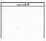 | Swimlane | Mengelompokkan activity berdasarkan actor.
Sumber: Suharni dkk. (2023)

2.2.40 Sequence Diagram
Sequence Diagram adalah diagram yang menggambarkan interaksi antar objek dalam suatu sistem berdasarkan urutan waktu (Herlinah & Musliadi, 2019). Sequence Diagram menunjukkan bagaimana pesan dikirim dan diterima antar objek untuk melaksanakan suatu skenario tertentu. Diagram ini berguna untuk memahami alur komunikasi antara komponen-komponen sistem, mulai dari antarmuka pengguna (boundary), logika bisnis (controller), hingga penyimpanan data (entity).
Adapun simbol-simbol Sequence Diagram dapat dilihat pada Tabel 2.3.
Tabel 2.3 Simbol-simbol Sequence Diagram
No | Simbol | Keterangan
1. | Aktor  nama aktor  atau  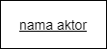  Tanpa waktu aktif | Orang, proses, atau sistemlain yangberinteraksi dengan sisteminformasi yangakan dibuat di luar sisteminformasi yangakan dibuat itu sendiri, jadi walaupunsimbol dari aktor adalah gambar orang, tapi actor belum tentu merupakan orang; biasanya dinyatakan menggunakankatabenda diawal frase nama aktor.
2. | Garis hidup / lifeline | Menyatakan kehidupan suatu objek
3. | Objek  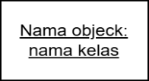 | Menyatakan objek yang berinteraksi pesan.
Tabel 2.4 Simbol-simbol Sequence Diagram Lanjutan
No | Simbol | Keterangan
4. | Waktu aktif | Menyatakan objek dalam keadaaan aktif dan berinteraksi, semua yang terhubung dengan waktu aktif ini adalah sebuah tahapan yang dilakukan di dalamnya, misalnya Maka cekStatusLogin() dan open() dilakukan di dalam metode Login() Aktor tidak memiliki waktu aktif.
5. | Pesan tipe send   | Menyatakan bahwa suatu objek mengirimkan data/masukan/informasi ke objek lainnya, arah panah mengarahpada objek yang dikirimi.
6. | Pesan tipe return  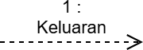 | Menyatakan bahwa objek yang telah menjalankan suatu operasi atau metode menghasilkan suatu kembalian ke objek tertentu, arah panah mengarah pada objek yang menerima kembalian.
7 | Recursive/Self Message  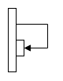 | Pesan untuk dirinya
Sumber: Rosa dan Shalahuddin (2018); Suharni dkk. (2023)

2.2.41 Class Diagram
Class Diagram adalah diagram yang menggambarkan struktur statis dari sistem dengan menunjukkan kelas-kelas yang ada, atribut dan metode yang dimiliki oleh masing-masing kelas, serta hubungan antar kelas tersebut (Kurniawan dkk., 2024). Class Diagram merupakan salah satu diagram UML yang paling penting dalam pemodelan berorientasi objek karena menjadi dasar bagi implementasi kode program. Perancangan Class Diagram yang baik memastikan bahwa struktur kode program mencerminkan arsitektur sistem yang telah direncanakan, sehingga memudahkan proses pengembangan dan pemeliharaan. Adapun simbol-simbol Class Diagram dapat dilihat pada Tabel 2.4.
Tabel 2.5 Simbol-simbol Class Diagram
Simbol | Nama | Keterangan
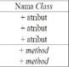 | Class | Himpunan objek-objek dari berbagai atribut yang memiliki operasi yang sama.
Tabel 2.6 Simbol-simbol Class Diagram Lanjutan
Simbol | Nama | Keterangan
 | Directed Association | Relasi antar kelas dengan makna kelas yang satu digunakan oleh kelas lain.
 | Aggregation | Mengindikasikan keseluruhan bagian relationship disebut sebagai relasi.
 | Dependency | Menunjukkan operasi pada suatu class yang menggunakan class yang lain.
 | Composition | Relasi Composition terhadap class tempat dia bergantung.
Sumber: Suharni dkk. (2023)

2.2.42 Flowchart
Flowchart adalah representasi grafis dari langkah-langkah dan urutan prosedur dalam sebuah sistem atau proses, yang menggambarkan alur logika secara visual menggunakan simbol-simbol standar (Sutanti dkk., 2020). Flowchart membantu analis dan programmer untuk memecah permasalahan menjadi bagian-bagian yang lebih kecil sehingga lebih mudah dianalisis dan dipahami. Dalam pengembangan sistem informasi, Flowchart digunakan pada tahap perancangan untuk memodelkan alur proses bisnis dan alur sistem sebelum diimplementasikan dalam kode program.
Penggunaan Flowchart memberikan beberapa keuntungan dalam perancangan sistem:
- Mempermudah komunikasi antara pengembang dan pemangku kepentingan karena menggunakan representasi visual yang mudah dipahami.
- Membantu mengidentifikasi redundansi atau kesalahan logika dalam alur proses sebelum implementasi.
- Menjadi dokumentasi yang berguna untuk pemeliharaan sistem di masa mendatang.
- Memudahkan evaluasi dan optimalisasi proses dengan melihat gambaran keseluruhan alur kerja sistem.
Adapun simbol-simbol yang digunakan dalam Flowchart dapat dilihat pada
Tabel 2.7 Simbol-simbol Flowchart
No. | Simbol | Nama | Keterangan
1 |  | Processing | Menunjukkan pengolahan yang dilakukan oleh komputer
2 |  | Terminator | Untuk permulaan (start) atau akhir (stop) dari suatu kegiatan
3 |  | Decision | Pemilihan proses berdasarkan kondisi yang ada
4 |  | Input-Output | Menyatakan proses input dan output tanpa tergantung dengan jenis peralatannya.
5 |  | Flow Direction | Digunakan untuk menghubungkan antara simbol yang satu dengan simbol yang lain.  Simbol ini juga disebut connecting line.
Sumber: Sutanti dkk. (2020)

2.3 Profil Tempat Penelitian
Penelitian Tugas Akhir ini dilaksanakan di Ketapang Media Center (KMC) yang berada di bawah naungan Dinas Komunikasi dan Informatika (DISKOMINFO) Kabupaten Ketapang.
Sebagai perangkat daerah, DISKOMINFO Kabupaten Ketapang memiliki sejarah kelembagaan yang cukup panjang. Pada mulanya, urusan komunikasi dan informatika belum berdiri sendiri, melainkan masih menjadi bagian dari Dinas Perhubungan dan Informatika Kabupaten Ketapang. Perubahan struktur baru terjadi setelah terbitnya Peraturan Daerah Kabupaten Ketapang Nomor 10 Tahun 2016 tentang Pembentukan dan Susunan Perangkat Daerah, yang menjadi dasar berdirinya Dinas Komunikasi dan Informatika sebagai unit organisasi tersendiri pada akhir tahun 2016. Landasan operasionalnya kemudian dilengkapi melalui Peraturan Bupati Ketapang Nomor 51 Tahun 2016, yang mengatur kedudukan, susunan organisasi, tugas dan fungsi, serta tata kerja DISKOMINFO. Struktur organisasi tersebut selanjutnya disesuaikan kembali melalui Peraturan Bupati Ketapang Nomor 92 Tahun 2021, yang hingga kini menjadi acuan kedudukan, susunan organisasi, tugas dan fungsi, serta tata kerja DISKOMINFO Kabupaten Ketapang.
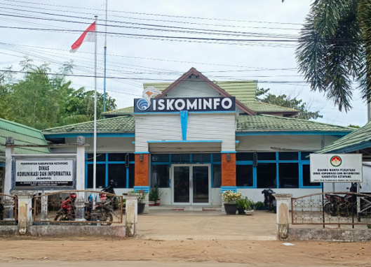
Sumber: Data Primer (2026)
Gambar 2.1 Kantor Dinas Komunikasi dan Informatika Kabupaten Ketapang
Di bawah DISKOMINFO inilah KMC berperan sebagai unit yang menangani pengelolaan informasi dan aduan masyarakat yang masuk melalui media sosial maupun kanal digital lainnya. Dalam pelaksanaan tugasnya, KMC menerima berbagai bentuk laporan masyarakat yang perlu dipantau, diklasifikasikan, dan diteruskan kepada pihak terkait sesuai dengan bidang permasalahannya.
Di bawah DISKOMINFO, KMC berkedudukan sebagai unit yang menjalankan fungsi pengelolaan informasi publik dan penanganan aduan masyarakat, khususnya yang masuk melalui kanal media sosial resmi pemerintah daerah seperti Facebook dan Instagram, maupun kanal digital lainnya. Ruang lingkup kerja KMC mencakup pemantauan komentar, pesan, serta unggahan masyarakat yang berkaitan dengan layanan publik; pencatatan dan pengklasifikasian aduan berdasarkan bidang permasalahan; hingga penerusan aduan tersebut kepada Organisasi Perangkat Daerah (OPD) terkait untuk ditindaklanjuti. Dengan peran tersebut, KMC menjadi salah satu titik penghubung utama antara masyarakat Kabupaten Ketapang dengan pemerintah daerah dalam hal penyampaian keluhan, masukan, maupun informasi seputar layanan publik.

BAB III
METODOLOGI PENELITIAN DAN PERANCANGAN SISTEM

3.1 Metodologi Penelitian

3.1.1 Metode Pengembangan Sistem
Dalam pengembangan Sistem Informasi Monitoring Aduan Multi Channel KMC, model pengembangan yang digunakan adalah Agile. Agile dipilih karena sifat pengembangannya yang fleksibel dan memungkinkan penyesuaian pada setiap tahap berdasarkan hasil pengujian. Hal ini sesuai dengan kebutuhan sistem yang mengintegrasikan layanan AI, di mana hasil klasifikasi dan aturan bisnis seperti batas waktu SLA perlu diuji dan disesuaikan secara bertahap.
Penerapan Agile pada penelitian ini disederhanakan menjadi empat tahap, yaitu Requirement, Design, Development, dan Testing. Keempat tahap tersebut bersifat iteratif, artinya apabila pengujian menemukan kekurangan, proses dapat kembali ke tahap sebelumnya untuk diperbaiki dan diuji ulang.

3.1.2 Alat dan Bahan
Alat dan bahan digunakan untuk mendukung kegiatan perancangan, pengembangan, pengujian, serta penyusunan laporan. Alat yang digunakan meliputi perangkat keras dan perangkat lunak, sedangkan bahan berupa data yang diperlukan dalam pengembangan sistem dan media cetak laporan. Rincian alat dan bahan ditunjukkan pada Tabel 3.1
Tabel 3.1 Alat dan Bahan
Jenis | Nama | Keterangan
Alat | 1. Laptop Lenovo ThinkPad T480s | Processor: Intel Core i5-8350U  Installed RAM: 16 GB  SSD: 512 GB  System type: 64-bit operating system, x64-based processor  Edition: Windows 10 Pro 64-bit
 | 2. Router | Digunakan untuk menghubungkan jaringan lokal dengan internet, sehingga mendukung akses sistem secara online.
 | 3. Visual Studio Code | Teks editor yang digunakan untuk menulis, mengedit, dan mengelola kode program selama proses pengembangan sistem.
 | 4. Microsoft Word | Digunakan untuk menyusun laporan Tugas Akhir dan dokumen pendukung penelitian.

Tabel 3.2 Alat dan Bahan Lanjutan
Jenis | Nama | Keterangan
 | 5. Laragon | Paket aplikasi local development environment untuk menjalankan Apache, PHP, MySQL, dan PhpMyAdmin secara otomatis di komputer lokal.
 | 6. Figma | Digunakan untuk merancang antarmuka pengguna (UI/UX) sistem sebelum diimplementasikan.
 | 7. Draw.io | Digunakan untuk membuat diagram sistem, seperti diagram arsitektur, diagram alur, Entity Relationship Diagram (ERD), dan Class Diagram.
 | 8. Google Chrome | Browser yang digunakan untuk mengakses, menjalankan, dan menguji coba sistem berbasis web.
 | 9. PHP | Versi 8.3.2. Bahasa pemrograman server-side yang digunakan sebagai dasar pengembangan aplikasi Laravel.
 | 10. Laravel Framework | Versi 13. Framework PHP yang digunakan untuk membangun seluruh sistem berbasis arsitektur MVC (Model-View-Controller).
 | 11. MySQL | Sistem manajemen basis data relasional yang digunakan untuk menyimpan seluruh data sistem, termasuk tiket, notifikasi, pengguna, dan OPD.
 | 12. Composer | Dependency manager untuk PHP yang digunakan untuk mengelola seluruh library dan paket yang dibutuhkan oleh proyek Laravel.
 | 13. Node.js | JavaScript runtime yang digunakan untuk menjalankan Playwright dan mengelola paket frontend melalui npm.
 | 14. Playwright | Library otomasi browser yang digunakan untuk mengambil (scraping) data aduan masyarakat dari Facebook dan Instagram secara otomatis.
Bahan | 1. Data | Data aduan masyarakat dari Facebook dan Instagram, data subkategori, data OPD, dan data tiket yang digunakan sebagai bahan utama pengembangan dan pengujian sistem.

3.1.3 Prosedur Penelitian
Prosedur penelitian dalam pengembangan Sistem Informasi Monitoring Aduan Multi Channel KMC mengikuti empat tahapan metode Agile secara berurutan. Alur prosedur penelitian tersebut dapat dilihat pada Gambar 3.1 berikut.
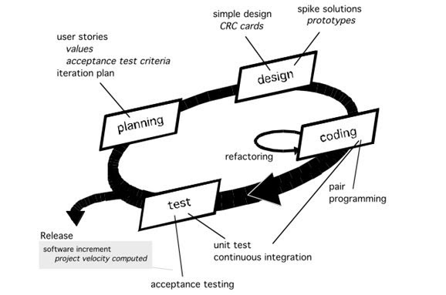
Sumber: Pressman & Maxim (2019)
Gambar 3.1 Prosedur Penlitian Agile Development
- Requirement (Analisis Kebutuhan)
Pada tahap ini dilakukan pengumpulan informasi mengenai kebutuhan sistem berdasarkan hasil observasi selama penulis melaksanakan Praktik Kerja Lapangan sebagai admin KMC di Dinas Komunikasi dan Informatika Kabupaten Ketapang. Dari observasi tersebut diketahui bahwa proses pengelolaan aduan dari Facebook dan Instagram masih dilakukan secara manual, mulai dari pemantauan, pencatatan, pengelompokan, hingga penerusan ke OPD melalui WhatsApp. Berdasarkan kondisi tersebut, dilakukan analisis kebutuhan sistem yang mencakup pengambilan data aduan secara otomatis, penyaringan pesan tidak relevan, klasifikasi berbantuan AI, deteksi kemungkinan duplikasi, pembuatan tiket, penugasan OPD, pelacakan publik, dan pemantauan batas waktu penanganan.
- Design (Perancangan)
Pada tahap ini dilakukan perancangan sistem berdasarkan kebutuhan yang telah dianalisis sebelumnya. Perancangan mencakup arsitektur sistem, arus data menggunakan diagram UML, struktur basis data menggunakan ERD, serta rancangan antarmuka untuk admin, OPD, dan masyarakat. Selain itu, disusun pula skenario pengujian sistem sebagai acuan pada tahap testing. Alat yang digunakan dalam perancangan adalah Draw.io untuk diagram dan Figma untuk rancangan antarmuka.
- Development (Pengembangan)
Pada tahap ini peneliti mulai membangun sistem berdasarkan hasil perancangan yang telah dibuat sebelumnya. Pengembangan dilakukan secara bertahap dengan fokus pada penyelesaian fitur-fitur utama, antara lain sinkronisasi data aduan dari media sosial, penyaringan spam, klasifikasi berbantuan AI, verifikasi duplikasi, manajemen tiket, portal OPD, dan pelacakan tiket publik. Sistem dikembangkan menggunakan Framework Laravel dengan bahasa pemrograman PHP, didukung MySQL sebagai basis data, serta Bootstrap dan Blade untuk tampilan antarmuka. Pengembangan dilakukan secara berkelanjutan dan disesuaikan dengan kebutuhan agar sistem dapat berjalan sesuai alur kerja pengelolaan aduan KMC.
Hasil AI berupa kategori, subkategori, OPD tujuan, prioritas, tingkat kepercayaan, dan alasan klasifikasi disimpan dalam basis data. Sistem juga menyediakan fallback berbasis kata kunci apabila respons AI tidak valid atau layanan AI tidak dapat dihubungi. Penggunaan fallback tersebut dimaksudkan agar proses pengelolaan aduan tetap dapat berjalan, bukan sebagai pengganti kemampuan utama LLM.
- Testing (Pengujian)
Pada tahap ini peneliti melakukan pengujian sistem untuk memastikan seluruh fitur yang dikembangkan berjalan sesuai kebutuhan. Pengujian dilakukan menggunakan metode Black Box Testing, yaitu menguji fungsi sistem berdasarkan masukan dan keluaran tanpa melihat struktur kode.

3.1.4 Objek Penelitian
Objek penelitian ini adalah proses pengelolaan aduan masyarakat di Ketapang Media Center (KMC), Dinas Komunikasi dan Informatika Kabupaten Ketapang, serta aplikasi web Sistem Informasi Monitoring Aduan Multi Channel KMC yang dikembangkan untuk mendukung proses tersebut. Fokus penelitian berada pada pengelolaan aduan non-darurat yang disampaikan masyarakat melalui Facebook dan Instagram KMC.
Aplikasi yang dikembangkan berfungsi untuk mengambil data aduan, menyimpan notifikasi, memfilter pesan yang tidak layak diproses, mengklasifikasikan isi aduan, mendeteksi kemungkinan duplikasi, membuat tiket, meneruskan tiket ke OPD, serta mencatat perkembangan penanganan. Sistem tidak ditujukan sebagai layanan penanganan kedaruratan. Aduan yang bersifat darurat tetap perlu diarahkan kepada Call Center 112 atau instansi penanganan darurat yang berwenang.
Pengguna sistem terdiri dari tiga pihak. Admin KMC mengelola notifikasi, memverifikasi hasil duplikasi, mengelola tiket, dan mengelola akun OPD. Pengguna OPD menerima tiket yang ditugaskan kepada instansinya, memberikan tanggapan, serta memperbarui status penanganan. Masyarakat menggunakan halaman publik untuk melacak perkembangan tiket melalui nomor pelacakan tanpa harus masuk ke sistem.

3.1.5 Prosedur Pengumpulan Data
Prosedur pengumpulan data dalam penelitian ini dilakukan dengan beberapa cara, yaitu sebagai berikut.
- Observasi
Observasi dilakukan selama penulis melaksanakan PKL sebagai admin KMC di Dinas Komunikasi dan Informatika Kabupaten Ketapang. Aktivitas yang diamati meliputi pemantauan aduan dari media sosial, pencatatan informasi aduan, pengelompokan masalah, penentuan OPD tujuan, serta tindak lanjut aduan. Hasil observasi digunakan untuk menyusun kebutuhan fungsional dan alur kerja sistem.
- Studi Literatur
Studi literatur dilakukan dengan mempelajari buku, jurnal, dokumentasi resmi, dan penelitian terdahulu yang berkaitan dengan manajemen aduan, aplikasi web, LLM, prompt engineering, sistem tiket, SLA, UML, basis data, dan pengujian perangkat lunak. Studi ini digunakan sebagai dasar teoritis dan sebagai acuan dalam memilih pendekatan pengembangan sistem.
- Dokumentasi Data Sistem
Data pendukung pengembangan diperoleh dari struktur data aduan Facebook dan Instagram, data master kategori, subkategori, dan OPD, serta data tiket yang digunakan selama pengembangan dan pengujian. Data tersebut dipakai untuk merancang struktur basis data dan format keluaran klasifikasi. Sistem tidak melakukan pelatihan ulang atau fine-tuning model LLM. Data master dan contoh aduan digunakan sebagai konteks pada prompt agar keluaran AI sesuai dengan kategori dan OPD yang tersedia pada

3.2 Perancangan Sistem

3.2.1 Arsitektur Sistem
Arsitektur Sistem Informasi Monitoring Aduan Multi Channel KMC dirancang sebagai sistem informasi berbasis web yang mengintegrasikan sumber aduan media sosial, pengambilan data, klasifikasi berbantuan AI, pengelolaan tiket, basis data, dan pengguna sistem. Rancangan arsitektur ini menggambarkan hubungan antarkomponen secara umum sebagaimana ditunjukkan pada Gambar 3.2.
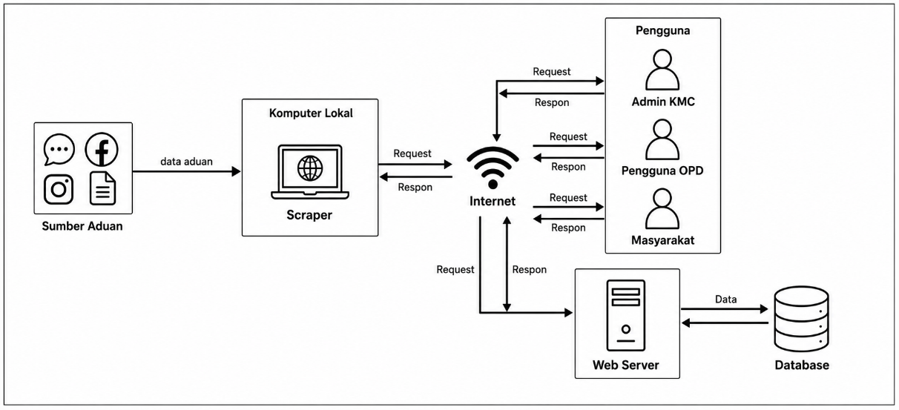
Gambar 3.2 Arsitektur Sistem SIMODU KMC
Aduan bersumber dari mention dan komentar Facebook serta pesan langsung Instagram. Sistem dirancang untuk melakukan pengambilan data secara berkala melalui komponen pengambil data. Data yang diperoleh direkam sebagai data sumber, kemudian diproses dalam aplikasi untuk membentuk notifikasi aduan dan mendukung pengelolaan tindak lanjut.
Setiap pesan yang direkam dirancang melalui proses penyaringan kelayakan agar pesan yang tidak relevan tidak diteruskan sebagai notifikasi aduan. Notifikasi yang layak diproses dianalisis oleh layanan AI untuk memberikan rekomendasi kategori, subkategori, OPD tujuan, dan prioritas penanganan. Sistem juga memeriksa kemungkinan kesamaan dengan aduan yang telah diproses. Aduan yang tidak memiliki kemungkinan duplikasi dibuatkan tiket dan ditetapkan kepada OPD tujuan, sedangkan aduan yang memiliki kemungkinan duplikasi menunggu verifikasi admin sebelum tiket dibuat.
Sistem dirancang untuk diakses oleh tiga jenis pengguna, yaitu Admin KMC, pengguna OPD, dan masyarakat. Admin KMC dan pengguna OPD mengakses fungsi sesuai perannya melalui antarmuka web. Masyarakat dapat menggunakan portal publik untuk melacak perkembangan tiket dan melihat informasi pengelolaan aduan tanpa perlu masuk ke sistem.

3.2.2 Perancangan UML (Unified Modeling Language)
Dalam perancangan sistem informasi, diperlukan pemodelan untuk menggambarkan alur data dan hubungan antar komponen dalam sistem. Salah satu metode yang digunakan adalah UML (Unified Modeling Language), yaitu standar pemodelan visual yang membantu mendeskripsikan struktur, aktivitas, dan interaksi dalam sistem perangkat lunak. Pada sistem ini, UML digunakan untuk memodelkan interaksi pengguna, alur proses, serta hubungan antar entitas data. Diagram yang digunakan meliputi Use Case diagram, Use Case Scenario, Activity Diagram, Sequence Diagram, dan Class Diagram.
A. Use Case diagram
Use Case diagram merupakan salah satu jenis diagram dalam Unified Modeling Language (UML) yang digunakan untuk menggambarkan hubungan antara aktor (pengguna) dan fungsi-fungsi utama dalam sistem, serta menunjukkan bagaimana interaksi terjadi antara pengguna dengan fitur-fitur yang tersedia secara menyeluruh. Dalam sistem ini, terdapat tiga aktor utama, yaitu Admin KMC, Pengguna OPD, dan Masyarakat. Admin KMC memiliki akses untuk memantau notifikasi dan hasil klasifikasi, memverifikasi kemungkinan duplikasi, mengelola tiket, mengelola data dan akun OPD, melihat statistik aduan, serta mengelola profil. Pengguna OPD memiliki akses untuk melihat tiket yang ditugaskan kepada OPD-nya, memberikan tanggapan, memperbarui status tiket, dan mengelola profil. Sementara itu, Masyarakat dapat melacak tiket serta melihat informasi pemantauan aduan yang bersifat publik. Dengan adanya Use Case diagram, perancangan sistem menjadi lebih terarah dan terstruktur karena setiap fitur disesuaikan dengan kebutuhan serta peran pengguna. Rancangan Use Case sistem ditunjukkan pada Gambar 3.3.
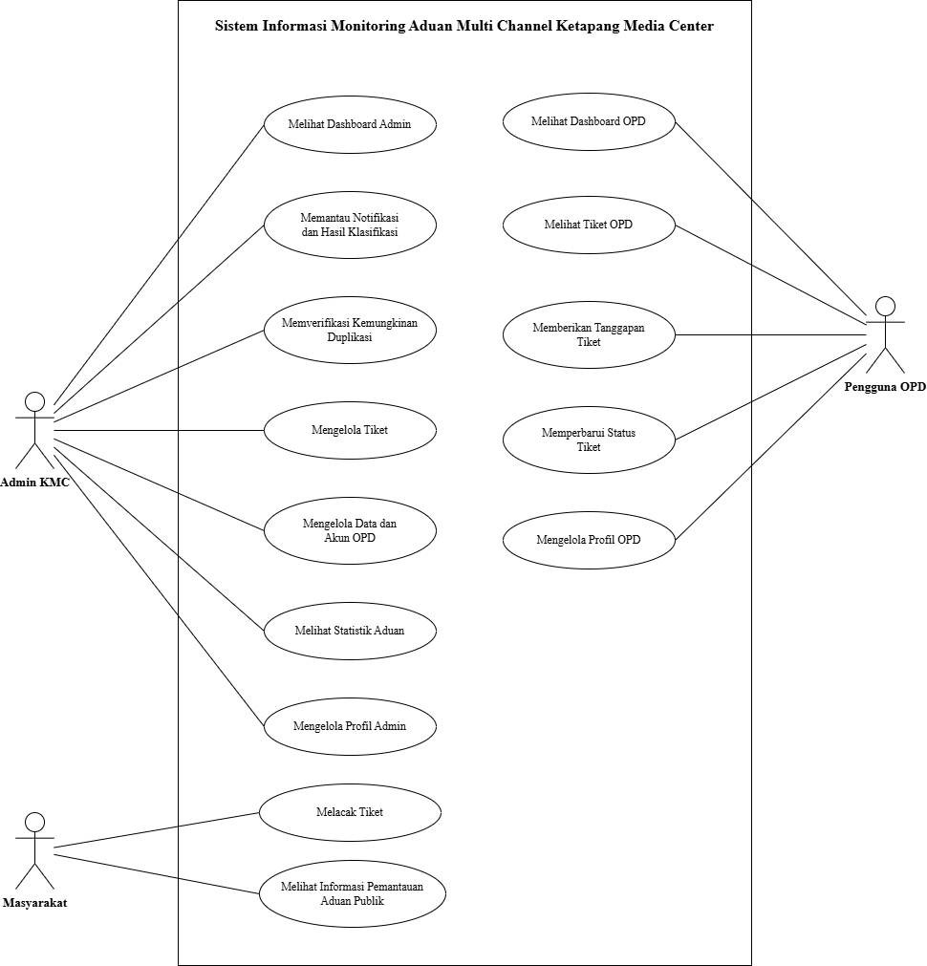
Gambar 3.3 Use Case diagram SIMODU KMC
B. Use Case Scenario
Berikut ini merupakan daftar aktor yang terlibat dalam Sistem Informasi Monitoring Aduan Multi Channel Ketapang Media Center (KMC) beserta deskripsi peran masing-masing.
Tabel 3.3 Daftar Aktor Skenario Use Case
No. | Aktor | Deskripsi
1 | Admin KMC | Pengguna yang mengelola notifikasi, tiket, data dan akun OPD, statistik aduan, serta profil admin.
2 | Pengguna OPD | Pengguna dari OPD yang melihat, menanggapi, dan memperbarui status tiket yang ditugaskan kepada OPD-nya.
3 | Masyarakat | Pengguna portal publik yang melacak tiket dan melihat informasi pemantauan aduan publik.
Bagian ini menguraikan skenario dari masing-masing Use Case yang terdapat pada Sistem Informasi Monitoring Aduan Multi Channel Ketapang Media Center (KMC), meliputi aktor yang terlibat, tujuan, kondisi awal, kondisi akhir, alur utama, dan alur alternatif dari setiap Use Case.
1. Skenario Use Case Login
Skenario ID | SUC-01
Nama Use Case | Login
Deskripsi | Aktor melakukan autentikasi untuk masuk ke dalam sistem dengan memasukkan email dan kata sandi agar dapat mengakses fitur sesuai hak aksesnya.
Aktor | Admin KMC, Pengguna OPD
Pre-kondisi | Aktor belum masuk ke dalam sistem dan berada di halaman Login.
Post-kondisi | Aktor berhasil masuk dan diarahkan ke Dashboard masing-masing.
Skenario Normal | 1. Aktor mengakses halaman Login.  2. Aktor memasukkan email/username dan kata sandi.  3. Aktor menekan tombol masuk.  4. Sistem memvalidasi kredensial aktor.  5. Sistem mengarahkan Admin KMC ke Dashboard Admin atau Pengguna OPD ke Dashboard OPD.
Skenario Alternatif | 1. Aktor memasukkan kredensial yang tidak valid.  2. Sistem menampilkan pesan peringatan bahwa email/username atau kata sandi salah.  3. Sistem mengembalikan aktor ke halaman Login.
Tabel 3.4 Skenario Use Case Login
2. Skenario Use Case Melihat Dashboard Admin
Skenario ID | SUC-02
Nama Use Case | Melihat Dashboard Admin
Deskripsi | Admin KMC memantau ringkasan informasi, statistik singkat, dan notifikasi aduan KMC secara Real-time.
Aktor | Admin KMC
Pre-kondisi | Admin KMC telah berhasil masuk ke sistem.
Post-kondisi | Admin KMC melihat ringkasan data aduan dan tiket terkini.
Skenario Normal | 1. Admin KMC memilih menu Dashboard.  2. Sistem menghitung dan memuat ringkasan data tiket, notifikasi terbaru, dan notifikasi prioritas tinggi.  3. Sistem menampilkan informasi tersebut pada halaman Dashboard Admin.
Skenario Alternatif | -
Tabel 3.5 Skenario Use Case Melihat Dashboard Admin
3. Skenario Use Case Memantau Notifikasi dan Hasil Klasifikasi
Skenario ID | SUC-03
Nama Use Case | Memantau Notifikasi dan Hasil Klasifikasi
Deskripsi | Admin KMC melihat daftar pesan masuk dari media sosial yang telah disaring dan diklasifikasikan oleh layanan AI.
Aktor | Admin KMC
Pre-kondisi | Admin KMC berada pada halaman sistem.
Post-kondisi | Admin KMC mengetahui informasi aduan terbaru beserta rekomendasi kategorinya.
Skenario Normal | 1. Admin KMC memilih menu Notifikasi.  2. Sistem menampilkan daftar notifikasi aduan beserta hasil rekomendasi kategori, subkategori, OPD tujuan, dan prioritas.  3. Admin menekan salah satu notifikasi untuk melihat detail pesan.
Skenario Alternatif | 1. Tidak ada notifikasi baru di database.  2. Sistem menampilkan pesan 'Tidak ada notifikasi aduan baru'.
Tabel 3.6 Skenario Use Case Memantau Notifikasi dan Hasil Klasifikasi
4. Skenario Use Case Memverifikasi Kemungkinan Duplikasi
Skenario ID | SUC-04
Nama Use Case | Memverifikasi Kemungkinan Duplikasi
Deskripsi | Mengonfirmasi apakah notifikasi baru merupakan duplikat dari aduan yang sudah ada tiketnya.
Aktor | Admin KMC
Pre-kondisi | Terdapat notifikasi yang ditandai sistem sebagai 'Kemungkinan Duplikasi'.
Post-kondisi | Notifikasi diarsipkan (jika duplikat) atau dibuatkan tiket (jika bukan duplikat).
Skenario Normal | 1. Admin KMC membuka notifikasi yang terdeteksi sebagai kemungkinan duplikasi.  2. Sistem menampilkan aduan baru bersandingan dengan aduan lama yang mirip.  3. Admin menekan tombol 'Konfirmasi Duplikat'.  4. Sistem mengubah status notifikasi menjadi diarsipkan tanpa membuat tiket.
Skenario Alternatif | 1. Admin menilai aduan tersebut bukan duplikat.  2. Admin menekan tombol 'Bukan Duplikat'.  3. Sistem membuat tiket baru berdasarkan hasil analisis notifikasi.  4. Sistem meneruskannya ke OPD terkait.
Tabel 3.7 Skenario Use Case Memverifikasi Kemungkinan Duplikasi
5. Skenario Use Case Mengelola Tiket
Skenario ID | SUC-05
Nama Use Case | Mengelola Tiket
Deskripsi | Admin KMC dapat melihat detail tiket, membuat tiket secara manual, atau mengubah atribut tiket seperti kategori, OPD tujuan, dan prioritas.
Aktor | Admin KMC
Pre-kondisi | Admin KMC berada di halaman Manajemen Tiket.
Post-kondisi | Data tiket berhasil disimpan atau diperbarui di dalam basis data sistem.
Skenario Normal | 1. Admin membuka daftar tiket.  2. Admin memilih tiket yang ingin diubah.  3. Admin mengubah kategori, subkategori, atau OPD tujuan.  4. Admin menyimpan perubahan.  5. Sistem menyimpan pembaruan dan mencatat riwayat perubahan.
Skenario Alternatif | 1. Admin membuat tiket manual dengan menekan tombol 'Buat Tiket'.  2. Admin mengisi formulir data aduan, pelapor, dan memilih OPD tujuan.  3. Admin menyimpan data.  4. Sistem menghasilkan nomor tiket dan menyimpannya.
Tabel 3.8 Skenario Use Case Mengelola Tiket
6. Skenario Use Case Mengelola Data dan Akun OPD
Skenario ID | SUC-06
Nama Use Case | Mengelola Data dan Akun OPD
Deskripsi | Admin KMC menambah, mengubah, atau menghapus data instansi OPD beserta kredensial akun penggunanya.
Aktor | Admin KMC
Pre-kondisi | Admin KMC berada di halaman Manajemen OPD.
Post-kondisi | Data dan akun OPD berhasil diperbarui di basis data.
Skenario Normal | 1. Admin memilih menu Manajemen OPD.  2. Sistem menampilkan daftar OPD.  3. Admin memilih fungsi tambah atau edit data.  4. Admin memasukkan nama OPD, profil, dan data kredensial akses.  5. Admin menekan tombol simpan.  6. Sistem memvalidasi dan menyimpan data.
Skenario Alternatif | 1. Admin memasukkan data yang tidak lengkap atau format email salah.  2. Sistem menampilkan pesan error validasi.  3. Admin memperbaiki isian formulir dan menyimpan ulang.
Tabel 3.9 Skenario Use Case Mengelola Data dan Akun OPD
7. Skenario Use Case Melihat Statistik Aduan
Skenario ID | SUC-07
Nama Use Case | Melihat Statistik Aduan
Deskripsi | Admin KMC melihat laporan atau grafik perkembangan pengelolaan aduan.
Aktor | Admin KMC
Pre-kondisi | Admin KMC telah berhasil masuk ke sistem.
Post-kondisi | Admin KMC mendapatkan informasi tren pengelolaan tiket.
Skenario Normal | 1. Admin memilih menu Statistik/Laporan.  2. Sistem mengambil data rekapitulasi tiket berdasarkan rentang waktu, status, dan platform sumber.  3. Sistem menampilkan visualisasi data dalam bentuk grafik atau tabel.
Skenario Alternatif | -
Tabel 3.10 Skenario Use Case Melihat Statistik Aduan
8. Skenario Use Case Mengelola Profil
Skenario ID | SUC-08
Nama Use Case | Mengelola Profil
Deskripsi | Pengguna memperbarui data profil pribadi seperti nama, email, foto, dan kata sandi.
Aktor | Admin KMC, Pengguna OPD
Pre-kondisi | Aktor sedang berada di dalam sistem.
Post-kondisi | Data profil aktor berhasil diperbarui.
Skenario Normal | 1. Aktor memilih menu Profil.  2. Sistem menampilkan data profil aktor saat ini.  3. Aktor mengubah informasi yang diinginkan atau memasukkan kata sandi baru.  4. Aktor menyimpan perubahan.  5. Sistem memvalidasi dan menyimpan pembaruan profil ke database.
Skenario Alternatif | 1. Aktor memasukkan konfirmasi kata sandi baru yang tidak cocok.  2. Sistem menampilkan peringatan kata sandi tidak cocok.  3. Aktor mengulang pengisian kata sandi dan menyimpan.
Tabel 3.11 Skenario Use Case Mengelola Profil
9. Skenario Use Case Melihat Dashboard OPD
Skenario ID | SUC-09
Nama Use Case | Melihat Dashboard OPD
Deskripsi | Pengguna OPD memantan ringkasan tiket aduan yang menjadi tanggung jawab instansinya.
Aktor | Pengguna OPD
Pre-kondisi | Pengguna OPD telah berhasil masuk ke sistem.
Post-kondisi | Pengguna OPD melihat ringkasan tiket khusus untuk instansinya.
Skenario Normal | 1. Pengguna OPD mengakses halaman utama.  2. Sistem menyaring data tiket hanya untuk OPD yang bersangkutan.  3. Sistem menampilkan ringkasan jumlah tiket masuk, diproses, dan selesai.
Skenario Alternatif | -
Tabel 3.12 Skenario Use Case Melihat Dashboard OPD
10. Skenario Use Case Melihat Tiket OPD
Skenario ID | SUC-10
Nama Use Case | Melihat Tiket OPD
Deskripsi | Pengguna OPD membaca daftar dan melihat detail aduan yang ditugaskan kepada OPD terkait.
Aktor | Pengguna OPD
Pre-kondisi | Pengguna OPD berada di Dashboard OPD.
Post-kondisi | Pengguna OPD melihat rincian keluhan, pelapor, dan riwayat penanganan tiket.
Skenario Normal | 1. Pengguna OPD memilih menu Daftar Tiket.  2. Sistem menampilkan seluruh tiket yang ditugaskan ke OPD tersebut.  3. Pengguna OPD memilih salah satu tiket.  4. Sistem menampilkan halaman detail tiket berisi deskripsi aduan dan lampiran.
Skenario Alternatif | 1. Pengguna OPD mencoba mengakses tautan URL tiket milik OPD lain.  2. Sistem menolak akses.  3. Sistem menampilkan pesan error otoritas bahwa hak akses ditolak.
Tabel 3.13 Skenario Use Case Melihat Tiket OPD
11. Skenario Use Case Memberikan Tanggapan Tiket
Skenario ID | SUC-11
Nama Use Case | Memberikan Tanggapan Tiket
Deskripsi | Pengguna OPD mengirimkan balasan, penjelasan, atau solusi terkait aduan ke dalam sistem.
Aktor | Pengguna OPD
Tabel 3.14 Skenario Use Case Memberikan Tanggapan Tiket
Pre-kondisi | Pengguna OPD sedang membuka halaman detail suatu tiket.
Post-kondisi | Tanggapan tersimpan dalam riwayat tiket dan status diperbarui.
Skenario Normal | 1. Pengguna OPD menuliskan pesan tanggapan pada kolom yang tersedia.  2. Pengguna OPD menambahkan lampiran foto bukti penanganan (jika ada).  3. Pengguna OPD menekan tombol Kirim Tanggapan.  4. Sistem menyimpan pesan dan lampiran ke dalam riwayat tiket.
Skenario Alternatif | 1. Pengguna OPD mengunggah file lampiran yang melebihi batas sistem.  2. Sistem menolak proses dan menampilkan pesan batas maksimal ukuran file.  3. Pengguna OPD mengganti file dengan ukuran yang sesuai dan mengirim ulang.
Tabel 3.15 Skenario Use Case Memberikan Tanggapan Tiket Lanjutan
12. Skenario Use Case Memperbarui Status Tiket
Skenario ID | SUC-12
Nama Use Case | Memperbarui Status Tiket
Deskripsi | Pengguna OPD mengubah tahapan progres penanganan tiket (misal: Diproses, Selesai).
Aktor | Pengguna OPD
Pre-kondisi | Pengguna OPD sedang membuka halaman detail tiket yang masih aktif.
Post-kondisi | Status tiket berubah dan dicatat ke dalam log riwayat penanganan.
Skenario Normal | 1. Pengguna OPD memilih opsi status terbaru pada menu pembaruan status.  2. Pengguna OPD menambahkan catatan pembaruan status.  3. Pengguna OPD menyimpan pembaruan.  4. Sistem mengubah status tiket dan menyimpan log riwayat perubahan status.
Skenario Alternatif | -
Tabel 3.16 Skenario Use Case Memperbarui Status Tiket
13. Skenario Use Case Melacak Tiket
Skenario ID | SUC-13
Nama Use Case | Melacak Tiket
Deskripsi | Masyarakat melihat perkembangan penanganan aduan mereka melalui portal publik.
Aktor | Masyarakat
Pre-kondisi | Masyarakat berada di portal pelacakan publik sistem.
Post-kondisi | Sistem menampilkan progres tiket yang dicari.
Tabel 3.17 Skenario Use Case Melacak Tiket
Skenario Normal | 1. Masyarakat memasukkan Nomor Pelacakan (Resi) tiket ke dalam kolom pencarian.  2. Masyarakat menekan tombol Lacak.  3. Sistem mencari data tiket berdasarkan nomor pelacakan tersebut di basis data.  4. Sistem menampilkan status saat ini, OPD yang menangani, dan riwayat singkat tiket kepada masyarakat.
Skenario Alternatif | 1. Masyarakat memasukkan nomor pelacakan yang salah atau tidak terdaftar.  2. Sistem gagal menemukan data yang cocok.  3. Sistem menampilkan pesan peringatan bahwa tiket tidak ditemukan.
Tabel 3.18 Skenario Use Case Melacak Tiket Lanjutan
14. Skenario Use Case Melihat Informasi Pemantauan Aduan Publik
Skenario ID | SUC-14
Nama Use Case | Melihat Informasi Pemantauan Aduan Publik
Deskripsi | Masyarakat melihat ringkasan data aduan publik yang ditangani secara transparan.
Aktor | Masyarakat
Pre-kondisi | Masyarakat berada di portal publik sistem.
Post-kondisi | Sistem menampilkan ringkasan statistik pengelolaan aduan secara terbuka.
Skenario Normal | 1. Masyarakat mengakses halaman utama pemantauan publik.  2. Sistem mengambil data ringkasan agregat tiket (jumlah aduan masuk, aduan selesai, dll).  3. Sistem menampilkan statistik sederhana beserta daftar aduan publik terkini yang disamarkan identitasnya.
Skenario Alternatif | -
Tabel 3.19 Skenario Use Case Melihat Informasi Pemantauan Aduan Publik
C. Activity Diagram
Activity Diagram adalah diagram dalam UML yang digunakan untuk menggambarkan alur aktivitas atau proses bisnis dalam sistem, mulai dari awal hingga akhir. Diagram ini menunjukkan urutan proses, keputusan, serta kemungkinan percabangan yang terjadi. Pada Sistem Informasi Monitoring Aduan Multi Channel KMC, Activity Diagram digunakan untuk menggambarkan pengolahan aduan dari media sosial serta tindak lanjut tiket oleh pengguna OPD sampai proses pemantauan batas waktu penanganan.
1. Activity Diagram Pengolahan Aduan dari Media Sosial
Activity Diagram Pengolahan Aduan dari Media Sosial menggambarkan alur aduan sejak data diperoleh dari sumber media sosial hingga terbentuk tiket. Proses dimulai ketika sistem memperoleh data aduan baru dan memeriksa apakah data tersebut telah direkam sebelumnya. Data yang belum pernah direkam kemudian diperiksa kelayakannya. Pesan yang layak diproses disimpan sebagai notifikasi dan dianalisis untuk menghasilkan rekomendasi kategori, subkategori, OPD tujuan, serta prioritas. Selanjutnya, sistem memeriksa kemungkinan duplikasi. Apabila tidak terdapat kemungkinan duplikasi, sistem membuat tiket, menetapkan nomor pelacakan dan batas waktu penanganan, lalu meneruskan tiket kepada OPD tujuan. Apabila terdapat kemungkinan duplikasi, notifikasi menunggu verifikasi Admin KMC. Tampilan alur aktivitas tersebut ditunjukkan pada Gambar 3.4.
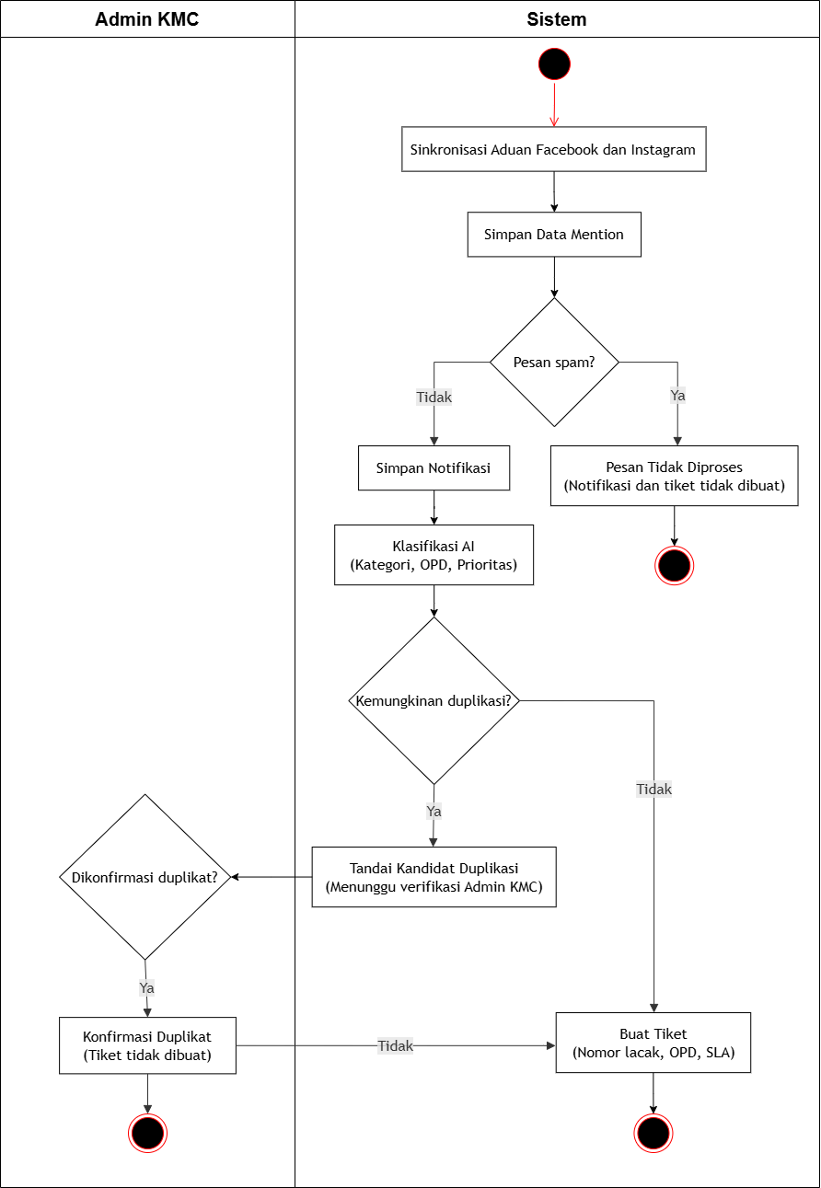
Gambar 3.4 Activity Diagram Pengolahan Aduan dari Media Sosial
2. Activity Diagram Tindak Lanjut Tiket dan Eskalasi SLA
Activity Diagram Tindak Lanjut Tiket dan Eskalasi SLA menggambarkan proses penanganan tiket oleh pengguna OPD. Proses dimulai ketika pengguna OPD membuka tiket yang ditugaskan kepada OPD-nya, kemudian membaca detail aduan dan menentukan tindak lanjut. Pengguna OPD dapat memberikan tanggapan, melampirkan bukti penanganan apabila diperlukan, serta memperbarui status tiket. Setiap tanggapan dan perubahan status dicatat sebagai riwayat tiket. Sistem memantau batas waktu penanganan tiket. Apabila tiket belum memperoleh tindak lanjut hingga melewati batas waktu, sistem menjalankan proses disposisi dan eskalasi sesuai ketentuan yang dirancang. Tampilan alur aktivitas tersebut ditunjukkan pada Gambar 3.5.
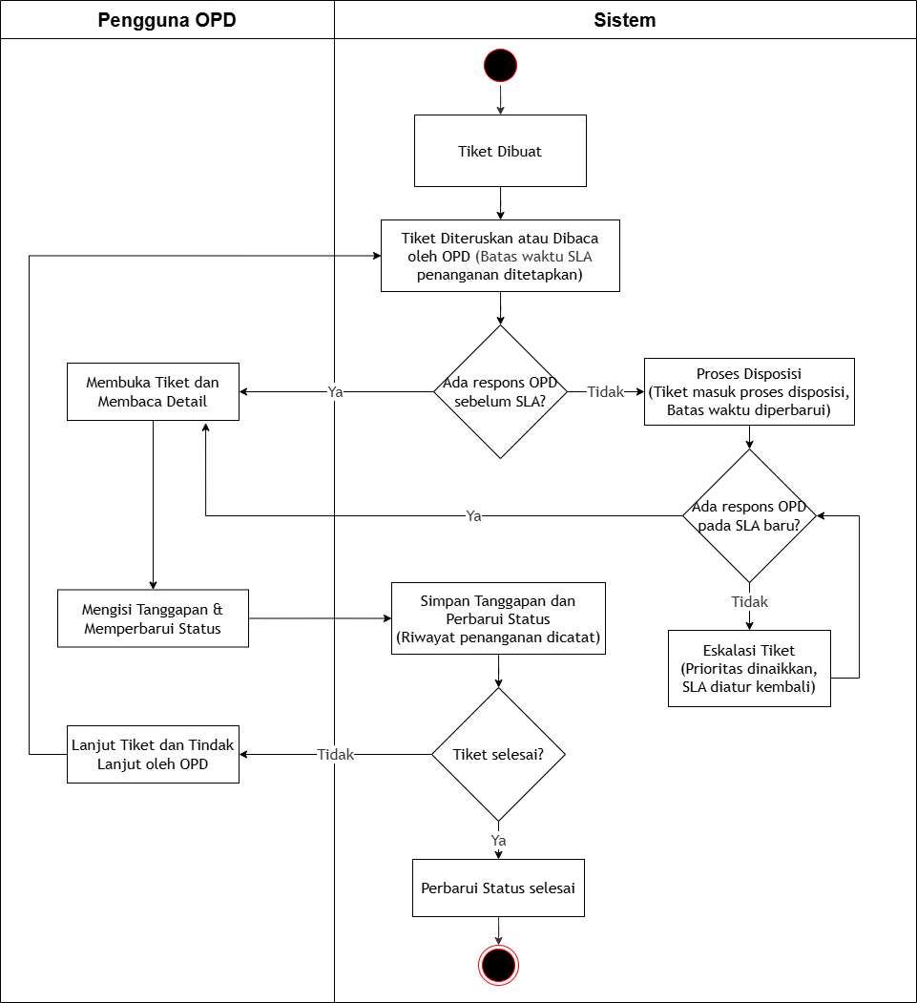
Gambar 3.5 Activity Diagram Tindak Lanjut Tiket dan Eskalasi SLA
3. Activity Diagram Login dan Logout
Activity Diagram Login dan Logout menggambarkan alur autentikasi pengguna ke dalam sistem. Proses dimulai saat pengguna mengakses halaman Login dan memasukkan kredensial berupa email dan kata sandi. Sistem memvalidasi kredensial tersebut dengan data di basis data. Apabila kredensial tidak valid, sistem mengembalikan pengguna ke halaman Login dengan pesan kesalahan. Apabila valid, sistem memeriksa peran (role) pengguna dan mengarahkannya ke Dashboard yang sesuai, yaitu Dashboard Admin untuk Admin KMC atau Dashboard OPD untuk Pengguna OPD. Untuk keluar dari sistem, pengguna menekan tombol Logout, kemudian sistem mengakhiri sesi dan mengembalikan pengguna ke halaman Login. Tampilan alur aktivitas tersebut ditunjukkan pada Gambar 3.6.
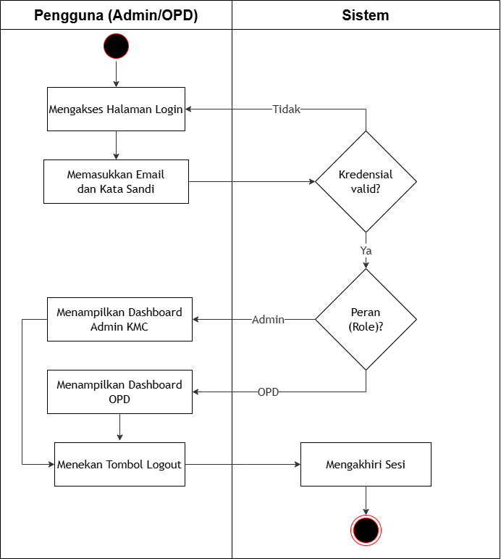
Gambar 3.6 Activity Diagram Login dan Logout Sistem
4. Activity Diagram Pembuatan Tiket Manual
Activity Diagram Pembuatan Tiket Manual menggambarkan alur saat Admin KMC membuat tiket aduan secara langsung tanpa melalui proses sinkronisasi media sosial. Proses dimulai ketika Admin KMC membuka formulir pembuatan tiket, kemudian mengisi data pelapor, isi aduan, kategori, prioritas, dan memilih OPD tujuan. Admin menekan tombol simpan, lalu sistem memvalidasi kelengkapan data. Apabila data tidak valid, sistem meminta admin melengkapi formulir. Apabila valid, sistem menghasilkan nomor pelacakan unik, menetapkan batas waktu penanganan awal (SLA), menyimpan tiket ke basis data, dan secara otomatis meneruskan tiket ke Dashboard OPD yang dituju. Tampilan alur aktivitas tersebut ditunjukkan pada Gambar 3.7.
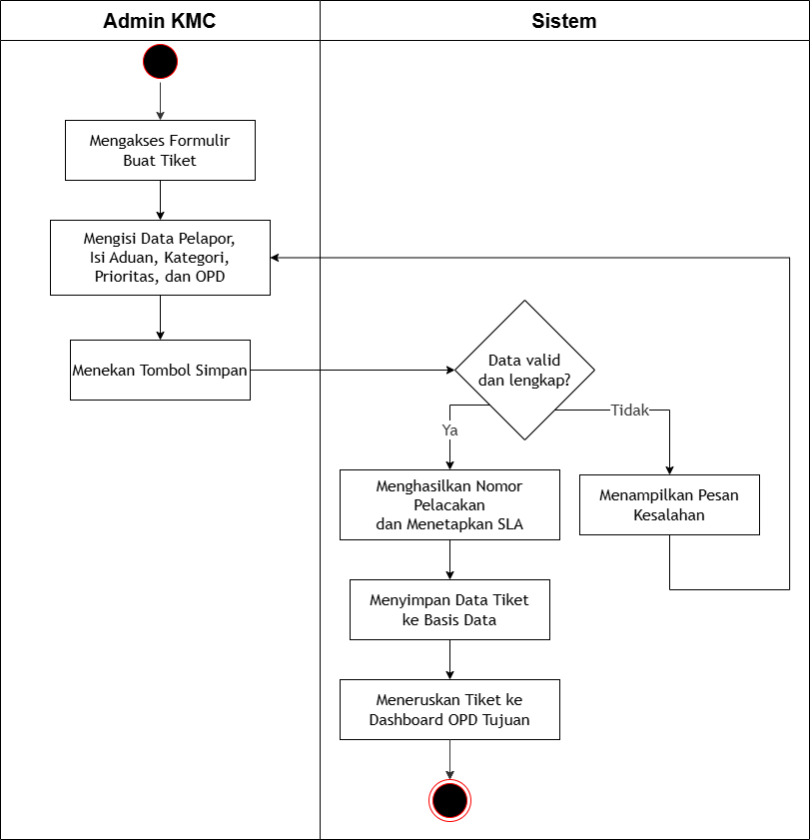
Gambar 3.7 Activity Diagram Pembuatan Tiket Manual
5. Activity Diagram Manajemen Data dan Akun OPD
Activity Diagram Manajemen Data dan Akun OPD menggambarkan alur proses pengelolaan instansi beserta hak aksesnya oleh Admin KMC. Proses dimulai saat Admin KMC mengakses halaman manajemen OPD. Untuk menambah data, admin mengisi formulir informasi OPD dan kredensial akun, lalu sistem memvalidasi dan menyimpannya. Untuk mengubah atau menghapus data, admin memilih OPD dari daftar, lalu sistem mengeksekusi perubahan atau penghapusan dari basis data setelah mendapat konfirmasi. Proses ini memastikan bahwa setiap OPD memiliki akun yang sah untuk merespons tiket aduan. Tampilan alur aktivitas tersebut ditunjukkan pada Gambar 3.8.
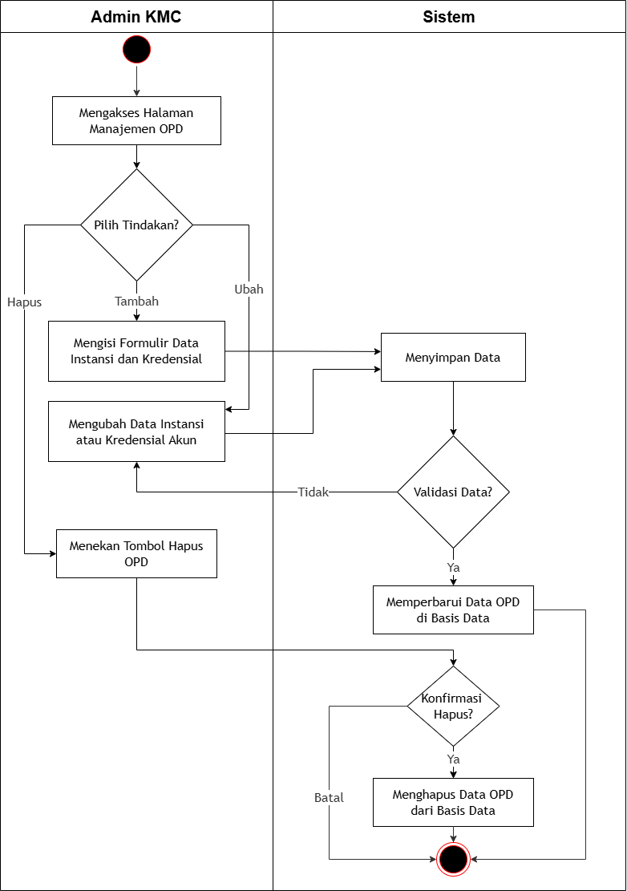
Gambar 3.8 Activity Diagram Manajemen Data dan Akun OPD
6. Activity Diagram Pelacakan Tiket oleh Masyarakat
Activity Diagram Pelacakan Tiket oleh Masyarakat menggambarkan alur interaksi publik dalam memantau perkembangan aduan. Proses dimulai ketika masyarakat mengakses portal publik dan memasukkan nomor pelacakan (resi) tiket ke dalam kolom pencarian. Sistem menerima masukan dan mencari data tiket di basis data. Apabila tiket tidak ditemukan, sistem menampilkan pesan bahwa nomor pelacakan tidak valid. Apabila ditemukan, sistem menampilkan detail tiket yang bersifat terbuka, status penanganan saat ini, OPD yang menangani, serta riwayat tanggapan yang telah diberikan. Proses ini mendukung transparansi pengelolaan aduan tanpa memerlukan akses Login. Tampilan alur aktivitasnya ditunjukkan pada Gambar 3.9.
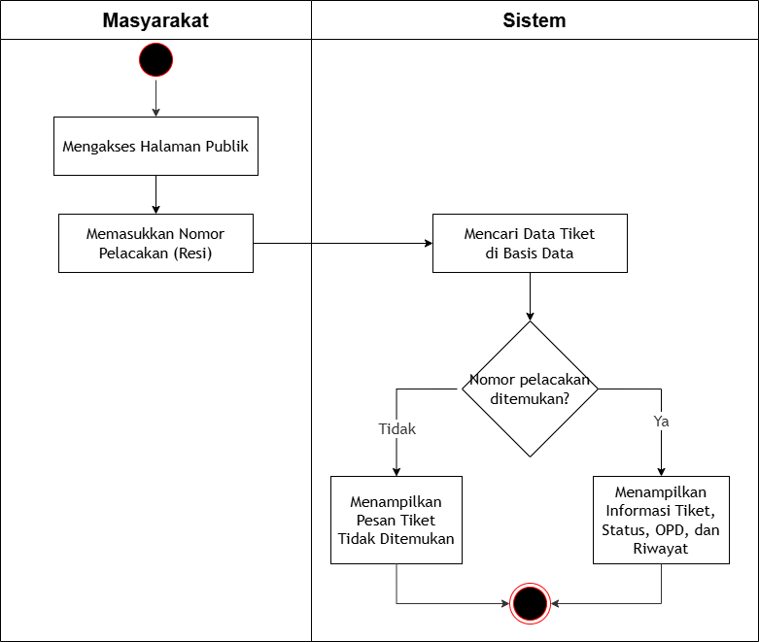
Gambar 3.9 Activity Diagram Pelacakan Tiket oleh Masyarakat
D. Sequence Diagram
Sequence Diagram adalah salah satu jenis diagram UML yang digunakan untuk menggambarkan urutan interaksi antar objek dalam suatu sistem berdasarkan waktu. Diagram ini menunjukkan bagaimana pesan dikirim dari satu objek ke objek lain, dimulai dari atas ke bawah mengikuti alur waktu. Komponen utamanya meliputi aktor, objek/kelas, garis waktu (lifeline), pesan (message), dan balasan pesan (reply message). Pada sistem ini, Sequence Diagram digunakan untuk menjelaskan alur interaksi pada proses pengolahan aduan, tindak lanjut tiket oleh OPD, verifikasi duplikasi, serta eskalasi prioritas otomatis.
1. Sequence Diagram Pengolahan Aduan
Sequence Diagram ini menjelaskan alur proses ketika data aduan dari media sosial diproses hingga menjadi tiket. Proses dimulai ketika sistem scraper mengirimkan data aduan baru ke controller sistem. Controller kemudian mengirim permintaan ke layanan AI untuk menyaring kelayakan aduan. Setelah memperoleh hasil bahwa aduan layak diproses, controller menyimpan notifikasi tersebut ke dalam basis data. Selanjutnya, controller meminta layanan AI untuk melakukan klasifikasi kategori, subkategori, OPD tujuan, dan tingkat prioritas. Setelah hasil klasifikasi diterima, controller meminta layanan AI untuk mendeteksi kemungkinan duplikasi dengan aduan lain. Apabila tidak ditemukan duplikasi, controller menyimpan data tiket ke basis data dan tiket diteruskan ke OPD yang ditugaskan. Tampilan Sequence Diagram dari alur ini dapat dilihat pada Gambar 3.10 berikut.
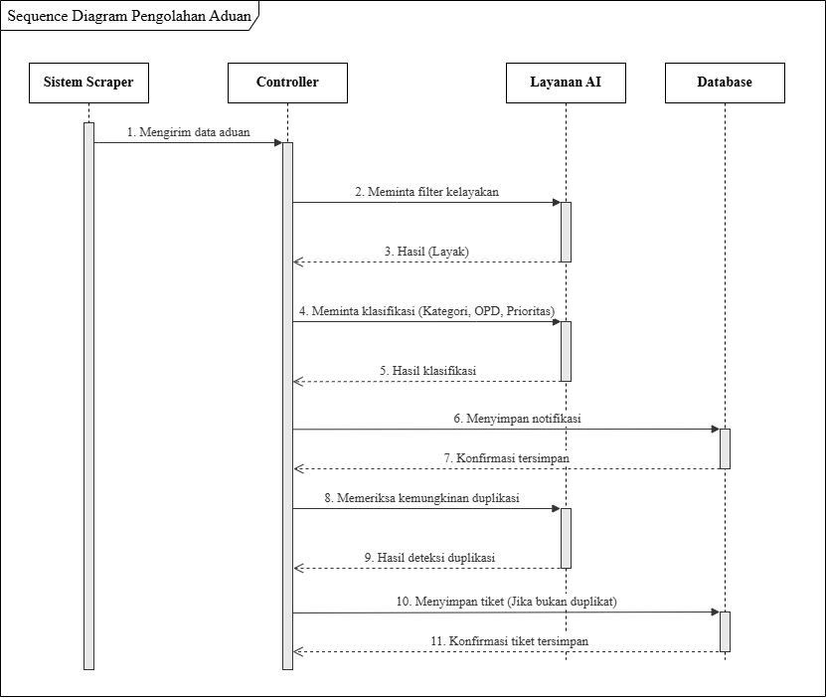
Gambar 3.10 Sequence Diagram Pengolahan Aduan
2. Sequence Diagram Tindak Lanjut Tiket oleh Pengguna OPD
Sequence Diagram ini menjelaskan alur proses ketika pengguna OPD memberikan tanggapan atau menyelesaikan aduan yang ditugaskan. Proses diawali saat pengguna OPD membuka tiket melalui antarmuka, kemudian antarmuka mengirim permintaan untuk mengambil data detail tiket ke controller. Controller melakukan pencarian data pada basis data dan mengembalikannya ke antarmuka untuk ditampilkan kepada pengguna. Selanjutnya, pengguna OPD memasukkan pesan tanggapan beserta pembaruan status dan mengirimkannya. Antarmuka meneruskan data tersebut ke controller untuk disimpan ke dalam basis data sebagai log riwayat penanganan tiket. Setelah proses penyimpanan berhasil, sistem menampilkan pesan sukses kepada pengguna OPD. Tampilan Sequence Diagram dari alur ini dapat dilihat pada Gambar 3.11 berikut.
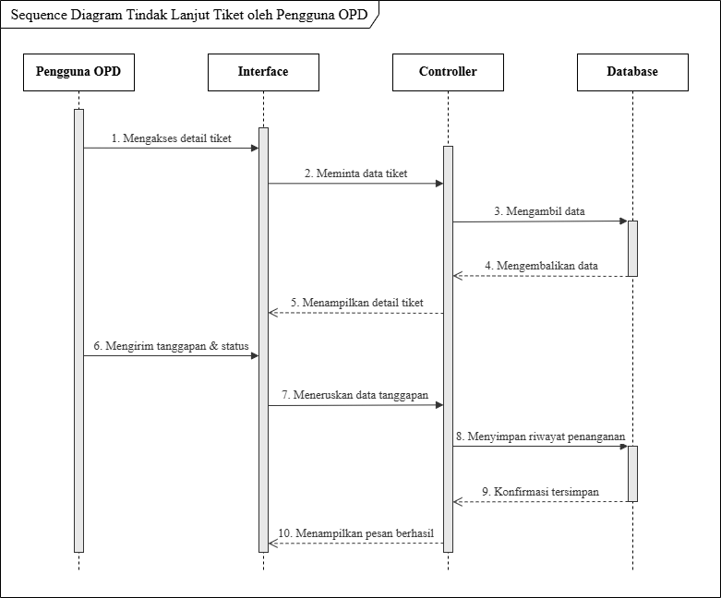
Gambar 3.11 Sequence Diagram Tindak Lanjut Tiket oleh Pengguna OPD
3. Sequence Diagram Verifikasi Duplikasi oleh Admin KMC
Sequence Diagram ini menjelaskan alur proses ketika Admin KMC melakukan pemeriksaan terhadap notifikasi yang ditandai sebagai kemungkinan duplikasi. Proses dimulai saat Admin KMC membuka halaman verifikasi melalui antarmuka. Antarmuka kemudian meminta data perbandingan aduan baru dengan aduan pembanding yang mirip ke controller. Controller mengambil data tersebut dari basis data dan mengembalikannya untuk ditampilkan secara bersandingan. Setelah admin meninjau dan mengirimkan keputusan verifikasi, controller memperbarui status notifikasi. Apabila dikonfirmasi sebagai duplikat, sistem mengarsipkan aduan tanpa membuat tiket. Apabila dikonfirmasi bukan duplikat, controller membuat tiket baru, menyimpannya ke basis data, dan meneruskannya ke Dashboard OPD terkait. Tampilan Sequence Diagram dari alur ini dapat dilihat pada Gambar 3.12 berikut.
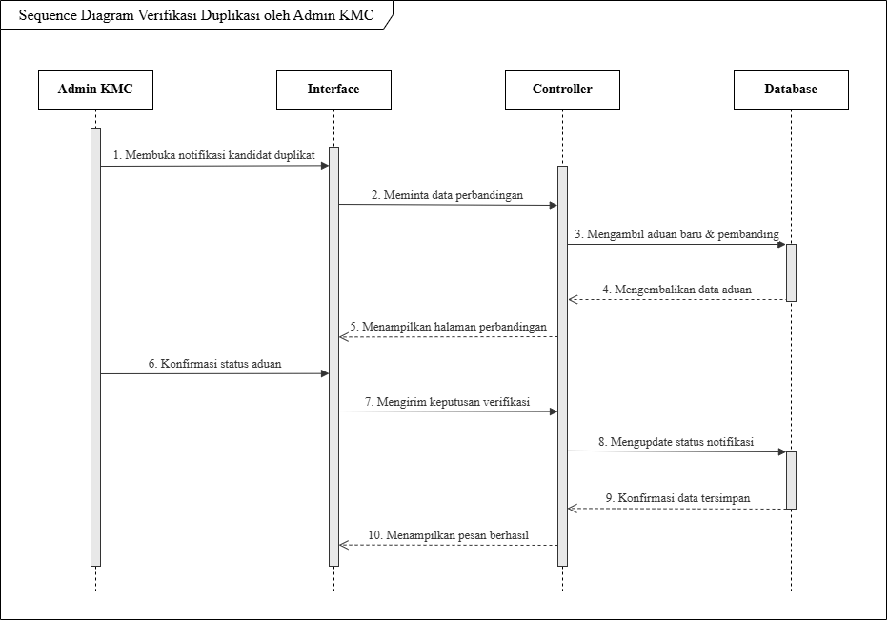
Gambar 3.12 Sequence Diagram Verifikasi Duplikasi oleh Admin KMC
4. Sequence Diagram Eskalasi Prioritas Otomatis
Sequence Diagram ini menjelaskan alur proses latar belakang yang dijalankan oleh penjadwal sistem secara berkala untuk memantau SLA tiket. Proses dimulai saat penjadwal sistem memicu controller command untuk melakukan pengecekan berkala. Controller mengirim permintaan ke model tiket untuk mengambil seluruh data tiket aktif dari basis data. Setelah data tiket diterima, controller memeriksa batas waktu penanganan. Apabila tiket telah melewati batas waktu SLA tanpa respons dari OPD, controller menaikkan tingkat prioritas tiket secara otomatis, memperbarui batas waktu penanganan baru, serta menyimpan log riwayat eskalasi status ke dalam basis data. Tampilan Sequence Diagram dari alur ini dapat dilihat pada Gambar 3.13 berikut.
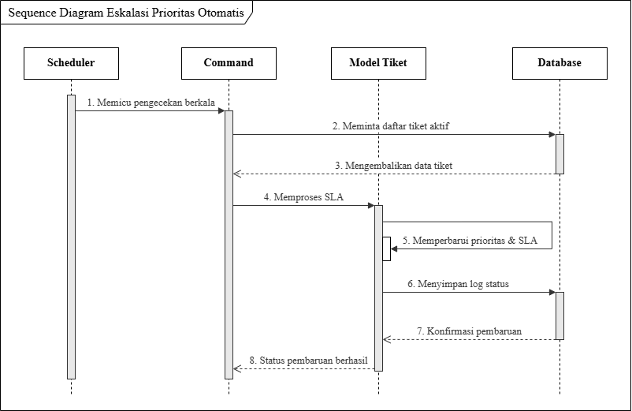
Gambar 3.13 Sequence Diagram Eskalasi Prioritas Otomatis
E. Class Diagram
Class Diagram merupakan representasi struktur statis sistem yang menggambarkan kelas-kelas beserta atribut, metode, dan relasi antarkelas yang membentuk model objek dari Sistem Informasi Monitoring Aduan Multi Channel KMC. Diagram ini digunakan untuk memodelkan struktur internal aplikasi, serta menjadi acuan struktur data dan objek pada proses pengembangan sistem dari sisi pemrograman berorientasi objek.
Class Diagram pada Gambar 3.14 terdiri atas sembilan kelas utama, yaitu User, Opd, Category, SubCategory, Notification, AIClassification, Ticket, TicketResponse, dan TicketStatusLog.
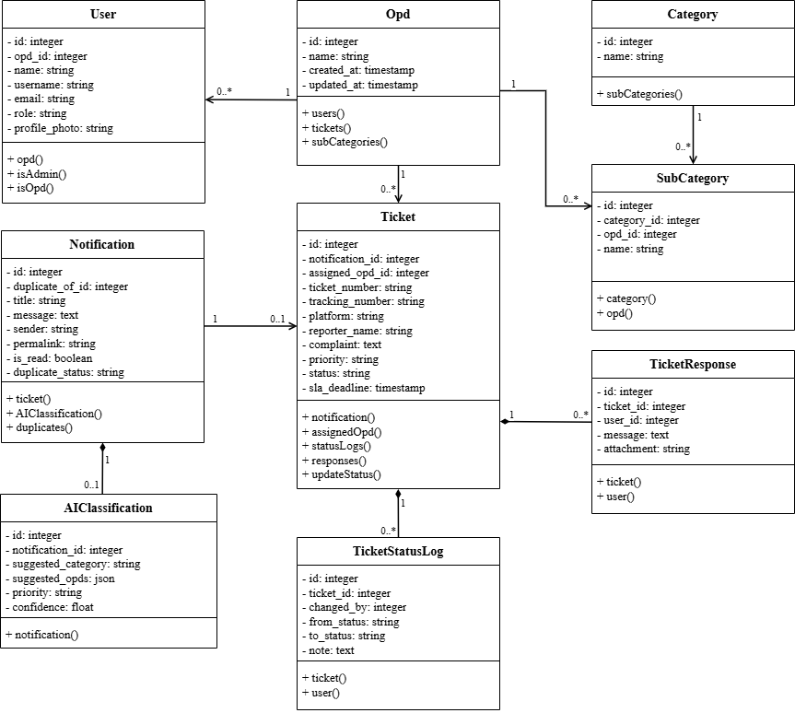
Gambar 3.14 Class Diagram SIMODU KMC
Kelas User merepresentasikan pengguna sistem yang terhubung dengan satu Opd (Organisasi Perangkat Daerah) sesuai peran yang dimilikinya (role), baik sebagai admin, petugas OPD, maupun pelapor. Setiap Opd dapat memiliki banyak SubCategory yang merupakan turunan dari Category, sehingga aduan dapat dikelompokkan berdasarkan kategori layanan dan diarahkan ke OPD yang relevan.
Aduan yang masuk direpresentasikan oleh kelas Notification, yang menyimpan informasi awal seperti judul, pesan, pengirim, lampiran bukti, serta status duplikasi. Relasi reflektif pada atribut duplicate_of_id menunjukkan bahwa satu notifikasi dapat menjadi acuan bagi notifikasi lain yang teridentifikasi sebagai duplikat. Setiap Notification dapat memiliki satu hasil klasifikasi otomatis yang tersimpan pada kelas AIClassification, berisi kategori dan OPD yang disarankan oleh sistem berbasis AI beserta tingkat keyakinannya (confidence).
Notification yang telah diverifikasi akan menghasilkan satu Ticket, yang menjadi objek utama dalam pengelolaan aduan. Ticket terhubung dengan Opd tujuan (assigned_opd_id) serta SubCategory (sub_category_id) sebagai penetapan kategori final, sehingga hasil klasifikasi AI dapat dikoreksi oleh petugas apabila diperlukan. Setiap Ticket dapat memiliki banyak TicketResponse sebagai riwayat tanggapan antara pelapor dan petugas OPD, serta banyak TicketStatusLog yang mencatat riwayat perubahan status tiket dari waktu ke waktu untuk keperluan audit dan pelacakan proses penanganan aduan.
Rancangan Class Diagram ini digunakan sebagai acuan struktur objek pada proses pengembangan sistem, khususnya dalam perancangan basis data dan implementasi model (entity) pada arsitektur backend sistem.

3.2.3 Perancangan Basis Data
Basis data dirancang menggunakan MySQL untuk menyimpan informasi yang diperlukan sistem secara terstruktur. Entitas utama pada perancangan ini meliputi pengguna, OPD, kategori, subkategori, notifikasi, hasil klasifikasi AI, tiket, tanggapan tiket, dan riwayat status tiket.

A. Entity Relationship Diagram (ERD)
Entity Relationship Diagram (ERD) merupakan model jaringan yang menggambarkan hubungan, aliran data, dan struktur logis antar-tabel di dalam basis data secara abstrak. Diagram ini menjelaskan entitas beserta atributnya, serta tingkat kardinalitas atau rasio hubungan dari setiap entitas tersebut. Pada Sistem Informasi Monitoring Aduan Multi Channel KMC, perancangan ERD diselaraskan dengan struktur tabel relasional guna memastikan referensi data (Primary Key dan Foreign Key) terhubung secara konsisten. Rancangan diagram ERD sistem dapat dilihat pada Gambar 3.15 berikut.
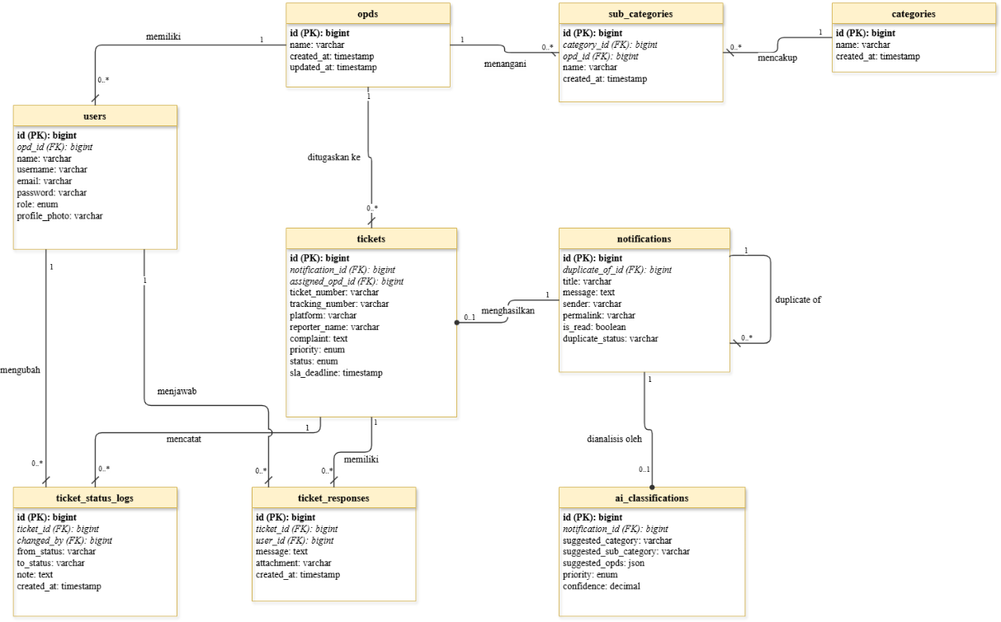
Gambar 3.15 Entity Relationship Diagram SIMODU KMC
Data pengguna membedakan akun Admin KMC dan akun pengguna OPD. Akun pengguna OPD dihubungkan dengan OPD yang diwakilinya, sedangkan akun admin memiliki akses pengelolaan sistem. Satu kategori dapat memiliki beberapa subkategori, dan setiap subkategori dikaitkan dengan OPD tujuan. Setiap notifikasi dapat memiliki satu hasil klasifikasi AI dan paling banyak satu tiket. Tiket dapat memiliki banyak tanggapan serta riwayat perubahan status. Relasi tersebut dirancang agar data tiket dapat ditelusuri kembali ke notifikasi asal dan hasil analisisnya.
B. Struktur Tabel
Perancangan basis data merupakan tahap penting dalam pengembangan sistem informasi, karena struktur dan relasi antardata akan memengaruhi efisiensi, kecepatan, dan keakuratan sistem dalam mengelola informasi. Pada sistem ini, perancangan basis data dilakukan untuk memastikan bahwa seluruh data yang dibutuhkan dapat tersimpan dengan baik, mudah diakses, dan dapat saling terhubung antar entitas sesuai kebutuhan sistem. Untuk rancangan kamus data pada sistem ini dapat dilihat pada tabel-tabel berikut.
1. Tabel Database Users
Tabel ini berisi data akun pengguna sistem, baik Admin KMC maupun pengguna OPD. Setiap akun digunakan untuk otentikasi Login dan identifikasi hak akses (role) pada sistem.
Tabel 3.20 Tabel Database Users
No | Atribut | Tipe Data | Keterangan
1 | id (PK) | BigInt | ID unik pengguna
2 | opd_id (FK) | BigInt | ID instansi OPD terkait
3 | name | Varchar (255) | Nama lengkap pengguna
4 | username | Varchar (255) | Nama pengguna untuk Login
5 | email | Varchar (255) | Alamat surel pengguna
6 | password | Varchar (255) | Kata sandi terenkripsi
7 | role | Enum | Hak akses (admin / opd)
8 | profile_photo | Varchar (255) | Lokasi berkas foto profil
9 | created_at | Timestamp | Waktu data dibuat
10 | updated_at | Timestamp | Waktu data diperbarui

2. Tabel Database Opds
Tabel ini menyimpan data referensi master Organisasi Perangkat Daerah (OPD) yang bertanggung jawab dalam penanganan tiket aduan.
Tabel 3.21 Tabel Database Opds
No | Atribut | Tipe Data | Keterangan
1 | id (PK) | BigInt | ID unik OPD
2 | name | Varchar (255) | Nama instansi OPD
3 | created_at | Timestamp | Waktu data dibuat
4 | updated_at | Timestamp | Waktu data diperbarui

3. Tabel Database Categories
Tabel ini berisi referensi kategori utama pengelompokan aduan masyarakat.
Tabel 3.22 Tabel Database Categories
No | Atribut | Tipe Data | Keterangan
1 | id (PK) | BigInt | ID unik kategori
2 | name | Varchar (255) | Nama kategori aduan
3 | created_at | Timestamp | Waktu data dibuat
4 | updated_at | Timestamp | Waktu data diperbarui

4. Tabel Database Sub Categories
Tabel ini menyimpan rincian klasifikasi masalah yang terhubung dengan kategori utama serta OPD yang bertugas menangani masalah tersebut.
Tabel 3.23 Tabel Database Sub Categories
No | Atribut | Tipe Data | Keterangan
1 | id (PK) | BigInt | ID unik subkategori
2 | category_id (FK) | BigInt | ID kategori utama terkait
3 | opd_id (FK) | BigInt | ID instansi OPD terkait
4 | name | Varchar (255) | Nama rincian subkategori
5 | created_at | Timestamp | Waktu data dibuat
6 | updated_at | Timestamp | Waktu data diperbarui

5. Tabel Database Notifications
Tabel ini menyimpan data mentah (raw data) pesan masuk dan komentar yang disinkronisasi dari media sosial, sebelum diolah menjadi tiket aduan resmi.
Tabel 3.24 Tabel Database Notifications
No | Atribut | Tipe Data | Keterangan
1 | id (PK) | BigInt | ID unik notifikasi
2 | duplicate_of_id (FK) | BigInt | ID rujukan aduan sebelumnya (jika duplikat)
3 | title | Varchar (255) | Judul notifikasi (sumber platform)
4 | message | Text | Isi teks aduan atau komentar
5 | sender | Varchar (255) | Nama pengirim/akun masyarakat
6 | permalink | Varchar (255) | Tautan asli ke media sosial
7 | is_read | Boolean | Status telah dibaca oleh admin
8 | duplicate_status | Varchar (50) | Status hasil pemeriksaan duplikasi
9 | created_at | Timestamp | Waktu notifikasi masuk

6. Tabel Database AI Classifications
Tabel ini berfungsi untuk mencatat hasil keluaran kecerdasan buatan (Gemini AI) atas notifikasi masuk, meliputi saran kategori, OPD, hingga tingkat prioritas aduan.
Tabel 3.25 Tabel Database AI Classifications
No | Atribut | Tipe Data | Keterangan
1 | id (PK) | BigInt | ID unik klasifikasi AI
2 | notification_id (FK) | BigInt | ID notifikasi yang dianalisis
3 | suggested_category | Varchar (255) | Saran nama kategori
4 | suggested_sub_category | Varchar (255) | Saran nama subkategori
5 | suggested_opds | Json | Array daftar saran instansi OPD
6 | priority | Enum | Tingkat prioritas hasil analisis
7 | confidence | Decimal (5,2) | Tingkat keyakinan (akurasi) model AI
8 | reasoning | Text | Penjelasan alasan klasifikasi
9 | created_at | Timestamp | Waktu data dibuat

7. Tabel Database Tickets
Tabel ini merupakan tabel utama yang menyimpan data tiket penanganan aduan masyarakat yang telah divalidasi dan akan dikelola oleh OPD.
Tabel 3.26 Tabel Database Tickets
No | Atribut | Tipe Data | Keterangan
1 | id (PK) | BigInt | ID unik tiket
2 | notification_id (FK) | BigInt | ID notifikasi asal tiket
3 | assigned_opd_id (FK) | BigInt | ID instansi OPD penerima tiket
4 | ticket_number | Varchar (255) | Nomor identifikasi internal tiket
5 | tracking_number | Varchar (255) | Nomor resi untuk pelacakan publik
6 | platform | Varchar (255) | Platform sumber asal aduan
7 | reporter_name | Varchar (255) | Nama pelapor
8 | complaint | Text | Isi teks keluhan
9 | priority | Enum | Tingkat prioritas (rendah, sedang, tinggi)
10 | status | Enum | Status tahapan proses penanganan
11 | sla_deadline | Timestamp | Batas akhir waktu penanganan tiket
12 | created_at | Timestamp | Waktu tiket dibuat

8. Tabel Database Ticket Responses
Tabel ini digunakan untuk merekam tanggapan, penjelasan, atau solusi dari pengguna OPD terkait penyelesaian sebuah tiket.
Tabel 3.27 Tabel Database Ticket Responses
No | Atribut | Tipe Data | Keterangan
1 | id (PK) | BigInt | ID unik tanggapan
2 | ticket_id (FK) | BigInt | ID tiket yang ditanggapi
3 | user_id (FK) | BigInt | ID pengguna yang memberi tanggapan
4 | message | Text | Isi pesan penjelasan atau solusi
5 | attachment | Varchar (255) | Lokasi berkas lampiran pendukung
6 | created_at | Timestamp | Waktu tanggapan diberikan

9. Tabel Database Ticket Status Logs
Tabel ini merekam riwayat seluruh perubahan tahapan (status) tiket yang digunakan untuk pelacakan jejak rekam (audit trail) kinerja penyelesaian aduan.
Tabel 3.28 Tabel Database Ticket Status Logs
No | Atribut | Tipe Data | Keterangan
1 | id (PK) | BigInt | ID unik riwayat status
2 | ticket_id (FK) | BigInt | ID tiket yang diperbarui
3 | changed_by (FK) | BigInt | ID pengguna yang memperbarui
4 | from_status | Varchar (255) | Status tiket sebelum diperbarui
5 | to_status | Varchar (255) | Status tiket setelah diperbarui
6 | note | Text | Catatan opsional pembaruan
7 | created_at | Timestamp | Waktu perubahan status direkam

3.2.4 Perancangan Antar Muka
Perancangan antarmuka adalah proses menentukan bagaimana sistem akan berinteraksi dengan entitas eksternal baik berupa orang ataupun sistem lain. Rancangan antarmuka menentukan bagaimana cara pengguna akan berinteraksi dengan sistem serta input dan output yang bisa diterima dan dihasilkan oleh sistem. Pada sistem ini memiliki 3 antarmuka utama, yaitu antarmuka masyarakat (publik), antarmuka Admin KMC, dan antarmuka Pengguna OPD.
1. Tampilan Login
Merupakan halaman awal ketika pengguna (Admin KMC dan Pengguna OPD) ingin mengakses area internal sistem. Halaman Login ini menyediakan formulir input surel dan kata sandi yang harus diisi secara lengkap. Sistem akan mencocokkan data yang dimasukkan dengan data kredensial di basis data untuk menentukan hak akses (role) pengguna ke Dashboard masing-masing. Tampilan rancangan halaman Login dapat dilihat pada Gambar 3.16.
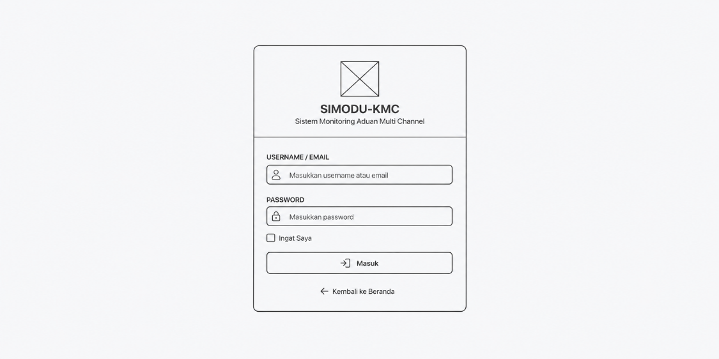
Gambar 3.16 Tampilan Login
2. Tampilan Halaman Utama Lacak Tiket Publik
Merupakan antarmuka publik yang diakses oleh masyarakat untuk melacak perkembangan aduan yang dikirim. Halaman ini menyediakan kolom pencarian nomor lacak tiket (resi) yang unik dan tombol lacak. Tampilan rancangan halaman utama lacak tiket publik dapat dilihat pada Gambar 3.17.
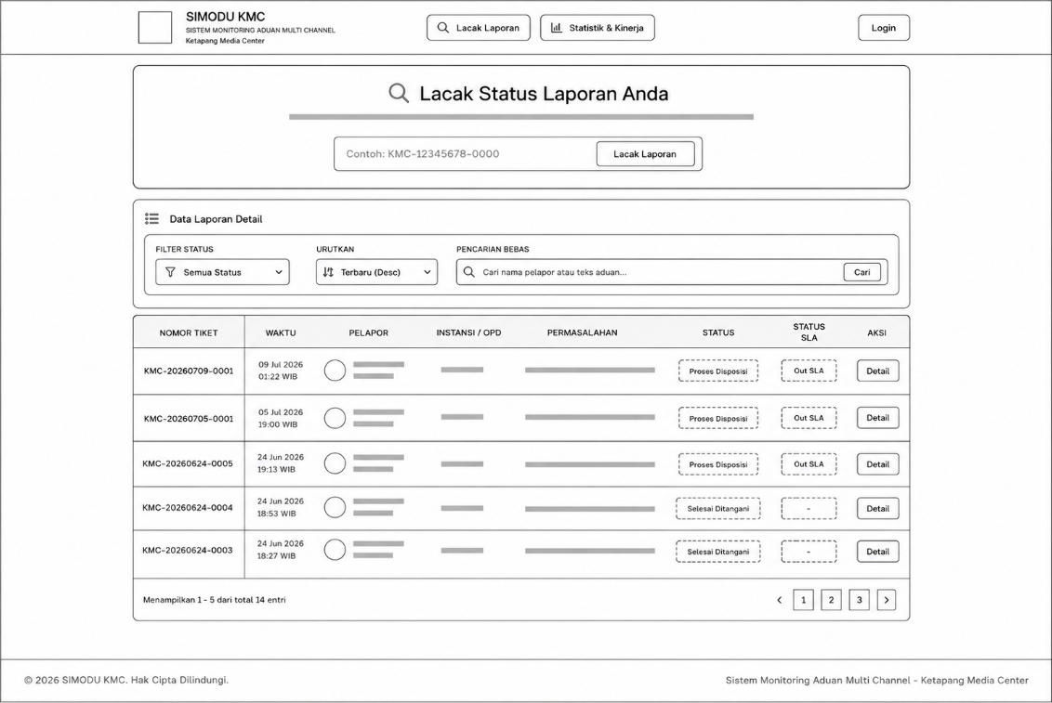
Gambar 3.17 Tampilan Halaman Utama Lacak Tiket Publik
3. Tampilan Dashboard Statistik Publik
Merupakan halaman statistik publik yang menampilkan visualisasi data pengelolaan aduan di Ketapang Media Center kepada masyarakat luas. Visualisasi disajikan dalam bentuk diagram lingkaran untuk pembagian aduan per kategori dan status penanganan, serta tabel daftar aduan terbaru yang bersifat terbuka. Tampilan rancangan Dashboard statistik publik dapat dilihat pada Gambar 3.18.
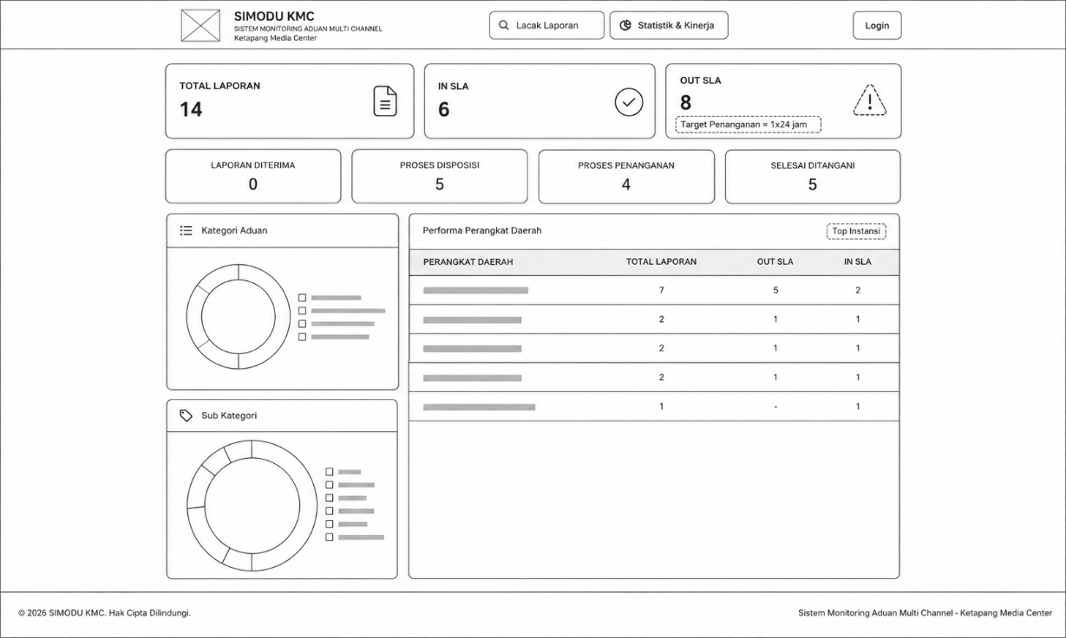
Gambar 3.18 Tampilan Dashboard Statistik Publik
4. Tampilan Detail Lacak Tiket Publik
Merupakan halaman yang menampilkan informasi detail perkembangan aduan setelah masyarakat berhasil memasukkan nomor pelacakan tiket yang valid. Halaman ini menampilkan nomor tiket, nomor lacak, OPD tujuan, status penanganan saat ini, prioritas, waktu masuk, isi aduan masyarakat, lampiran pendukung, serta catatan riwayat tanggapan OPD. Tampilan rancangan detail lacak tiket publik dapat dilihat pada Gambar 3.19.
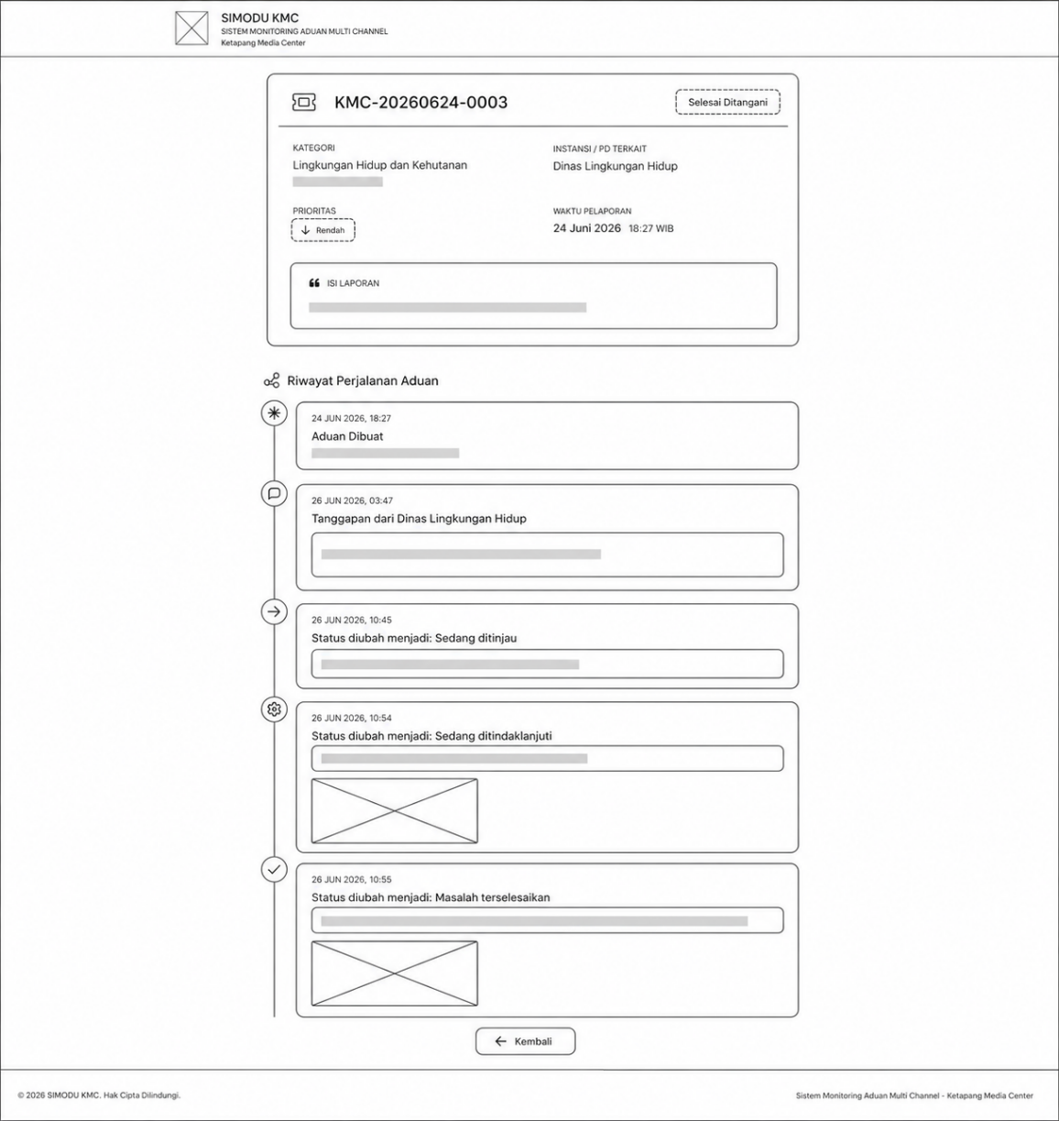
Gambar 3.19 Tampilan Detail Lacak Tiket Publik
5. Tampilan Dashboard Admin KMC
Merupakan halaman utama yang diakses oleh Admin KMC setelah berhasil melakukan Login. Dashboard ini menampilkan statistik ringkasan total aduan masuk, total aduan baru, aduan diproses, tiket selesai, grafik tren perkembangan aduan, serta rincian aduan yang menunggu penanganan. Tampilan rancangan Dashboard admin KMC dapat dilihat pada Gambar 3.20.
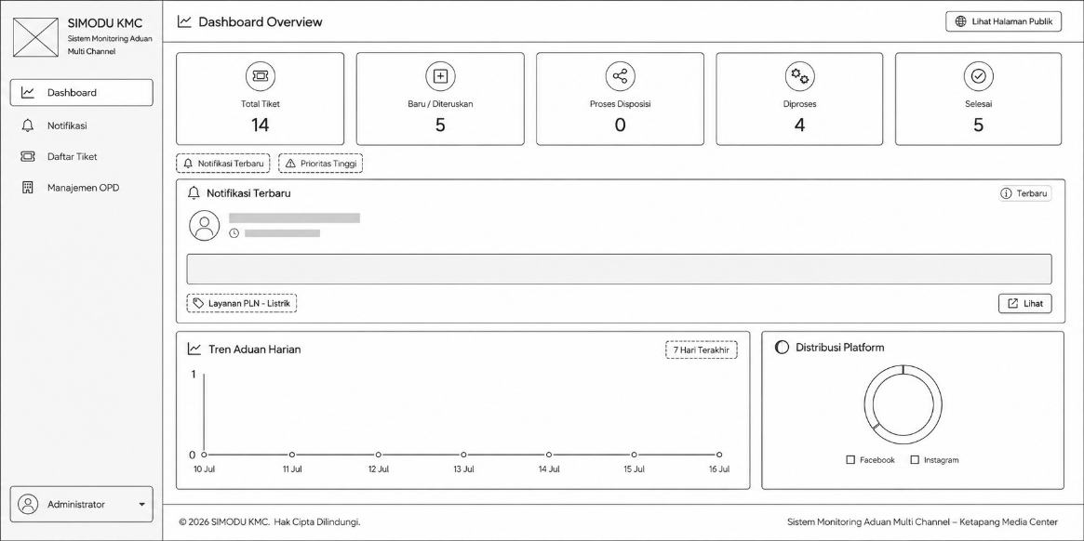
Gambar 3.20 Tampilan Dashboard Admin KMC
6. Tampilan Halaman Daftar Notifikasi Admin KMC
Merupakan halaman yang digunakan oleh Admin KMC untuk melihat semua aduan mentah (mentions/komentar) yang berhasil disinkronisasi otomatis dari Facebook dan Instagram. Halaman ini memuat daftar pengirim, platform sumber, pesan aduan, status dibaca, serta tombol aksi untuk meninjau klasifikasi AI. Tampilan rancangan daftar notifikasi admin KMC dapat dilihat pada Gambar 3.21.
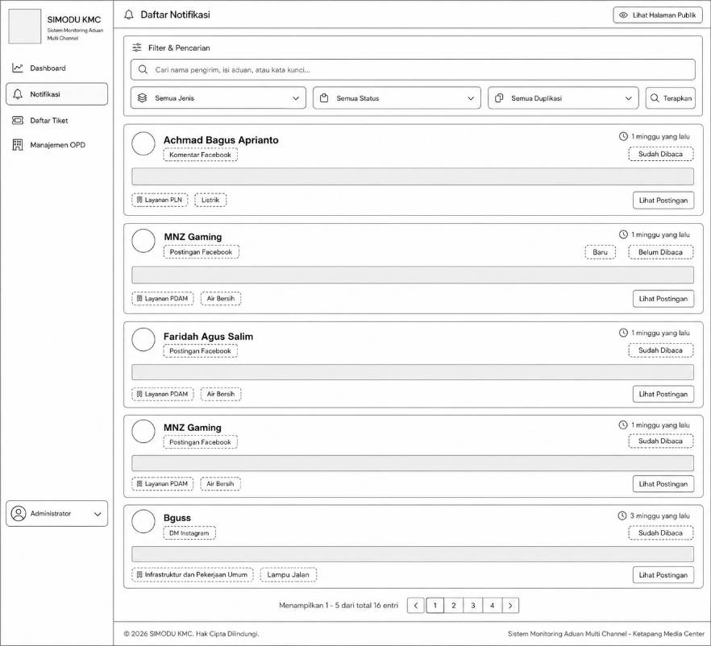
Gambar 3.21 Tampilan Halaman Daftar Notifikasi Admin KMC
7. Tampilan Halaman Daftar Tiket Admin KMC
Merupakan halaman yang memuat daftar seluruh tiket aduan aktif yang telah divalidasi oleh Admin KMC. Informasi yang disajikan meliputi nomor tiket, nomor lacak, OPD penerima, kategori, status penanganan saat ini, tingkat prioritas, dan sisa waktu SLA. Tampilan rancangan daftar tiket admin KMC dapat dilihat pada Gambar 3.22.
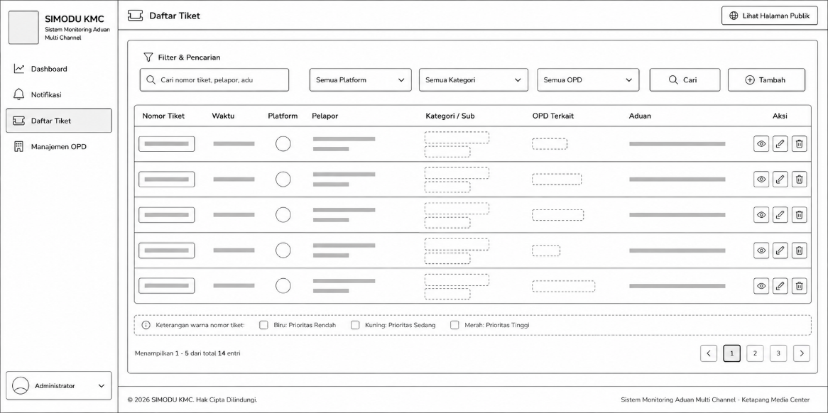
Gambar 3.22 Tampilan Halaman Daftar Tiket Admin KMC
8. Tampilan Halaman Detail Tiket Admin KMC
Merupakan halaman yang digunakan oleh Admin KMC untuk memantau perkembangan penyelesaian satu tiket tertentu, melihat kronologis riwayat pergantian status, membaca lampiran/balasan dari OPD, serta melakukan penutupan (close) tiket yang sudah selesai ditangani. Tampilan rancangan detail tiket admin KMC dapat dilihat pada Gambar 3.23.
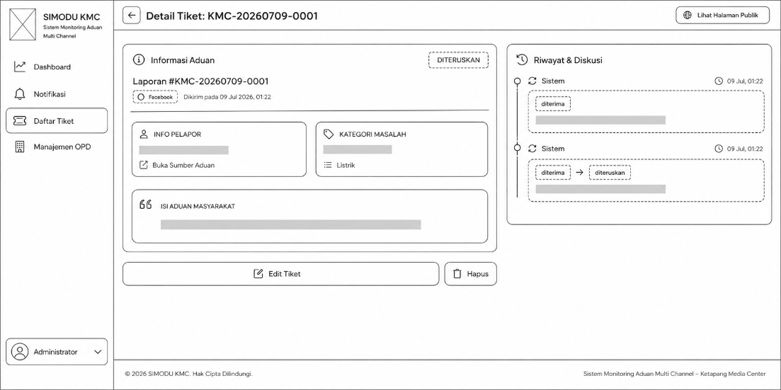
Gambar 3.23 Tampilan Halaman Detail Tiket Admin KMC
9. Tampilan Halaman Edit Tiket Admin KMC
Merupakan halaman yang digunakan oleh Admin KMC untuk memperbarui data informasi suatu tiket aduan. Admin dapat memodifikasi prioritas, mengubah OPD penugasan (re-disposisi), atau menyesuaikan batas waktu SLA. Halaman ini menyediakan tombol perbarui untuk menyimpan data ke basis data dan tombol kembali. Tampilan rancangan edit tiket admin KMC dapat dilihat pada Gambar 3.24.
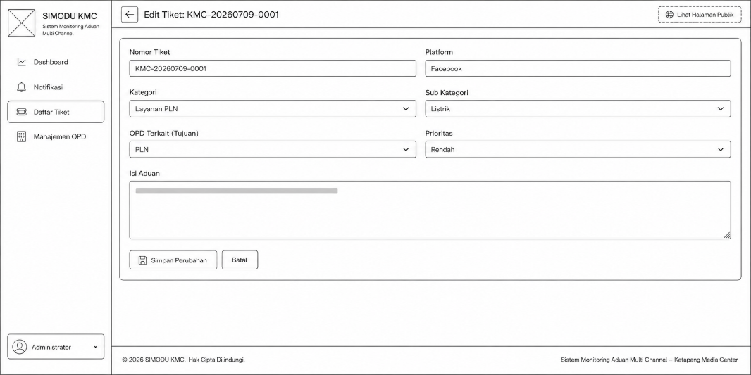
Gambar 3.24 Tampilan Halaman Edit Tiket Admin KMC
10. Tampilan Halaman Tambah Tiket Manual
Merupakan formulir yang diakses oleh Admin KMC untuk membuat tiket aduan secara manual apabila aduan diterima langsung di kantor Diskominfo Ketapang atau melalui kanal non-publik. Form ini memuat kolom nama pelapor, tautan/nomor kontak pelapor, isi aduan, kategori, prioritas, dan pilihan OPD tujuan. Tampilan rancangan tambah tiket manual dapat dilihat pada Gambar 3.25.
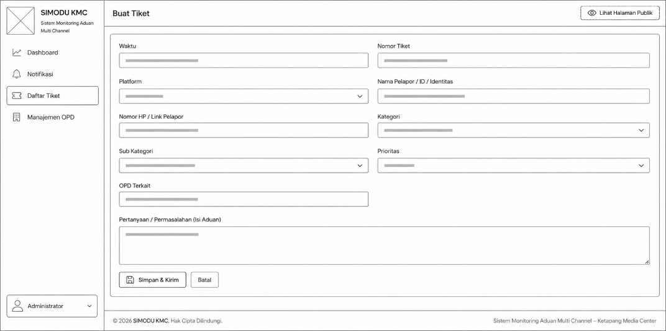
Gambar 3.25 Tampilan Halaman Tambah Tiket Manual
11. Tampilan Halaman Manajemen Data OPD
Merupakan halaman khusus bagi Admin KMC untuk mengelola referensi data OPD di Kabupaten Ketapang yang terhubung ke sistem. Halaman ini menampilkan tabel daftar instansi OPD, kode OPD, dan tombol aksi untuk menambah, menyunting, atau menghapus data instansi. Tampilan rancangan manajemen data OPD dapat dilihat pada Gambar 3.26.
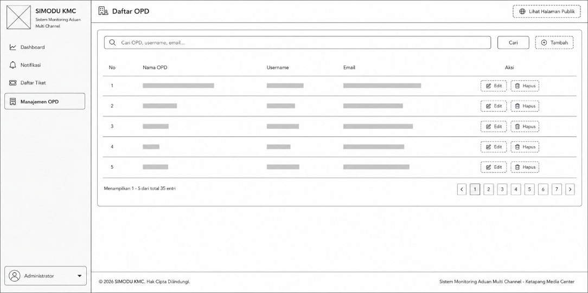
Gambar 3.26 Tampilan Halaman Manajemen Data OPD
12. Tampilan Halaman Tambah Data OPD
Merupakan formulir yang digunakan Admin KMC untuk mendaftarkan instansi OPD baru beserta kredensial akun akses pertamanya ke dalam sistem. Bid yang harus diisi meliputi Nama OPD, Singkatan OPD, Surel Resmi OPD, Username, dan Sandi Akun. Tampilan rancangan tambah data OPD dapat dilihat pada Gambar 3.27.
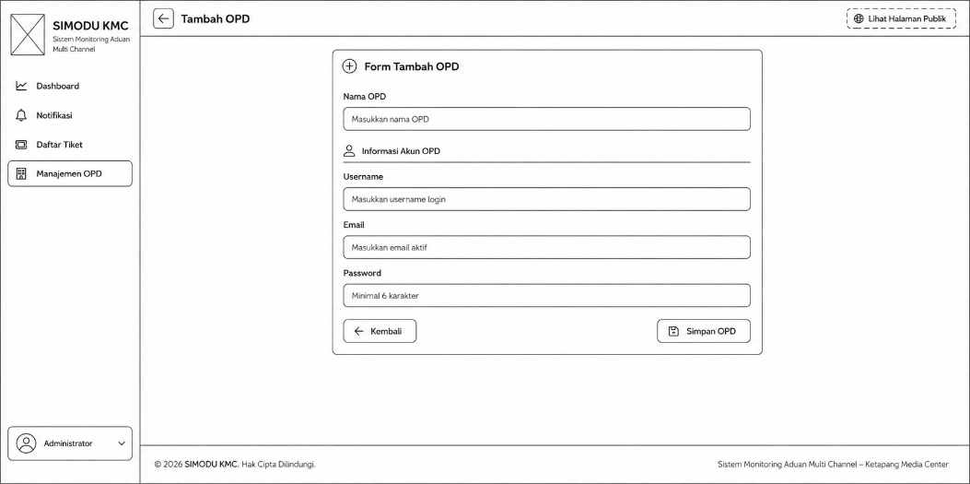
Gambar 3.27 Tampilan Halaman Tambah Data OPD
13. Tampilan Halaman Edit Data OPD
Merupakan halaman formulir penyuntingan yang diakses Admin KMC untuk memperbarui data informasi instansi OPD atau melakukan reset kata sandi akun OPD yang bersangkutan. Tampilan rancangan edit data OPD dapat dilihat pada Gambar 3.28.
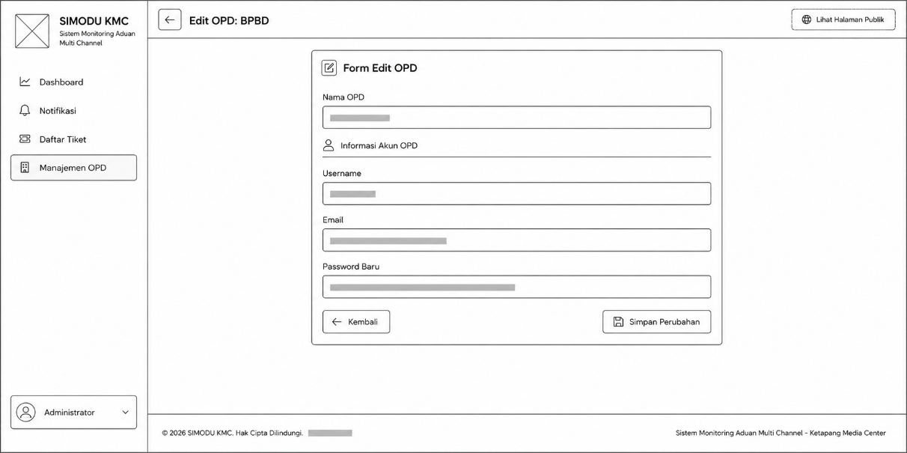
Gambar 3.28 Tampilan Halaman Edit Data OPD
14. Tampilan Halaman Profil Admin KMC
Merupakan antarmuka bagi personal Admin KMC untuk melihat informasi detail akun kerjanya, melakukan pembaruan nama pengguna, alamat surel, dan mengganti kata sandi keamanan demi meminimalkan risiko keamanan akses. Tampilan rancangan profil admin KMC dapat dilihat pada Gambar 3.29.
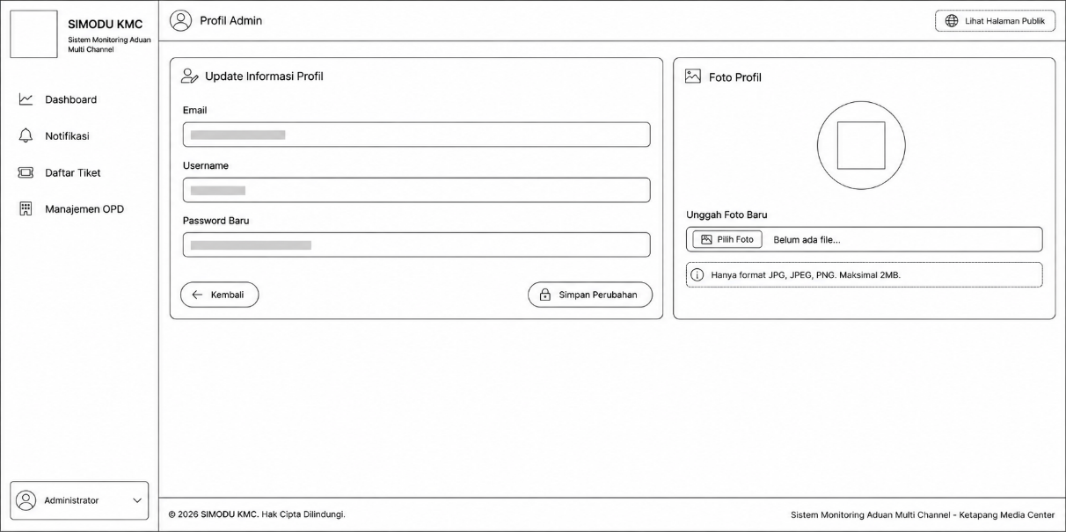
Gambar 3.29 Tampilan Halaman Profil Admin KMC
15. Tampilan Dashboard Pengguna OPD
Merupakan halaman utama yang diakses oleh petugas perwakilan OPD setelah Login ke sistem. Halaman ini menyajikan rekapitulasi jumlah tiket aduan yang ditugaskan ke instansi mereka, sisa waktu SLA terdekat, dan ringkasan grafik penanganan aduan per bulan. Tampilan rancangan Dashboard pengguna OPD dapat dilihat pada Gambar 3.30.
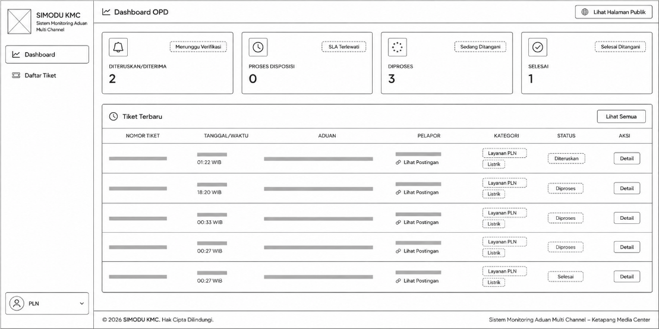
Gambar 3.30 Tampilan Dashboard Pengguna OPD
16. Tampilan Halaman Daftar Tiket OPD
Merupakan halaman yang memuat daftar seluruh tiket aduan masyarakat yang didelegasikan/ditugaskan ke OPD terkait untuk ditindaklanjuti. Halaman ini memuat kolom nomor tiket, tanggal masuk, uraian masalah, batas waktu SLA, serta status penanganan saat ini. Tampilan rancangan daftar tiket OPD dapat dilihat pada Gambar 3.31.
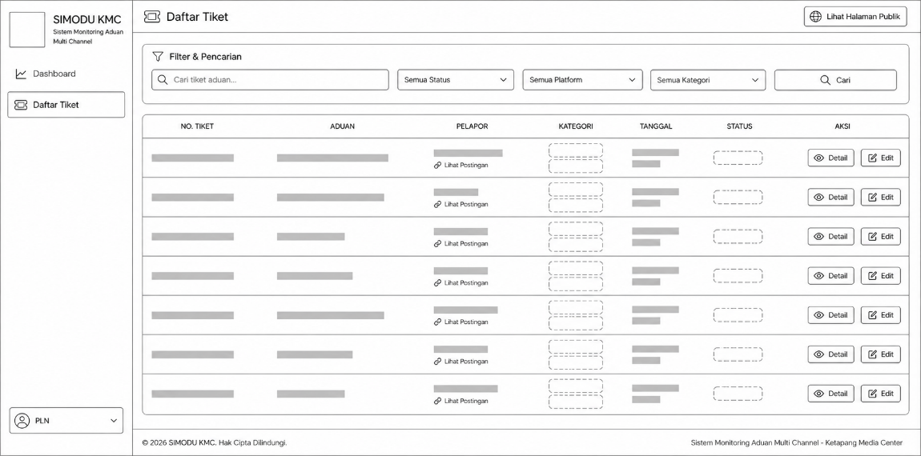
Gambar 3.31 Tampilan Halaman Daftar Tiket OPD
17. Tampilan Halaman Detail Tiket OPD
Merupakan halaman rincian satu tiket aduan khusus yang harus diselesaikan oleh OPD terkait. Halaman ini menampilkan isi keluhan lengkap dari masyarakat, data pelapor, lampiran foto bukti aduan, riwayat perubahan status, dan formulir untuk menuliskan tanggapan balasan. Tampilan rancangan detail tiket OPD dapat dilihat pada Gambar 3.32.
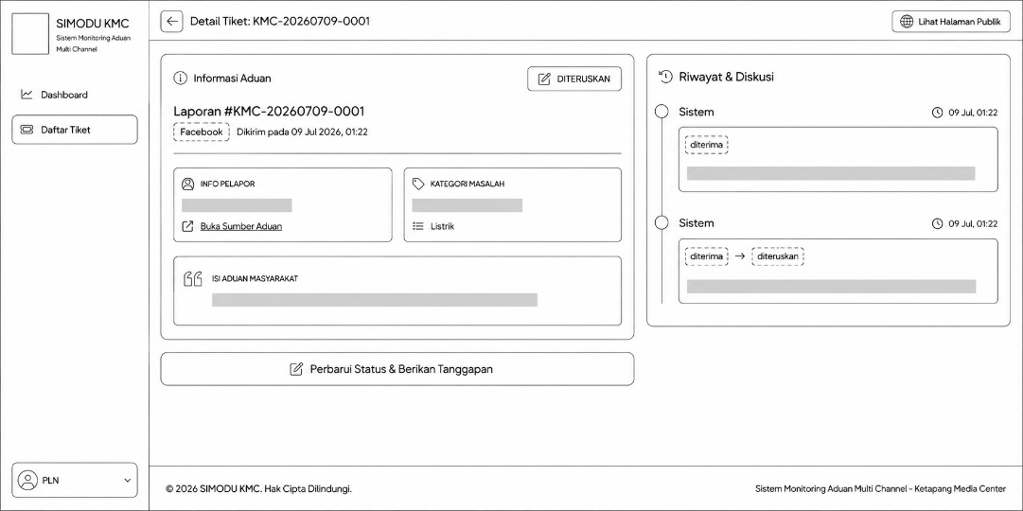
Gambar 3.32 Tampilan Halaman Detail Tiket OPD
18. Tampilan Halaman Edit Status Tiket OPD
Merupakan antarmuka bagi petugas OPD untuk memperbarui tahapan penanganan tiket aduan, seperti memindahkan status dari 'diproses' ke 'dijawab/selesai', disertai catatan penjelasan akhir perihal tindak lanjut lapangan yang telah dieksekusi. Tampilan rancangan edit status tiket OPD dapat dilihat pada Gambar 3.33.
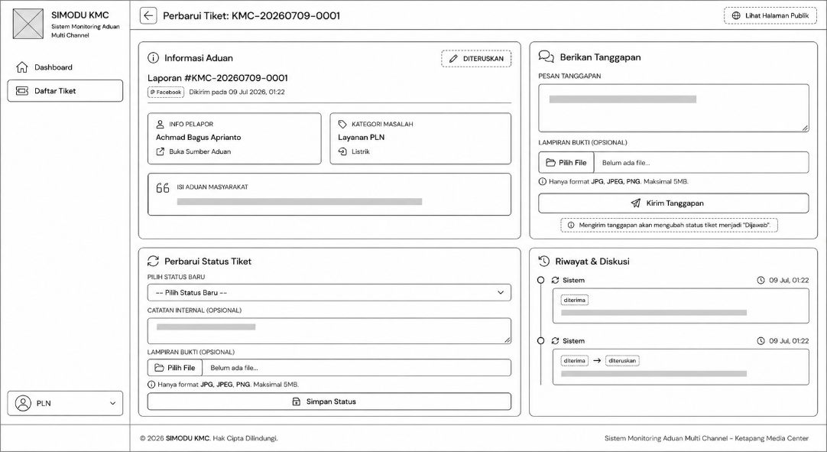
Gambar 3.33 Tampilan Halaman Edit Status Tiket OPD
19. Tampilan Halaman Profil Pengguna OPD
Merupakan halaman profil bagi petugas OPD untuk mengelola informasi personal akun, mengganti nama narahubung OPD, surel korespondensi, memperbarui foto profil, serta mengatur ulang kata sandi akses akun OPD demi kelancaran tugas penanganan tiket. Tampilan rancangan profil pengguna OPD dapat dilihat pada Gambar 3.34.
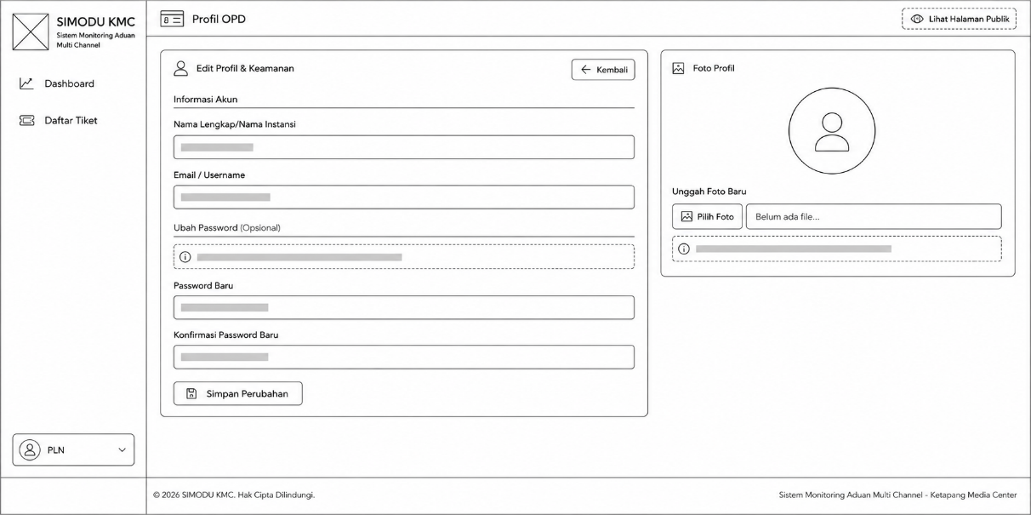
Gambar 3.34 Tampilan Halaman Profil Pengguna OPD

3.2.5 Perancangan Pengujian Sistem
Perancangan pengujian sistem bertujuan untuk memvalidasi fungsionalitas aplikasi dan memastikan bahwa seluruh fitur yang dibangun berjalan dengan baik sesuai dengan spesifikasi kebutuhan yang telah didefinisikan. Pengujian sistem ini dirancang menggunakan metode pengujian kotak hitam (Black Box Testing), yaitu metode pengujian yang berfokus pada analisis masukan (input) dan keluaran (output) sistem tanpa perlu mengetahui struktur logika kode program internal. Pengujian ini dirancang untuk mendeteksi galat validasi, memantau konsistensi relasi antardata, serta menguji respon alur kerja penanganan tiket aduan. Rencana perancangan pengujian sistem dijabarkan pada tabel-tabel berikut.
1. Perancangan Pengujian 12 Perancangan Pengujian Autentikasi
Tabel ini memuat skenario pengujian untuk fitur Login dan Logout pada sistem, bertujuan memvalidasi hak akses Admin KMC dan Pengguna OPD.
Tabel 3.29 Perancangan Pengujian Autentikasi Sistem
No | Fitur | Variabel Uji | Hasil yang Diharapkan
1 | Login Sistem | Mengosongkan semua kolom input formulir lalu menekan tombol masuk. | Sistem memvalidasi formulir dan menampilkan pesan galat 'Bidang ini wajib diisi'.
 |  | Memasukkan surel yang tidak terdaftar atau sandi salah lalu menekan tombol masuk. | Sistem menampilkan pesan galat bahwa kredensial tidak cocok dengan data kami.
 |  | Memasukkan surel dan sandi valid dengan hak akses (role) Admin. | Sistem mengarahkan pengguna ke halaman Dashboard Admin KMC.
 |  | Memasukkan surel dan sandi valid dengan hak akses (role) OPD. | Sistem mengarahkan pengguna ke halaman Dashboard OPD terkait.
2 | Logout Sistem | Menekan tombol keluar pada navigasi Dashboard. | Sistem menghapus sesi masuk pengguna dan mengarahkan kembali ke Halaman Login.
2. Perancangan Pengujian 13 Perancangan Pengujian Fitur Lacak Tiket dan Statistik Publik
Tabel ini memuat skenario pengujian fitur pelacakan tiket aduan dan visualisasi statistik pelayanan yang diakses oleh masyarakat umum.
Tabel 3.30 Perancangan Pengujian Fitur Lacak Tiket dan Statistik Publik
No | Fitur | Variabel Uji | Hasil yang Diharapkan
1 | Lacak Tiket | Mengosongkan kolom pencarian nomor lacak lalu menekan tombol lacak. | Sistem menolak pencarian dan meminta kolom input diisi.
 |  | Memasukkan format nomor lacak yang tidak terdaftar di database. | Sistem menampilkan notifikasi bahwa data aduan tidak ditemukan.
 |  | Memasukkan nomor pelacakan tiket yang valid di database. | Sistem menampilkan informasi lengkap tentang tiket (nomor resi, kategori, status, OPD, dan riwayat).
2 | Dashboard Publik | Mengakses halaman utama statistik publik. | Sistem menampilkan diagram lingkaran kategori aduan, diagram status, serta tabel aduan terbaru secara dinamis.
3. Perancangan Pengujian 14 Perancangan Pengujian Manajemen Notifikasi dan Deteksi Duplikasi
Tabel ini memuat skenario pengujian fungsi penyaringan kelayakan (filter spam) dan pendeteksian aduan yang terindikasi duplikat berbantuan AI.
Tabel 3.31 Perancangan Pengujian Manajemen Notifikasi dan Deteksi Duplikasi
No | Fitur | Variabel Uji | Hasil yang Diharapkan
1 | Filter Spam | Sistem menerima aduan baru yang memuat teks kasar, iklan, atau promosi. | Sistem otomatis menandai aduan sebagai spam (layak = false) dan tidak memunculkannya di daftar notifikasi aktif.

Tabel 3.32 Perancangan Pengujian Manajemen Notifikasi dan Deteksi Duplikasi Lanjutan
2 | Klasifikasi AI | Sistem menerima aduan baru yang layak dan memicu analisis AI. | Sistem menyimpan rekomendasi kategori, subkategori, OPD tujuan, dan prioritas pada entitas AI Classification.
3 | Deteksi Duplikasi | Sistem menganalisis aduan yang memiliki isi keluhan sangat mirip dengan tiket yang sudah ada. | Sistem menandai aduan tersebut sebagai kandidat duplikat dan menahannya di halaman verifikasi admin.
4 | Verifikasi Duplikat | Admin KMC menolak status duplikat (memilih 'Bukan Duplikat') pada aduan. | Sistem memproses aduan tersebut untuk menjadi tiket aduan aktif baru.
 |  | Admin KMC menyetujui status duplikat (memilih 'Duplikat') pada aduan. | Sistem mengarsipkan aduan tersebut secara permanen tanpa membuat tiket baru.
4. Perancangan Pengujian 15 Perancangan Pengujian Manajemen Tiket dan Tindak Lanjut OPD
Tabel ini memuat skenario pengujian alur tiket aduan dari disposisi awal oleh Admin, respons penanganan OPD, hingga pembaruan status akhir.
Tabel 3.33 Perancangan Pengujian Manajemen Tiket dan Tindak Lanjut OPD
No | Fitur | Variabel Uji | Hasil yang Diharapkan
1 | Tambah Tiket Manual | Admin KMC membuat tiket aduan secara manual dengan kolom wajib dikosongkan. | Sistem menolak penyimpanan dan menampilkan peringatan kolom wajib diisi.
2 | Disposisi OPD | Admin KMC menetapkan OPD penerima tugas dan menekan tombol simpan. | Sistem menyimpan status tiket 'diteruskan' dan memunculkannya pada Dashboard OPD yang dituju.
3 | Tindak Lanjut OPD | Petugas OPD membuka detail tiket dan mengisi formulir tanggapan tanpa berkas lampiran. | Sistem menyimpan pesan tanggapan dan status log, serta memunculkan histori di detail lacak tiket publik.
 |  | Petugas OPD mengirim tanggapan penutupan dengan mengunggah foto bukti penyelesaian. | Sistem merekam lampiran berkas dan status diperbarui menjadi 'dijawab/selesai'.
4 | Verifikasi Akhir | Admin KMC memverifikasi hasil jawaban OPD dan menutup kasus tiket. | Sistem mengubah status akhir tiket menjadi 'selesai' secara permanen.
5. Perancangan Pengujian 16 Perancangan Pengujian Manajemen Akun OPD dan Data Master
Tabel ini memuat skenario pengujian untuk fungsi pengelolaan data OPD, pembuatan akun instansi, serta pembagian kategori layanan oleh Admin KMC.
Tabel 3.34 Perancangan Pengujian Manajemen Akun OPD dan Data Master
No | Fitur | Variabel Uji | Hasil yang Diharapkan
1 | Tambah OPD | Admin KMC mendaftarkan OPD baru dengan format surel yang tidak valid. | Sistem menolak penyimpanan dan menampilkan pesan format surel salah.
 |  | Admin KMC menginput data lengkap OPD dan menyimpan data. | Sistem menyimpan data instansi serta kredensial akun OPD baru ke basis data.
2 | Edit Data OPD | Admin KMC mengubah nama OPD atau mereset kata sandi akun OPD. | Sistem memperbarui informasi data OPD di basis data dan mengonfirmasi perubahan berhasil.
3 | Hapus Data OPD | Admin KMC menghapus data instansi OPD dari daftar kelola. | Sistem menghapus data OPD setelah mendapat konfirmasi persetujuan dari admin.

BAB IV
HASIL PENELITIAN

4.1 Hasil Penelitian
Hasil penelitian berupa aplikasi web untuk membantu Ketapang Media Center dalam mengelola aduan yang berasal dari media sosial dan tiket manual. Sistem menyediakan portal publik untuk melihat statistik dan melacak tiket, portal Admin KMC untuk mengelola notifikasi serta tiket, dan portal OPD untuk menindaklanjuti tiket yang ditugaskan.
Aplikasi menggunakan Laravel, MySQL, Bootstrap, dan Blade. Pengolahan aduan dapat melibatkan klasifikasi berbantuan AI, sedangkan tiket disertai nomor pelacakan, riwayat status, dan batas waktu tindak lanjut.

4.1.1 Tampilan Halaman Publik
A. Halaman Login
Halaman Login digunakan oleh Admin KMC dan pengguna OPD untuk masuk ke sistem menggunakan username atau email serta kata sandi. Sistem mengarahkan pengguna ke Dashboard sesuai perannya setelah kredensial berhasil diverifikasi.
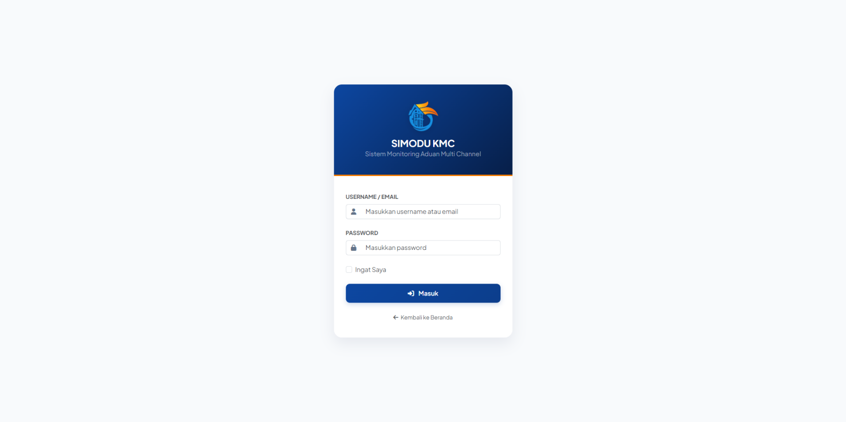
Gambar 4.1 Halaman Login

B. Halaman Ticketing Publik
Halaman ticketing publik dapat diakses tanpa autentikasi. Halaman ini menampilkan daftar dan ringkasan aduan yang bersifat publik serta menyediakan pencarian untuk nomor pelacakan tiket.
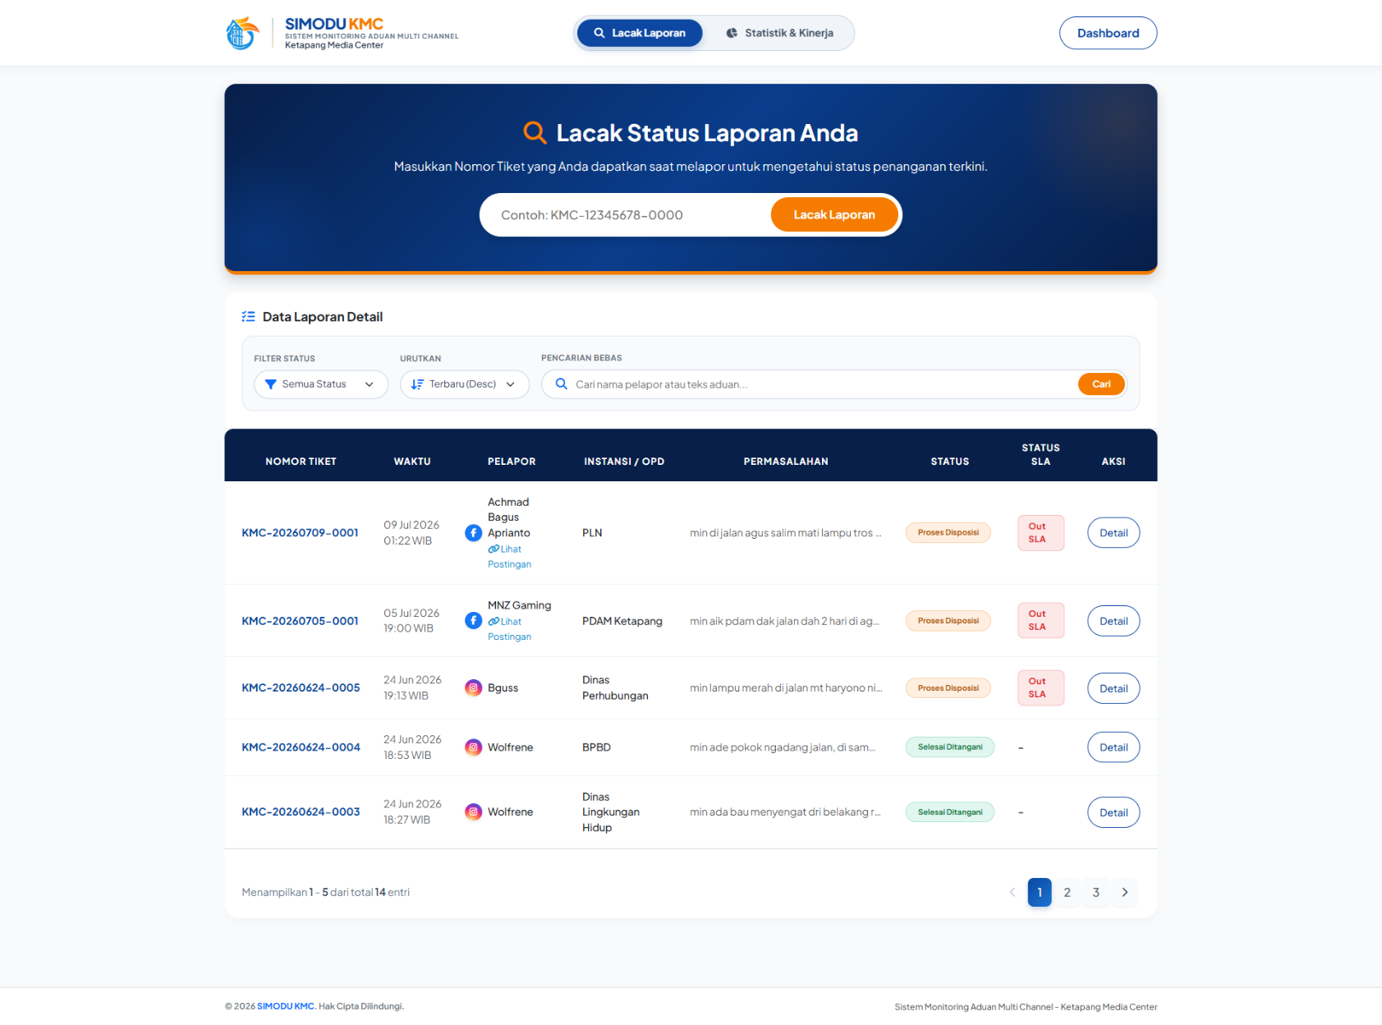
Gambar 4.2 Halaman Ticketing Publik
C. Halaman Detail Ticketing Publik
Halaman detail ticketing publik menampilkan informasi tiket berdasarkan nomor pelacakan, seperti status, kategori, OPD terkait, riwayat perubahan status, dan tanggapan yang dapat ditampilkan kepada masyarakat.
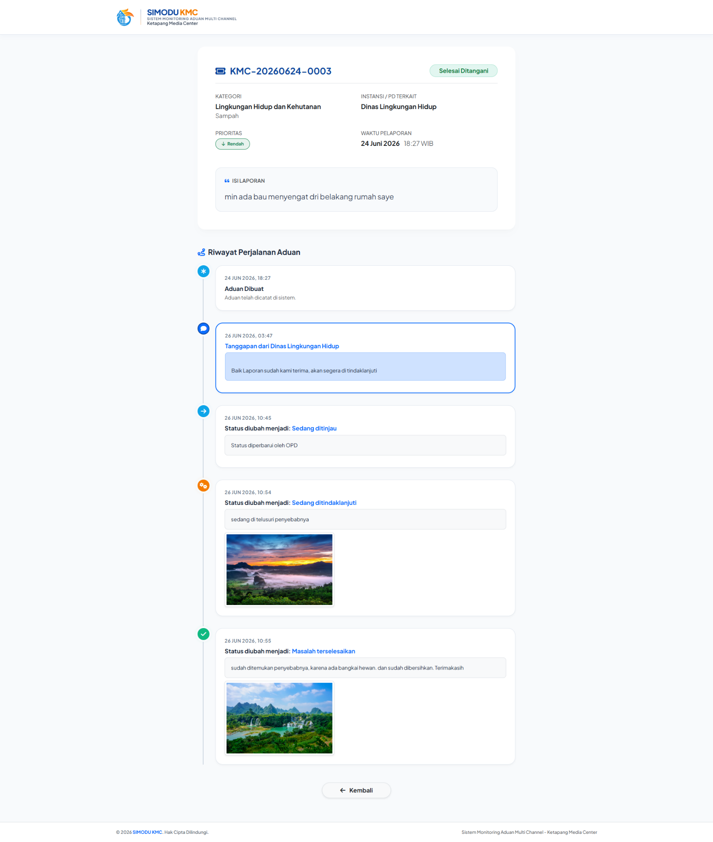
Gambar 4.3 Halaman Detail Ticketing Publik
D. Halaman Statistik Publik
Halaman statistik publik menyajikan ringkasan aduan dalam kartu statistik, diagram, dan tabel. Informasi ini digunakan masyarakat untuk memantau gambaran penanganan aduan secara umum.
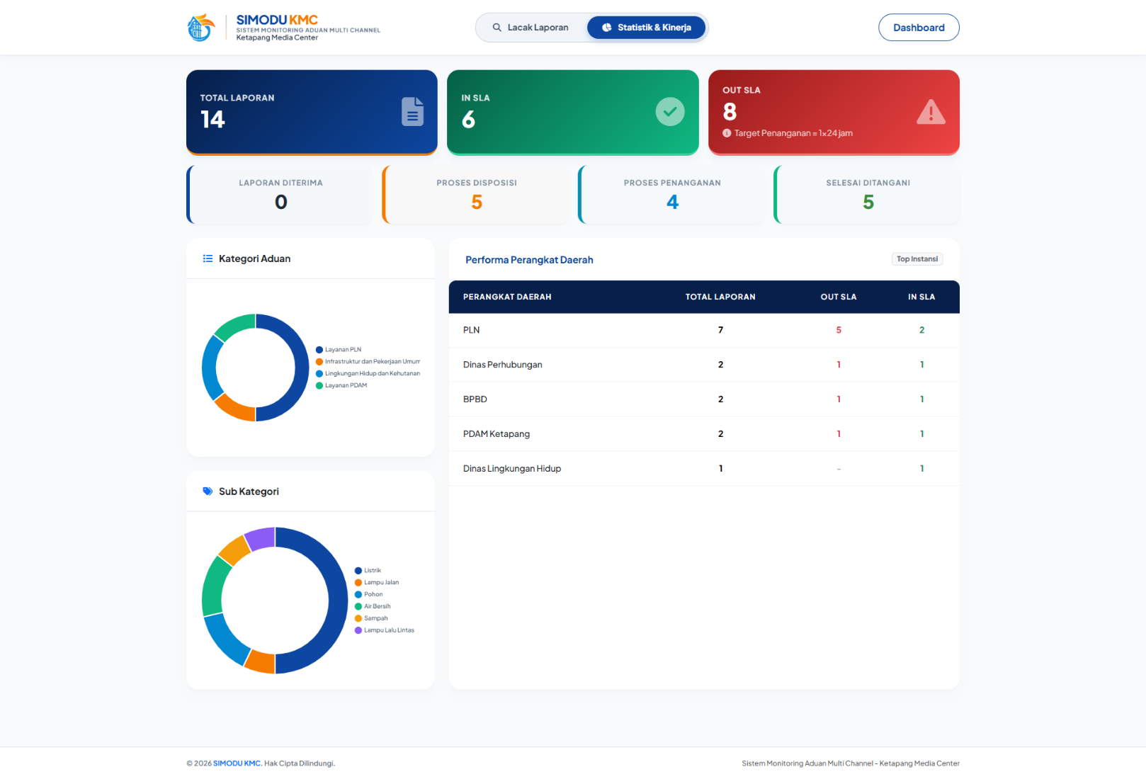
Gambar 4.4 Halaman Statistik Publik

4.1.2 Tampilan Halaman Admin KMC
A. Halaman Dashboard Admin
Dashboard Admin KMC menyajikan ringkasan tiket, notifikasi prioritas tinggi, notifikasi terbaru, dan visualisasi data. Notifikasi prioritas tinggi dipisahkan dari notifikasi terbaru agar aduan yang mendesak lebih mudah dipantau. Tampilan Dashboard juga memperlihatkan kartu ringkasan dan grafik statistik sebagai informasi pendukung bagi Admin KMC dalam memantau keadaan tiket dan sumber aduan.
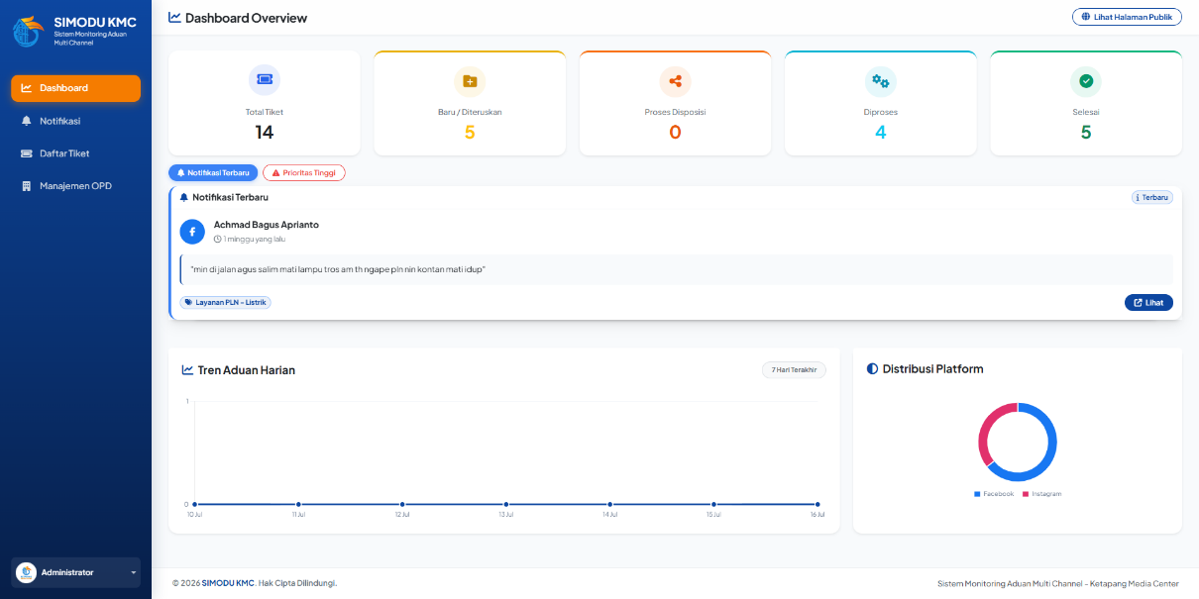
Gambar 4.5 Halaman Dashboard Admin
C. Halaman Daftar Notifikasi Admin
Halaman daftar notifikasi digunakan untuk melihat notifikasi aduan yang masuk. Admin dapat meninjau informasi notifikasi sebelum melakukan tindak lanjut atau verifikasi duplikasi.
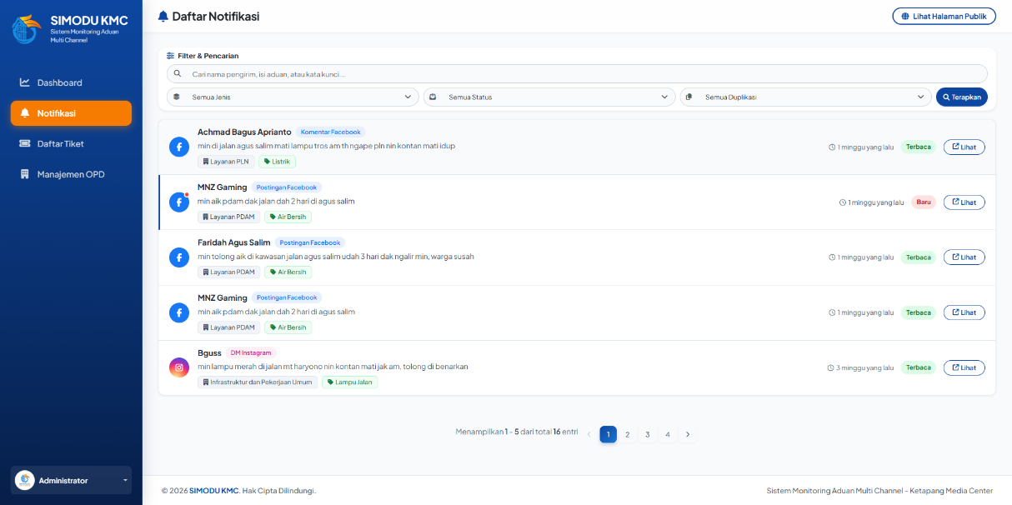
Gambar 4.6 Halaman Daftar Notifikasi Admin
D. Halaman Daftar Tiket Admin
Halaman daftar tiket menyajikan tiket yang telah dibuat beserta informasi pokok, seperti nomor tiket, kategori, OPD terkait, prioritas, dan status. Admin dapat menggunakan halaman ini untuk membuka detail atau mengubah tiket.
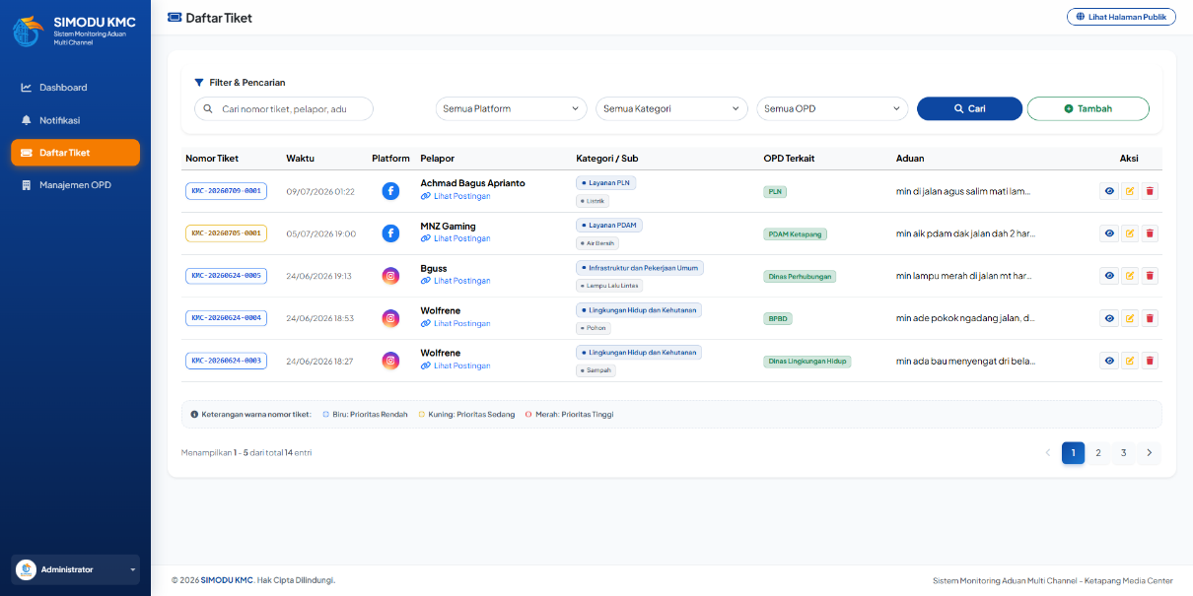
Gambar 4.7 Halaman Daftar Tiket Admin

E. Halaman Detail Tiket Admin
Halaman detail tiket menampilkan data aduan, riwayat status, dan tanggapan terkait satu tiket. Halaman ini membantu Admin KMC memeriksa proses penanganan tiket secara lebih rinci.
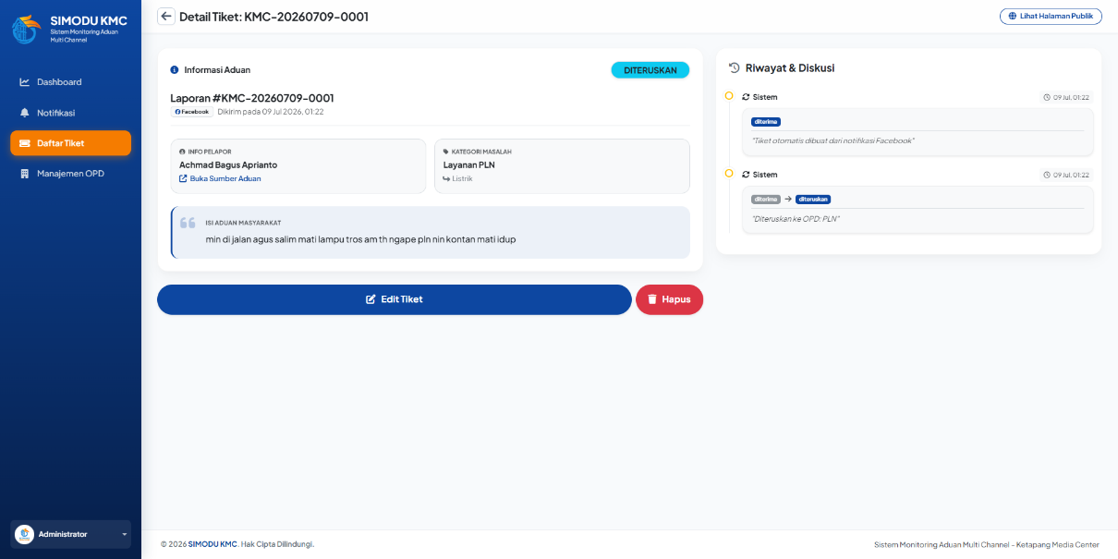
Gambar 4.8 Halaman Detail Tiket Admin
F. Halaman Tambah Tiket Manual
Halaman tambah tiket manual digunakan apabila Admin KMC perlu mencatat aduan yang tidak berasal dari sinkronisasi media sosial. Admin mengisi data pelapor, kategori, OPD terkait, prioritas, dan isi aduan.
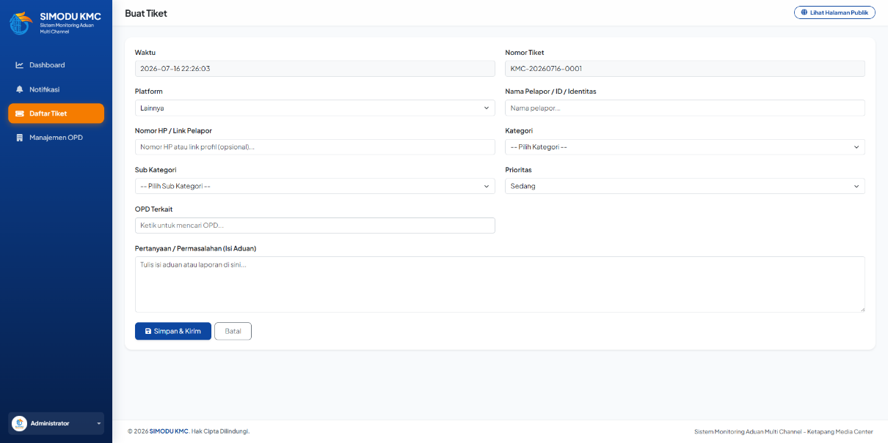
Gambar 4.9 Halaman Tambah Tiket Manual

G. Halaman Edit Tiket Admin
Halaman edit tiket memungkinkan Admin KMC memperbarui kategori, subkategori, OPD terkait, dan prioritas apabila hasil pengelolaan tiket perlu disesuaikan.
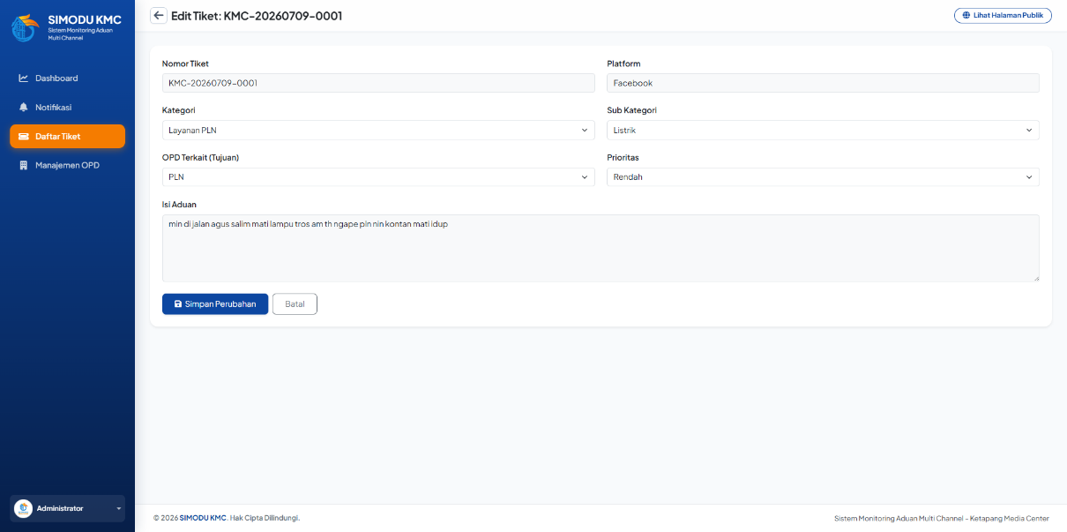
Gambar 4.10 Halaman Edit Tiket Admin
H. Halaman Manajemen Data OPD
Halaman manajemen data OPD digunakan untuk melihat dan mengelola data organisasi perangkat daerah yang menerima penugasan tiket.
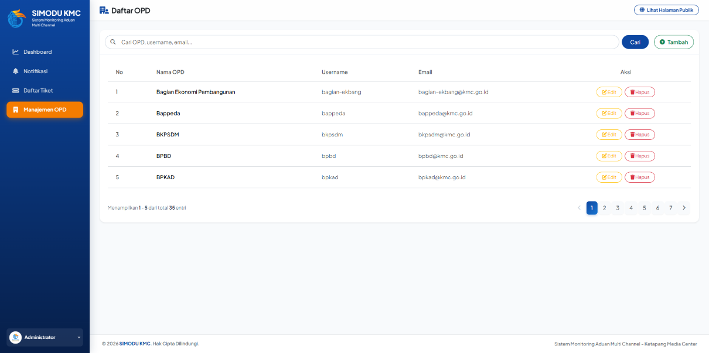
Gambar 4.11 Halaman Manajemen Data OPD
I. Halaman Tambah OPD
Halaman tambah OPD menyediakan formulir untuk menambahkan data OPD dan akun pengguna OPD yang diperlukan untuk mengakses portal OPD.
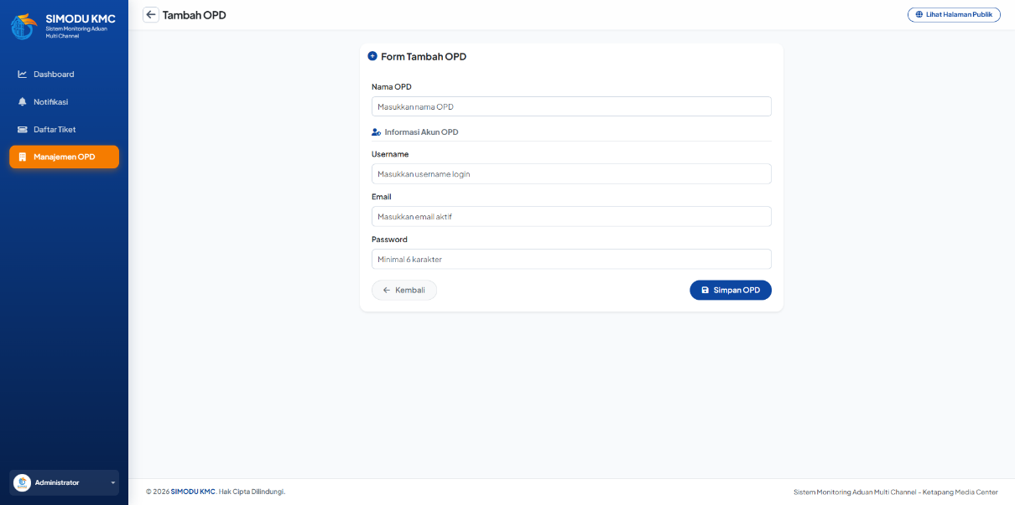
Gambar 4.12 Halaman Tambah OPD
J. Halaman Edit Data OPD
Halaman edit data OPD digunakan untuk memperbarui informasi OPD dan data akun terkait sesuai kebutuhan pengelolaan pengguna.
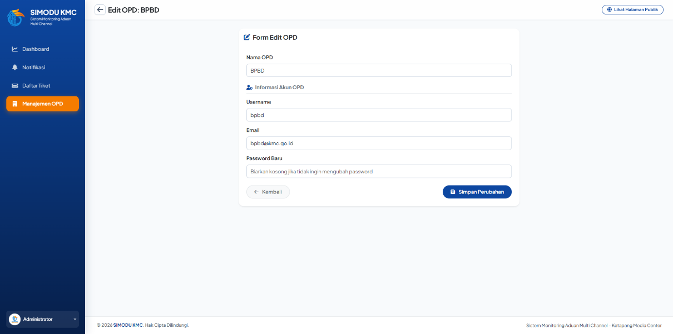
Gambar 4.13 Halaman Edit Data OPD
K. Halaman Profil Admin
Halaman profil Admin KMC digunakan untuk memperbarui identitas akun, kata sandi, dan foto profil.
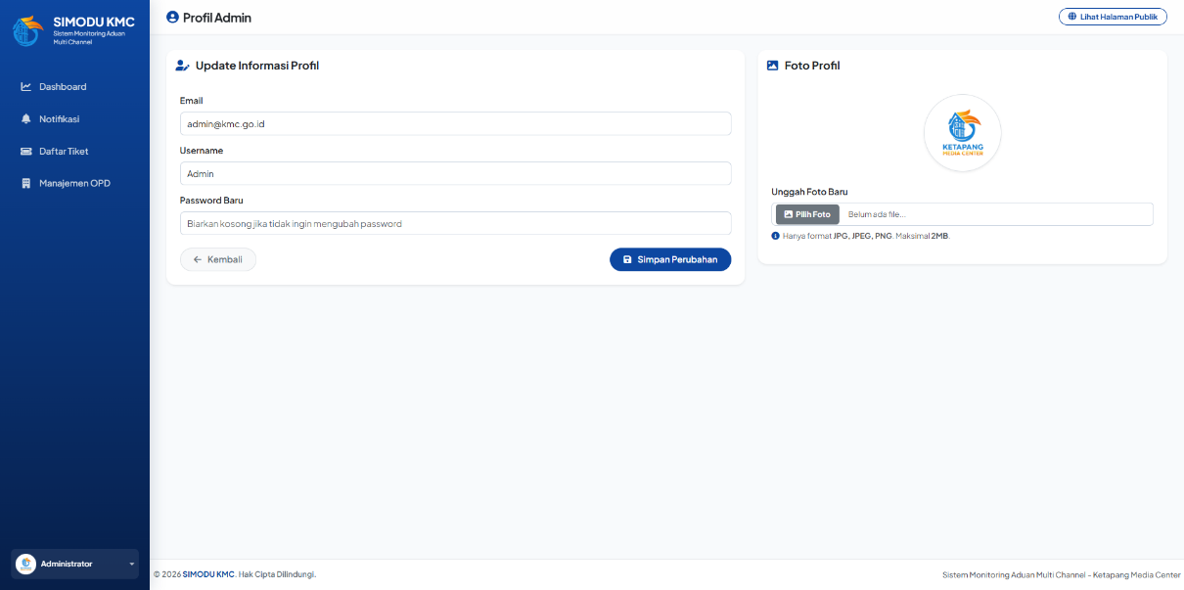
Gambar 4.14 Halaman Profil Admin

4.1.3 Tampilan Halaman Pengguna OPD
A. Halaman Dashboard OPD
Dashboard OPD menampilkan ringkasan tiket yang menjadi tanggung jawab OPD pengguna beserta tiket terbaru yang memerlukan tindak lanjut.
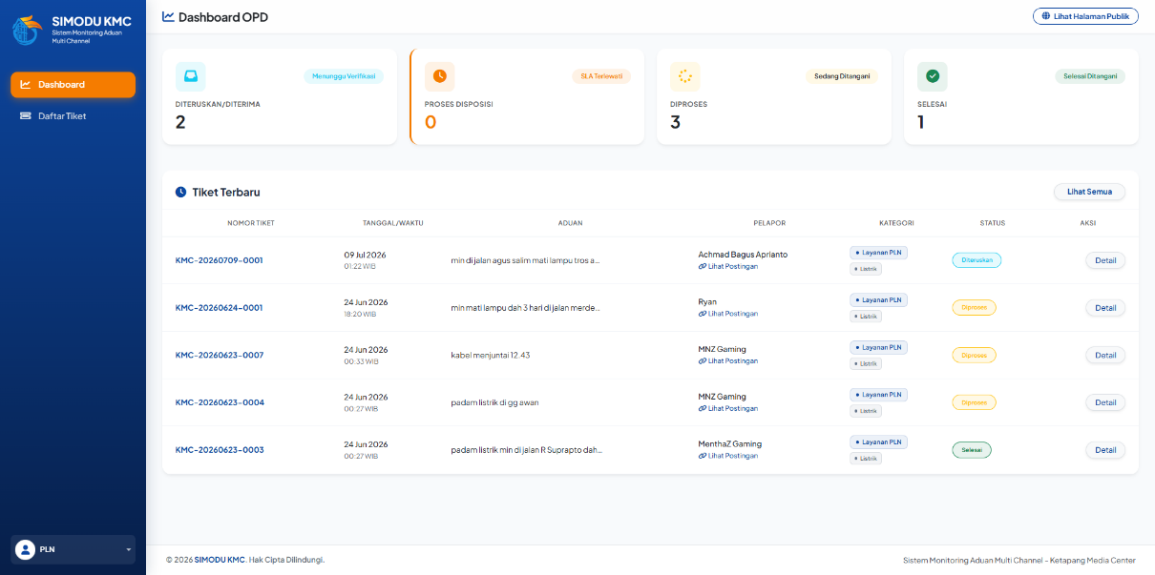
Gambar 4.15 Halaman Dashboard OPD
B. Halaman Daftar Tiket OPD
Halaman daftar tiket OPD hanya menampilkan tiket yang ditugaskan kepada OPD pengguna. Pembatasan tersebut menjaga agar pengguna OPD tidak mengakses data tiket milik OPD lain.
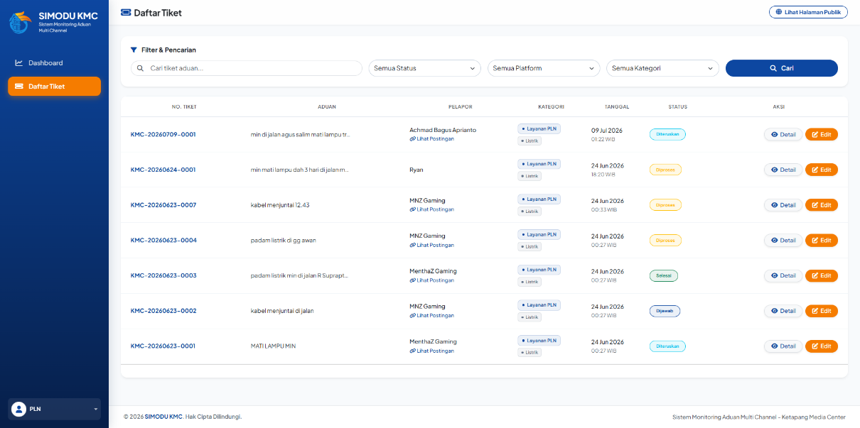
Gambar 4.16 Halaman Daftar Tiket OPD
C. Halaman Detail Tiket OPD
Halaman detail tiket OPD digunakan untuk melihat isi tiket, riwayat status, dan tanggapan. Pengguna OPD dapat memberikan tanggapan serta memperbarui status sesuai kewenangannya.
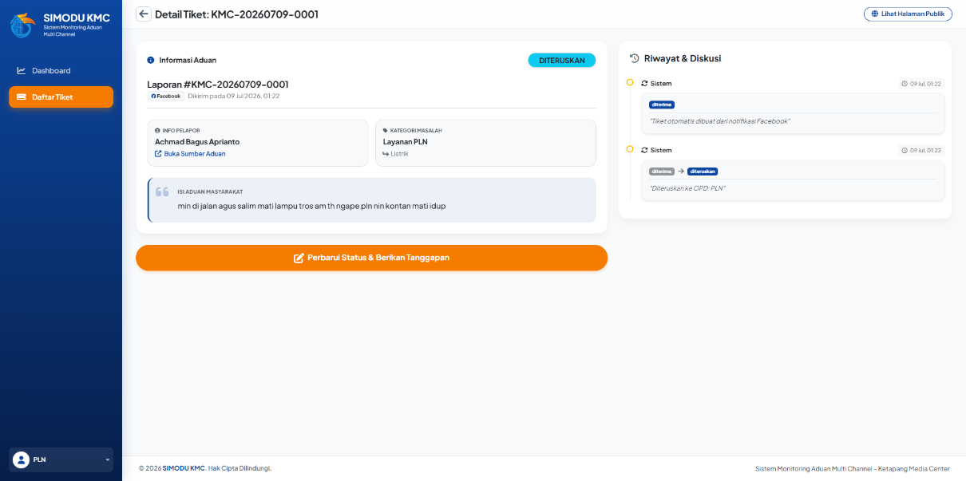
Gambar 4.17 Halaman Detail Tiket OPD
D. Halaman Edit Status Tiket OPD
Halaman edit status tiket digunakan pengguna OPD untuk memperbarui status penanganan serta menambahkan catatan atau lampiran bukti tindak lanjut.
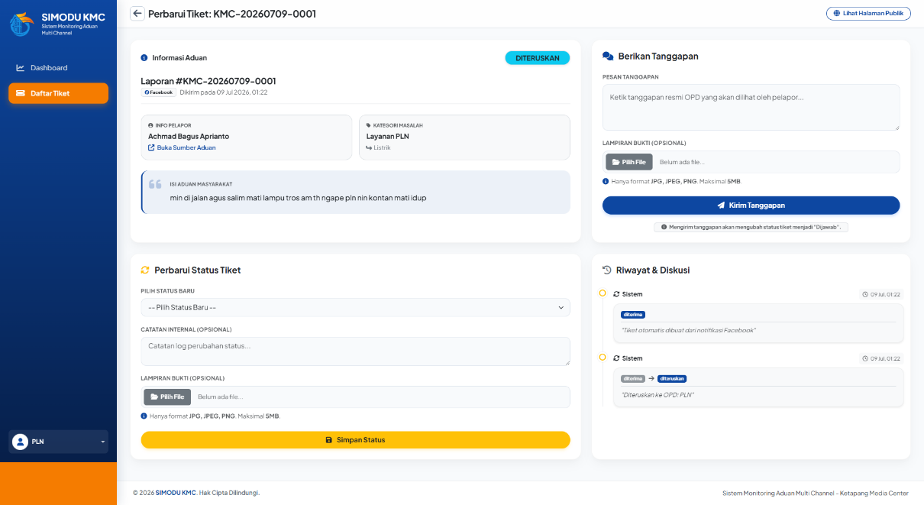
Gambar 4.18 Halaman Edit Status Tiket OPD
E. Halaman Profil OPD
Halaman profil OPD digunakan pengguna OPD untuk memperbarui data akun dan foto profil.
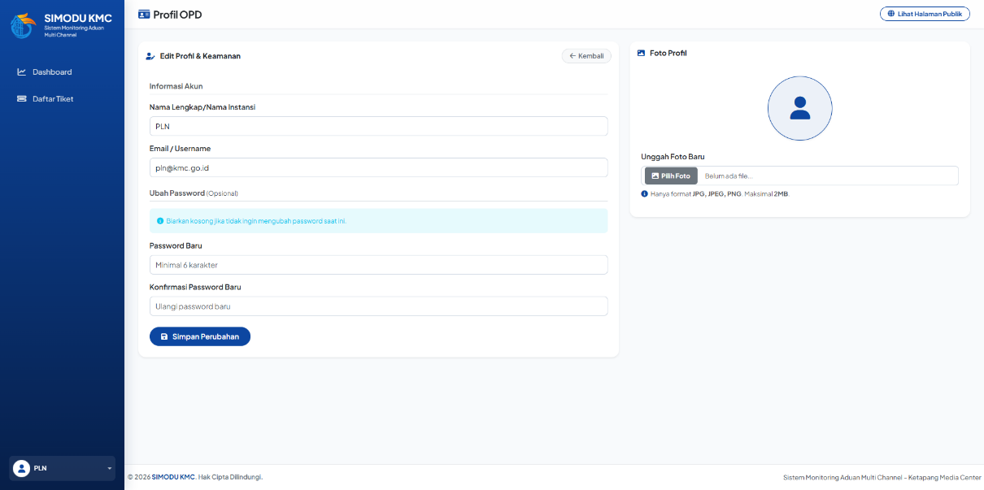
Gambar 4.19 Halaman Profil OPD

4.1.4 Konfigurasi Prompt Klasifikasi AI
Proses klasifikasi aduan pada sistem SIMODU KMC menggunakan teknik prompt engineering untuk mengarahkan model bahasa dalam menghasilkan keluaran yang terstruktur. Sistem mengirimkan dua komponen prompt kepada API model bahasa setiap kali melakukan klasifikasi aduan, yaitu system prompt dan user prompt.
A. System Prompt
System prompt (system prompt) merupakan instruksi awal yang dikirimkan ke model AI untuk menetapkan peran dan konteks dasar. Pada sistem ini, system prompt digunakan untuk mendefinisikan identitas AI sebagai sistem klasifikasi aduan SIMODU KMC. Potongan Kode system prompt yang digunakan dapat dilihat pada Gambar 4.20.
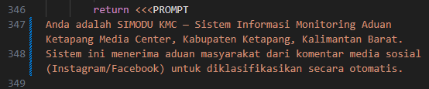
Gambar 4.20 Potongan Kode system prompt
System prompt di atas memastikan bahwa model AI secara konsisten memahami perannya sebagai pengklasifikasi aduan dan selalu menghasilkan keluaran dalam format JSON yang valid.
B. User prompt
User prompt merupakan instruksi utama yang berisi tugas spesifik, aturan klasifikasi, konteks bahasa lokal, dan teks aduan yang harus diklasifikasikan. Struktur user prompt pada sistem ini terdiri dari beberapa bagian berikut:
1. Tugas Utama
Bagian ini menginstruksikan AI untuk menentukan sub kategori yang paling tepat untuk setiap aduan. Kategori induk dan OPD tujuan ditentukan secara otomatis oleh sistem berdasarkan sub kategori yang dipilih AI. User prompt Tugas Utama dapat dilihat pada Gambar 4.21
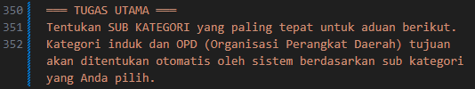
Gambar 4.21 User prompt Tugas Utama
2. Konteks Bahasa Lokal
Bagian ini berisi kamus istilah dialek Melayu Ketapang yang wajib dipahami model sebelum mengklasifikasikan aduan. Tujuannya agar model dapat mengenali kosakata lokal yang sering digunakan masyarakat dalam menyampaikan pengaduan. User prompt Konteks Bahasa Lokal dapat dilihat pada Gambar 4.22
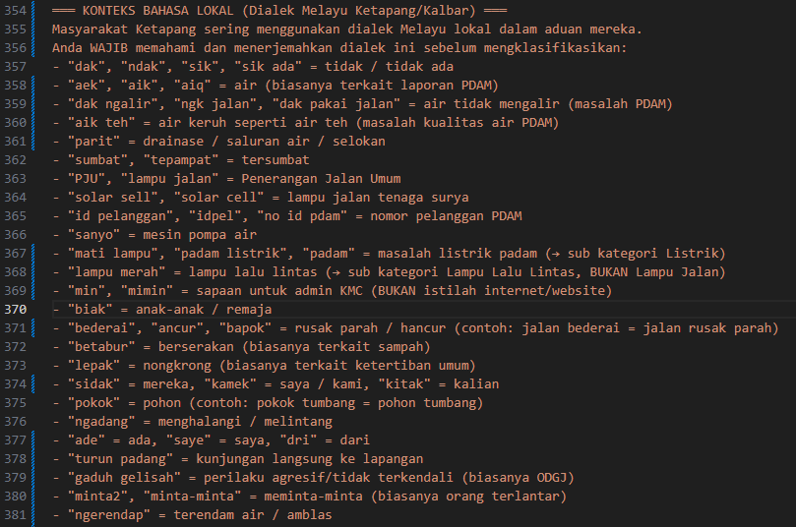
Gambar 4.22 User prompt Konteks Bahasa Lokal
3. Aturan Klasifikasi dan Penilaian Prioritas
Bagian ini memuat aturan-aturan ketat yang harus diikuti model, termasuk larangan membuat sub kategori baru di luar daftar yang tersedia, pembedaan sub kategori yang mirip, serta kriteria penilaian prioritas berdasarkan tingkat urgensi aduan. Aturan Klasifikasi dan Penilaian Prioritas dapat dilihat pada Gambar 4.23
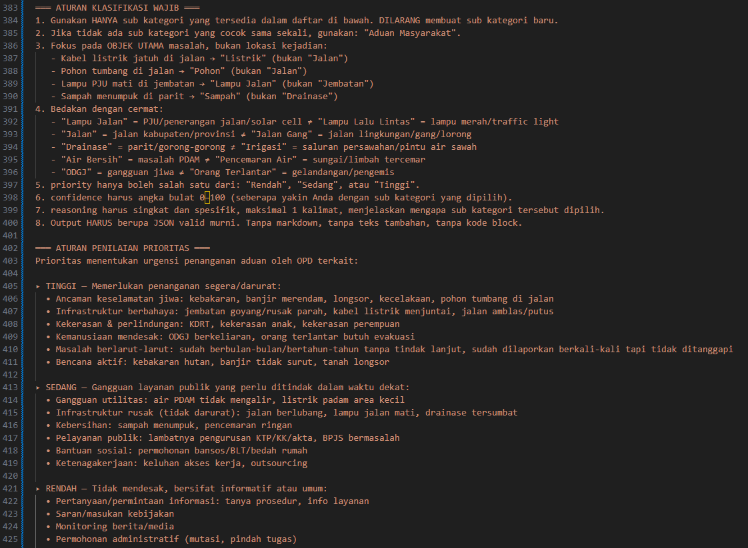
Gambar 4.23 User prompt Aturan Klasifikasi dan Penilaian Prioritas
4. Contoh Klasifikasi
User prompt menyertakan 20 contoh klasifikasi aduan nyata dari data lapangan KMC untuk mengarahkan model. Teknik ini disebut few-shot learning, yaitu memberikan contoh-contoh referensi agar model dapat mengenali pola klasifikasi yang diharapkan. Potongan Kode User prompt Contoh Klasifikasi dapat dilihat pada Gambar 4.24
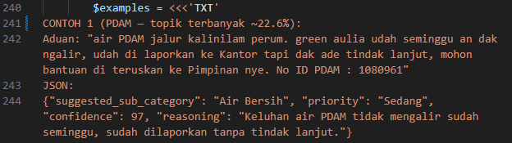
Gambar 4.24 Potongan Kode User prompt Contoh Klasifikasi
5. Format Keluaran JSON
Bagian akhir user prompt menginstruksikan model untuk menghasilkan keluaran berupa objek JSON murni tanpa teks tambahan. Format keluaran terdiri dari empat field, seperti pada Gambar 4.25
Gambar 4.25 Format Keluaran JSON
6. Prompt Deteksi Spam
Selain prompt klasifikasi, SIMODU KMC juga memiliki prompt AI tersendiri khusus untuk deteksi spam. Sebelum suatu komentar dikirimkan ke proses klasifikasi kategori, sistem terlebih dahulu menjalankan dua tahap penyaringan. Tahap pertama adalah filter berbasis aturan heuristik lokal (tanpa memanggil API) yang mendeteksi pesan kosong, pesan terlalu pendek, komentar berisi emoji saja, pola kata berulang seperti "wkwk" atau "amin", serta kata-kata promosi dan ucapan yang jelas bukan aduan. Tahap kedua adalah filter AI yang dipanggil apabila komentar lolos dari filter heuristik. Prompt Deteksi Spam dapat dilihat pada Gambar 4.26
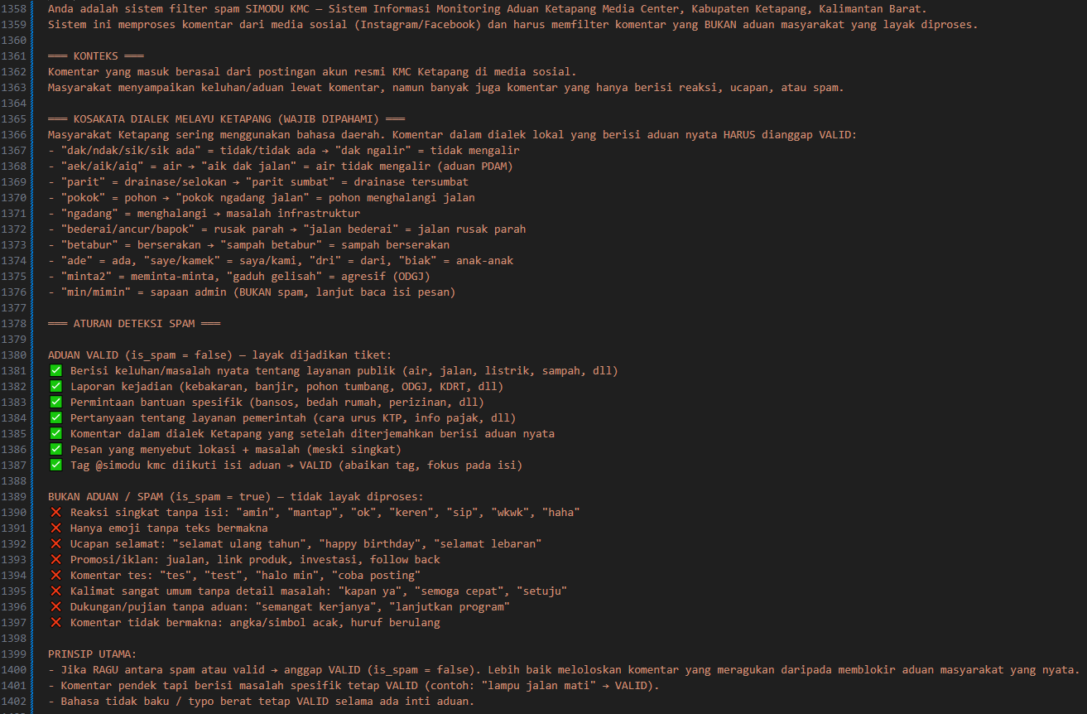
Gambar 4.26 Prompt Deteksi Spam
7. Prompt Deteksi Duplikasi
Setelah aduan dinyatakan valid dan berhasil diklasifikasikan, sistem menjalankan satu proses lagi yaitu deteksi duplikat. Proses ini membandingkan teks aduan baru dengan hingga 20 aduan yang telah masuk dalam 30 hari terakhir dan sudah memiliki tiket aktif. Tujuannya adalah mencegah penumpukan tiket untuk masalah yang sama persis pada instansi OPD yang sama. Prompt Deteksi Duplikat dapat dilihat pada Gambar 4.27
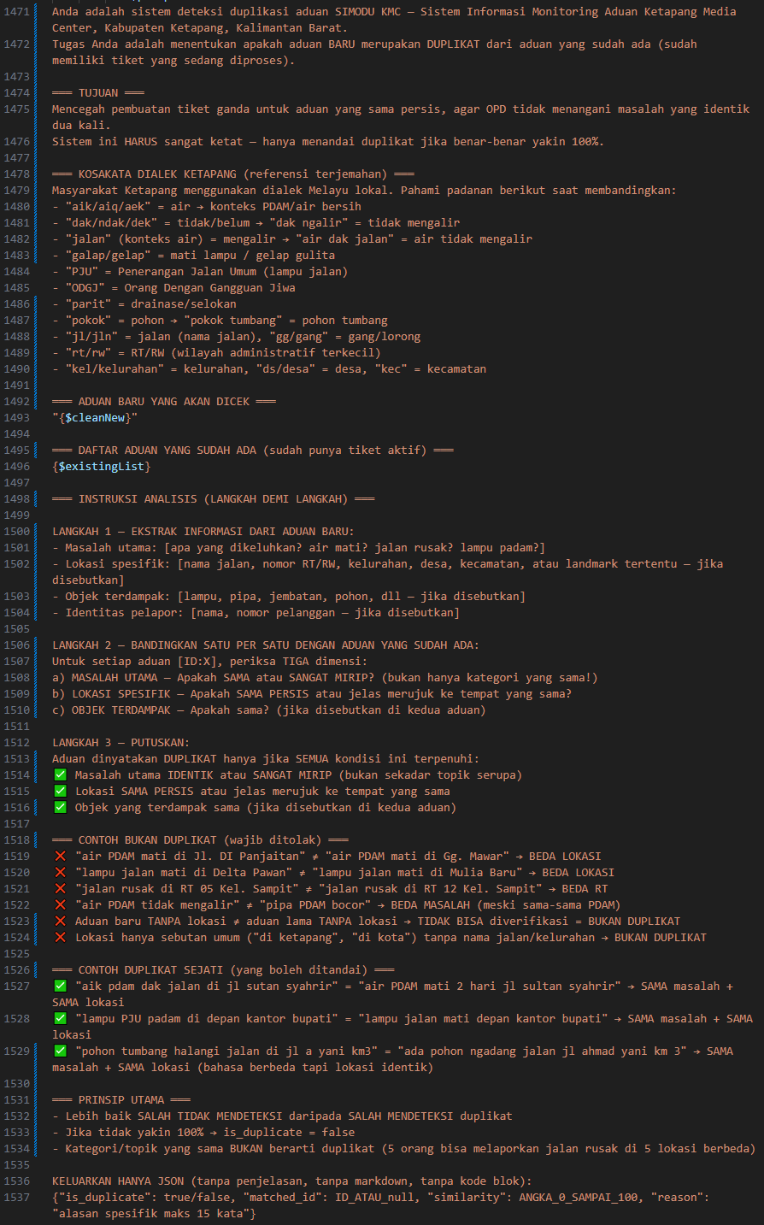
Gambar 4.27 Prompt Deteksi Duplikat
Sistem deteksi duplikat dirancang dengan prinsip yang sangat ketat. Suatu aduan hanya dinyatakan duplikat apabila tiga dimensi sekaligus terpenuhi: masalah yang identik, lokasi yang sama persis, dan objek terdampak yang sama. Hal ini karena kesamaan topik saja tidak cukup untuk menyatakan duplikat, lima orang dapat melaporkan jalan rusak di lima lokasi berbeda yang semuanya memerlukan penanganan tersendiri. Apabila AI tidak yakin sepenuhnya, sistem diarahkan untuk tidak menandai aduan sebagai duplikat demi menjaga agar setiap laporan masyarakat tetap diproses.
C. Potongan Kode Pemanggilan API
Gambar 4.28 adalah potongan kode dari file AIClassificationService.php yang menunjukkan proses pengiriman prompt ke API Gemini.
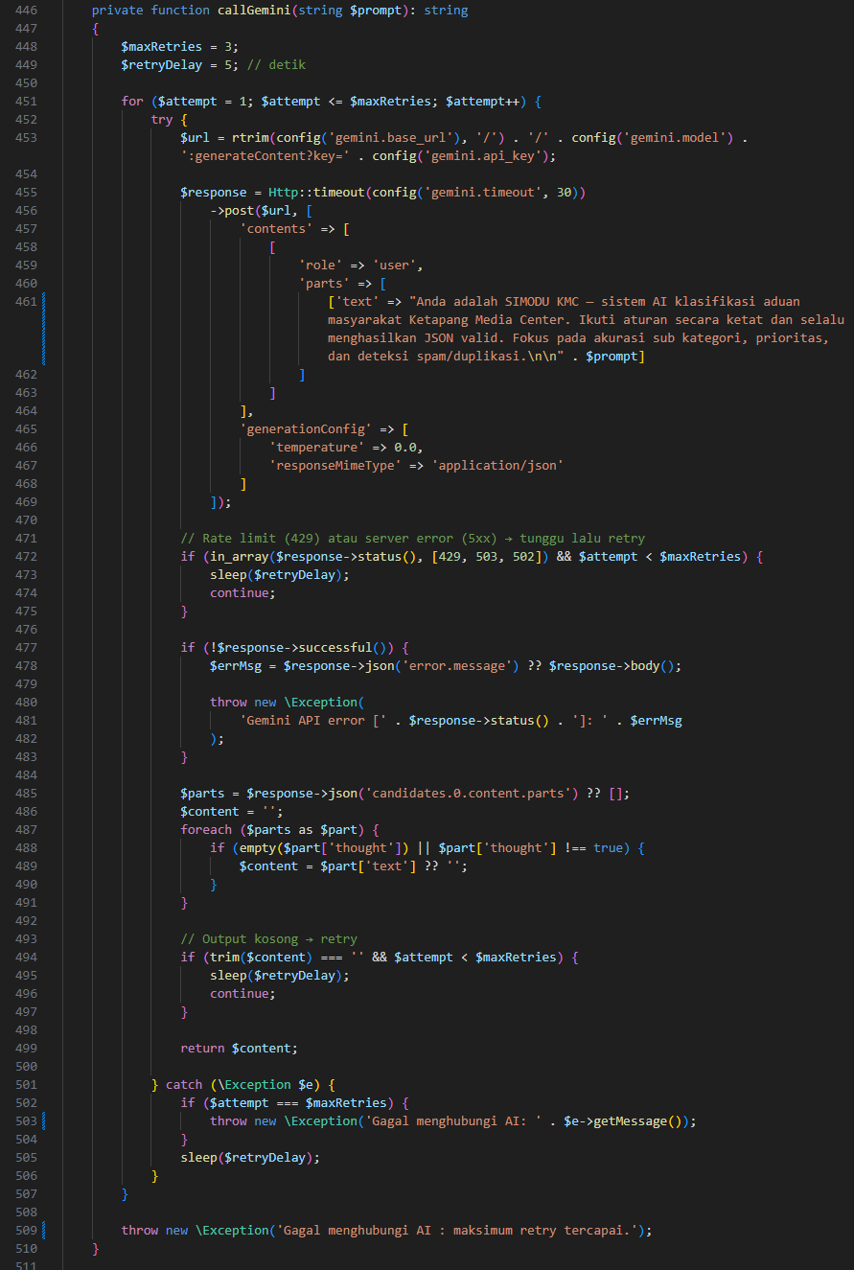
Gambar 4.28 Potongan Kode Pemanggilan API
Kode tersebut menunjukkan bahwa sistem menggunakan mekanisme retry sebanyak maksimal tiga kali percobaan dengan jeda lima detik antar percobaan apabila terjadi kegagalan akibat pembatasan jumlah permintaan (rate limit) atau gangguan server.

4.1.5 Keterbatasan Token dan Request API
SIMODU KMC memanfaatkan model bahasa Gemma 4 31B IT yang diakses melalui Google AI Studio API secara gratis (free tier). Penggunaan API gratis ini memiliki beberapa keterbatasan yang dapat dilihat pada Tabel 4.1
Tabel 4.1 Tabel Keterbatasan Token dan Request API
No | Parameter | Nilai / Keterangan
1 | Model AI | Gemma 4 31B IT
2 | Penyedia API | Google AI Studio (free tier)
3 | Rate Limit | 10 RPM (Request per menit)
4 | Peak Requests per minute (RPM) | 30 Request/menit
5 | Peak input tokens per minute (TPM) | 16.000 token/menit
6 | Peak Requests per day (RPD) | 14.400 Request/hari
7 | Timeout | 30 detik per Request
8 | Retry | 3 kali percobaan, jeda 5 detik
9 | Penanganan Rate Limit | Retry otomatis jika HTTP 429/502/503
10 | Fallback | Klasifikasi kata kunci jika API gagal
Berdasarkan Tabel 4.1 keterbatasan utama yang dihadapi adalah pembatasan jumlah permintaan sebanyak 10 Request per menit dan 1.500 Request per hari pada layanan gratis Google AI Studio. Apabila batas tersebut terlampaui, server API akan mengembalikan respons dengan kode status HTTP 429 (Too Many Requests). Untuk menangani kondisi tersebut, sistem telah dilengkapi mekanisme retry otomatis yang akan mencoba kembali pengiriman permintaan sebanyak maksimal tiga kali dengan jeda lima detik antar percobaan.
Apabila seluruh percobaan retry tetap gagal atau API tidak dapat diakses, sistem akan beralih ke metode klasifikasi cadangan berbasis analisis kata kunci (keyword matching) yang tidak memerlukan koneksi ke API eksternal. Pendekatan fallback ini memastikan bahwa proses klasifikasi aduan tetap dapat berjalan meskipun layanan AI sedang tidak tersedia, sehingga tidak menghambat operasional pengelolaan aduan pada Ketapang Media Center.

4.2 Hasil Pengujian Sistem
Pengujian sistem dilakukan menggunakan metode Black Box Testing dengan menguji masukan, proses, dan keluaran pada setiap fungsi utama aplikasi. Pengujian mencakup akses halaman, pengelolaan tiket, sinkronisasi data media sosial, klasifikasi AI, filter spam, deteksi duplikasi, tindak lanjut OPD, serta pemantauan SLA dan eskalasi. Setiap hasil pengujian dinyatakan berhasil apabila keluaran sistem sesuai dengan hasil yang diharapkan. Rincian skenario, tabel pengujian, serta penjelasan gambar hasil uji disajikan sebagai berikut.

4.2.1 Hasil Pengujian Autentikasi dan Akses
Pengujian autentikasi dan akses dilakukan untuk memastikan keamanan sistem, di mana halaman publik dapat diakses secara bebas, sedangkan halaman Admin KMC dan OPD membutuhkan Login. Pengujian ini juga memastikan fungsi keluar dari sistem berjalan normal.
Tabel 4.2 Hasil Pengujian Autentikasi dan Akses
No | Fitur | Variabel Uji | Hasil yang Diharapkan | Hasil Uji | Keterangan
1 | Login Admin | Memasukkan username/email serta kata sandi Admin KMC yang valid. | Sistem mengarahkan pengguna ke Dashboard Admin KMC. | Berhasil | Gambar 4.29
2 | Login OPD | Memasukkan username/email serta kata sandi OPD yang valid. | Sistem mengarahkan pengguna ke Dashboard OPD sesuai akun. | Berhasil | Gambar 4.30
3 | Validasi Login | Mengosongkan kolom atau memasukkan kredensial yang salah. | Sistem menolak proses masuk dan menampilkan pesan validasi. | Berhasil | Gambar 4.31
4 | Pembatasan akses | Mengakses halaman Admin atau OPD tanpa Login. | Sistem menolak akses dan mengarahkan kembali ke halaman Login. | Berhasil | Gambar 4.32
5 | Logout | Menekan tombol Logout pada halaman Admin atau OPD. | Sistem mengeluarkan sesi pengguna dan mengarahkan ke halaman utama. | Berhasil | Gambar 4.33

Pada Gambar 4.29 berikut diperlihatkan bahwa apabila admin mengisikan seluruh data Login dengan benar, maka admin berhasil masuk ke dalam sistem dan akan diarahkan menuju halaman Dashboard Admin KMC.
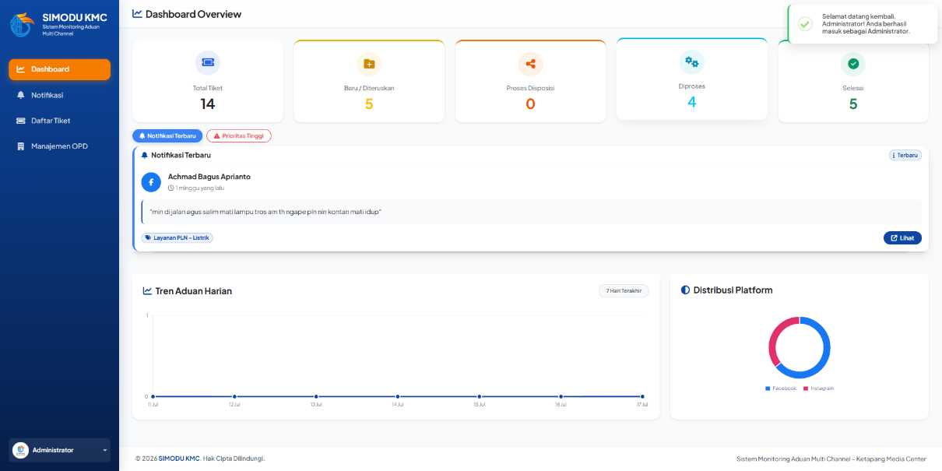
Gambar 4.29 Hasil Login Admin KMC
Pada Gambar 4.30 berikut diperlihatkan bahwa ketika pengguna OPD memasukkan username dan kata sandi yang valid, sistem berhasil memproses autentikasi dan langsung mengarahkan pengguna ke halaman Dashboard OPD.
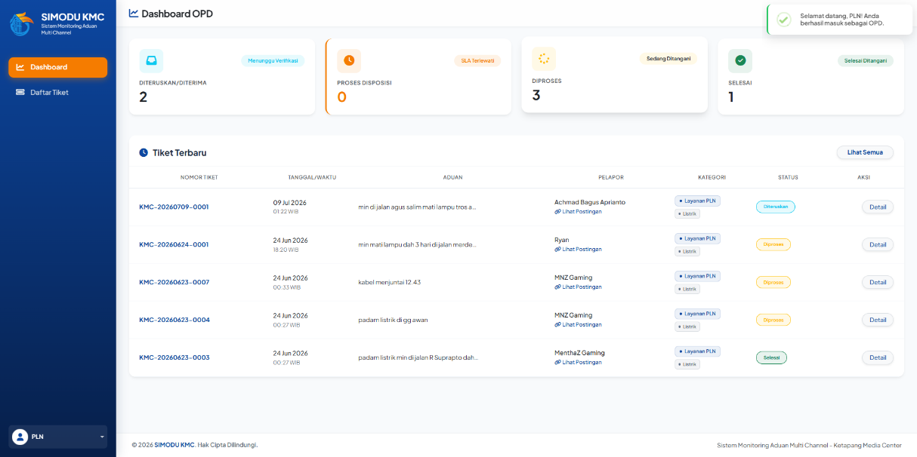
Gambar 4.30 Hasil Login Pengguna OPD
Pada Gambar 4.31 berikut diperlihatkan bahwa apabila pengguna tidak mengisi bidang isian atau memasukkan data Login yang salah, maka sistem akan menolak proses masuk dan memunculkan pesan validasi kesalahan pada kolom Login.
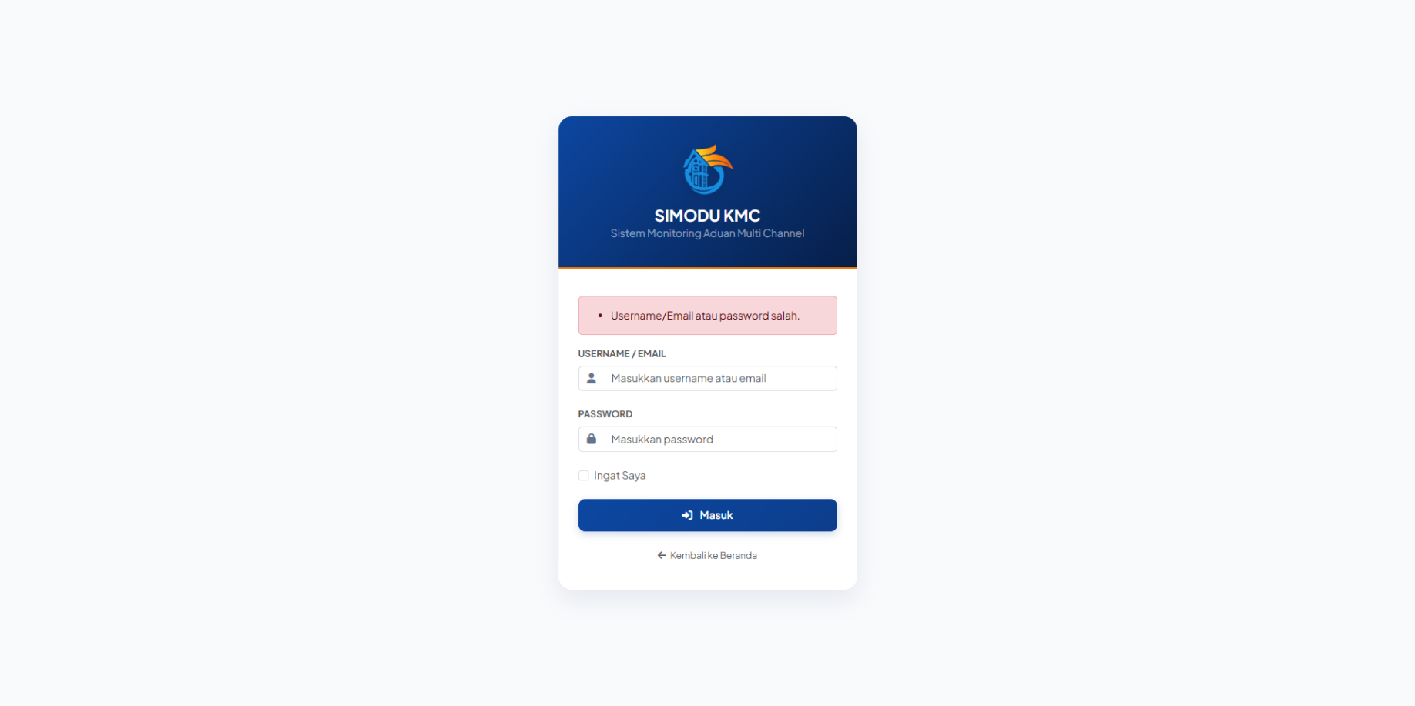
Gambar 4.31 Validasi Kredensial Login
Pada Gambar 4.32 berikut diperlihatkan bahwa ketika ada upaya untuk mengakses halaman internal Admin KMC atau OPD secara langsung tanpa melakukan Login terlebih dahulu, sistem secara otomatis menolak akses dan mengembalikan pengguna ke halaman Login.
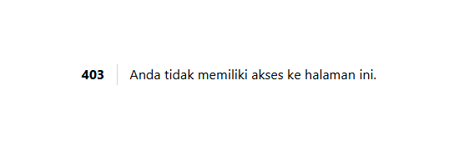
Gambar 4.32 Pembatasan Akses Halaman
Pada Gambar 4.33 berikut diperlihatkan tampilan setelah pengguna mengklik tombol keluar (Logout), di mana sistem langsung mengakhiri sesi aktif pengguna dan mengembalikannya ke halaman utama.
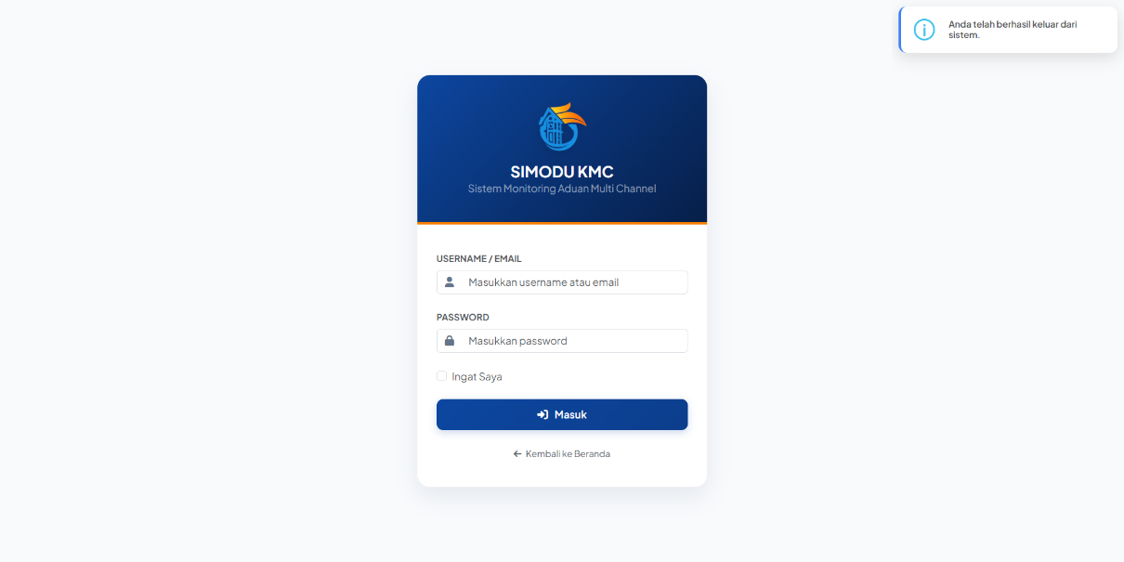
Gambar 4.33 Hasil Keluar Sistem (Logout)
Berdasarkan hasil pengujian di atas, seluruh fungsi pengujian pada bagian ini dapat disimpulkan telah berjalan dengan baik sesuai hasil yang diharapkan.

4.2.2 Hasil Pengujian Sinkronisasi dan Klasifikasi Aduan
Pengujian ini bertujuan memverifikasi apakah sistem berhasil menarik komentar dari postingan Facebook dan Instagram menjadi notifikasi lokal, lalu meminta layanan AI untuk mengklasifikasi kategori, OPD terkait, mendeteksi spam, dan menetapkan prioritas.
Tabel 4.3 Hasil Pengujian Sinkronisasi dan Klasifikasi Aduan
No | Fitur | Variabel Uji | Hasil yang Diharapkan | Hasil Uji | Keterangan
1 | Sinkronisasi Facebook | Menjalankan sinkronisasi data aduan dari Facebook. | Aduan baru tersimpan sebagai notifikasi tanpa terjadi penggandaan data. | Berhasil | Gambar 4.34
2 | Sinkronisasi Instagram | Menjalankan sinkronisasi data aduan dari Instagram. | Aduan baru tersimpan sebagai notifikasi tanpa terjadi penggandaan data. | Berhasil | Gambar 4.35
3 | Klasifikasi AI | Memproses aduan yang valid ke layanan AI. | Sistem menghasilkan kategori, subkategori, OPD tujuan, dan tingkat prioritas. | Berhasil | Gambar 4.36
4 | Filter spam | Memasukkan komentar yang terdeteksi sebagai bukan pengaduan. | Sistem dan AI menandai pesan sebagai spam dan tidak diteruskan menjadi tiket. | Berhasil | Gambar 4.37

Pada Gambar 4.34 berikut diperlihatkan bahwa saat proses sinkronisasi Facebook dijalankan, komentar-komentar yang berisi mention aduan ditarik ke dalam daftar notifikasi tanpa terjadi penggandaan data.
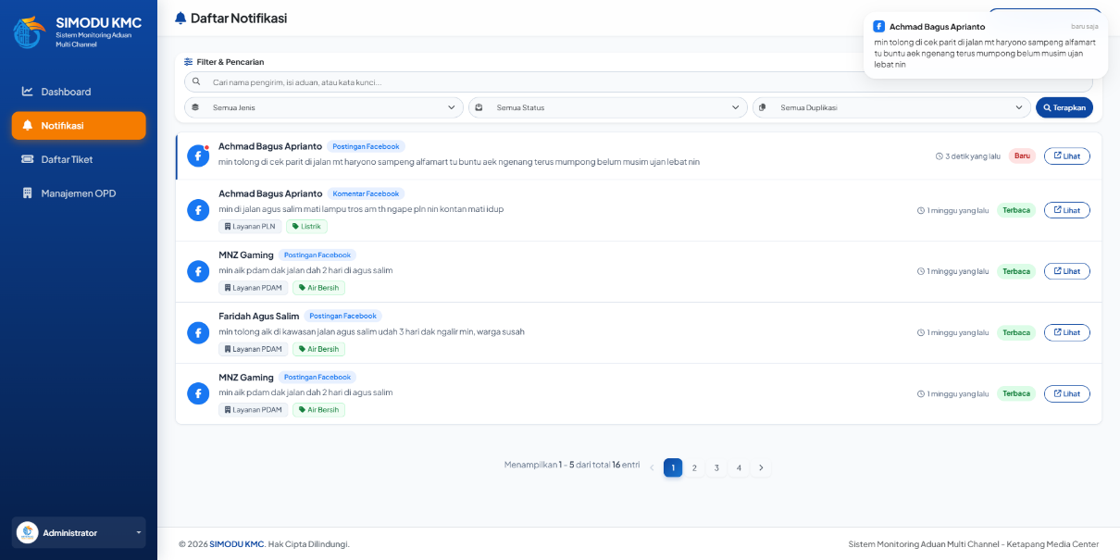
Gambar 4.34 Hasil Sinkronisasi Facebook
Pada Gambar 4.35 berikut diperlihatkan hasil sinkronisasi aduan Instagram, di mana data dari mention Instagram berhasil diambil secara Real-time dan disimpan ke dalam database lokal.
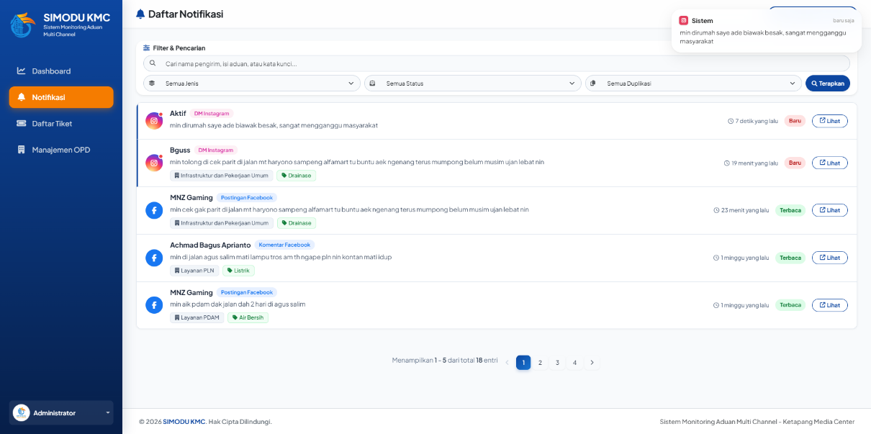
Gambar 4.35 Hasil Sinkronisasi Instagram
Pada Gambar 4.36 berikut diperlihatkan hasil klasifikasi aduan oleh AI, di mana teks aduan yang masuk dianalisis untuk menghasilkan rekomendasi kategori, subkategori, OPD tujuan, prioritas, tingkat kepercayaan, beserta alasannya.
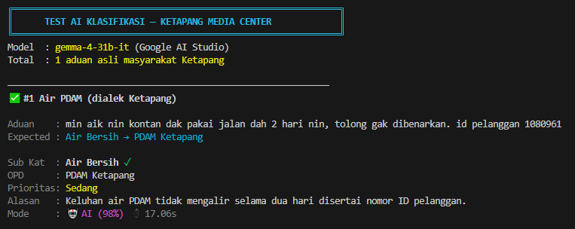
Gambar 4.36 Hasil Klasifikasi Aduan oleh AI
Pada Gambar 4.37 berikut diperlihatkan data notifikasi yang ditandai sebagai spam karena teks aduan dinilai tidak layak tindak lanjut, sehingga sistem secara otomatis mengarsipkannya dan tidak memprosesnya menjadi tiket.
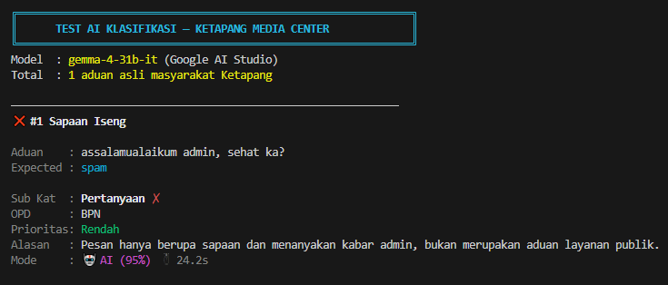
Gambar 4.37 Hasil Penyaringan Spam
Berdasarkan hasil pengujian di atas, seluruh fungsi pengujian pada bagian ini dapat disimpulkan telah berjalan dengan baik sesuai hasil yang diharapkan.

4.2.3 Hasil Pengujian Manajemen Tiket dan Deteksi Duplikasi
Bagian ini menguji proses verifikasi duplikasi, baik untuk aduan yang dianggap duplikat oleh Admin KMC maupun aduan yang dikonfirmasi bukan duplikat dan diteruskan menjadi tiket baru. Selain itu, diuji juga fungsi manajemen tiket seperti pembuatan manual, pembaruan tiket, dan penghapusan.

Tabel 4.4 Hasil Pengujian Manajemen Tiket dan Deteksi Duplikasi
No | Fitur | Variabel Uji | Hasil yang Diharapkan | Hasil Uji | Keterangan
1 | Deteksi duplikasi | Memproses aduan yang memiliki kesamaan topik dengan tiket yang ada. | Sistem mendeteksi kemiripan dan menandai sebagai kandidat duplikasi. | Berhasil | Gambar 4.38
2 | Konfirmasi duplikat | Admin KMC menyetujui bahwa aduan tersebut merupakan duplikat. | Sistem mengarsipkan notifikasi tersebut tanpa membuat tiket baru. | Berhasil | Gambar 4.39
3 | Bukan duplikat | Admin KMC menolak status duplikat (Bukan Duplikat). | Sistem memproses notifikasi menjadi tiket baru dengan nomor resi. | Berhasil | Gambar 4.40
4 | Tiket manual | Admin KMC menyimpan tiket baru dari halaman tambah manual. | Sistem menyimpan tiket dan menambahkannya ke daftar tiket. | Berhasil | Gambar 4.41
5 | Edit tiket | Admin KMC mengubah klasifikasi atau penugasan OPD pada tiket. | Sistem memperbarui detail tiket yang dipilih. | Berhasil | Gambar 4.42
6 | Hapus tiket | Admin KMC menghapus tiket dari sistem. | Sistem berhasil menghapus tiket dan seluruh relasinya. | Berhasil | Gambar 4.43
Pada Gambar 4.38 berikut diperlihatkan visual ketika aduan yang masuk memiliki tingkat kemiripan tinggi dengan aduan yang sudah ada, sehingga sistem menandainya sebagai kandidat duplikat agar ditinjau oleh admin.
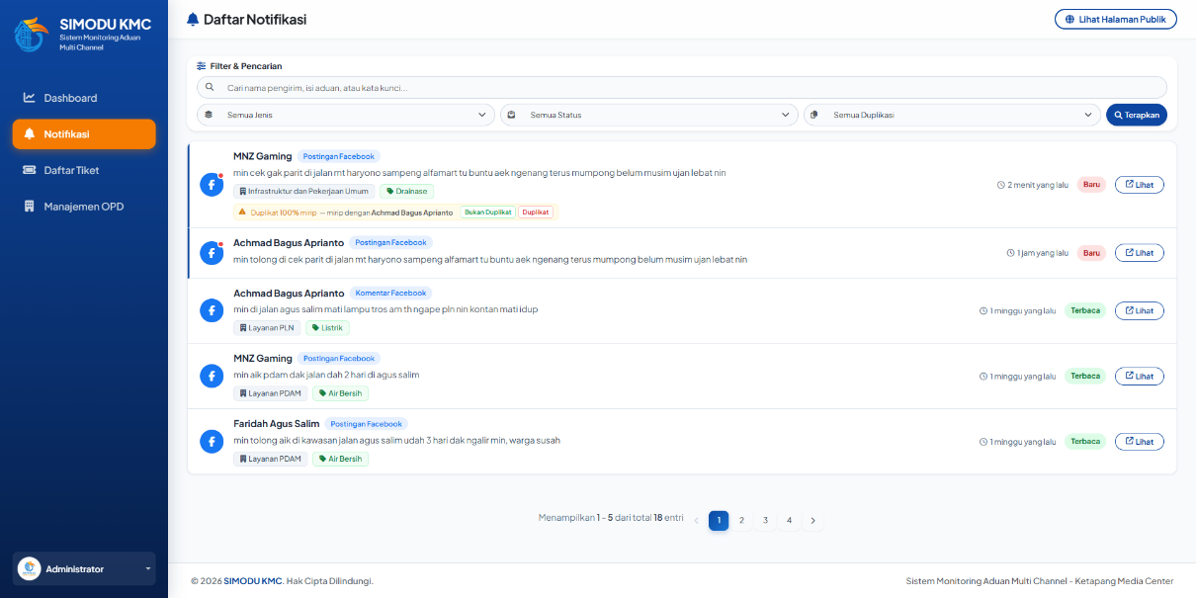
Gambar 4.38 Hasil Deteksi Kandidat Duplikasi
Pada Gambar 4.39 berikut diperlihatkan tindakan admin yang mengonfirmasi aduan tersebut sebagai duplikat, sehingga status aduan menjadi diarsipkan dan tidak menumpuk sebagai tiket baru.
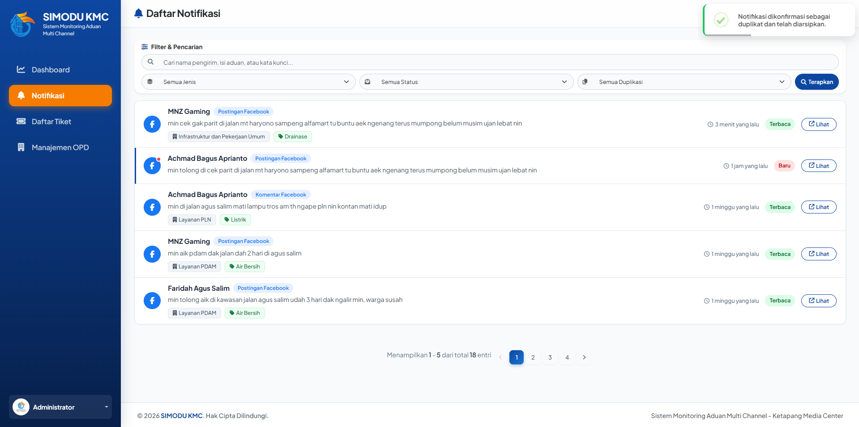
Gambar 4.39 Hasil Konfirmasi Aduan Duplikat
Pada Gambar 4.40 berikut diperlihatkan keberhasilan konfirmasi bukan duplikat, di mana aduan secara otomatis dibuatkan tiket baru lengkap dengan nomor resi pelacakan.
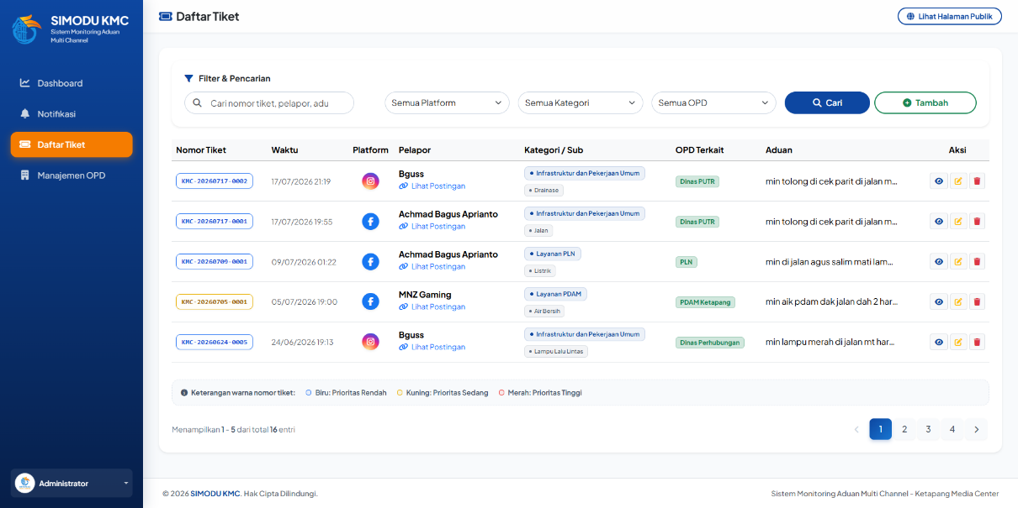
Gambar 4.40 Hasil Pembuatan Tiket Bukan Duplikat
Pada Gambar 4.41 berikut diperlihatkan form pembuatan tiket manual oleh Admin KMC yang berhasil disimpan dan datanya langsung masuk ke daftar tiket utama.
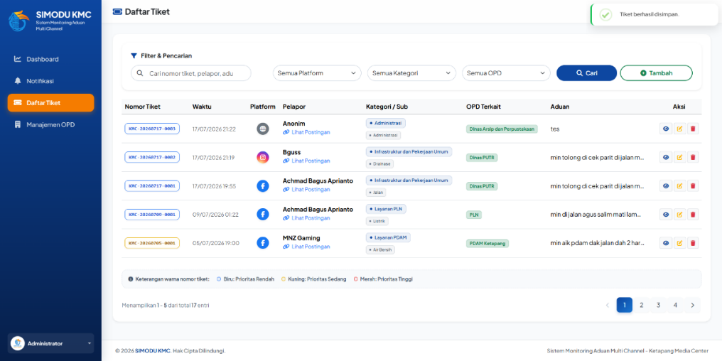
Gambar 4.41 Hasil Pembuatan Tiket Manual
Pada Gambar 4.42 berikut diperlihatkan tampilan pengeditan data tiket oleh Admin KMC untuk mengganti detail penugasan OPD atau kategori aduan.
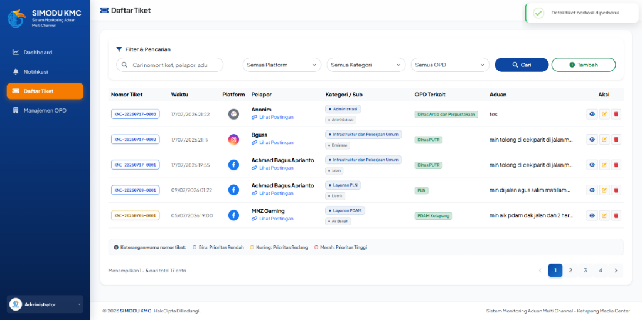
Gambar 4.42 Hasil Perubahan Data Tiket
Pada Gambar 4.43 berikut diperlihatkan proses penghapusan tiket aduan oleh Admin KMC yang telah berhasil dibersihkan dari daftar tiket aktif.
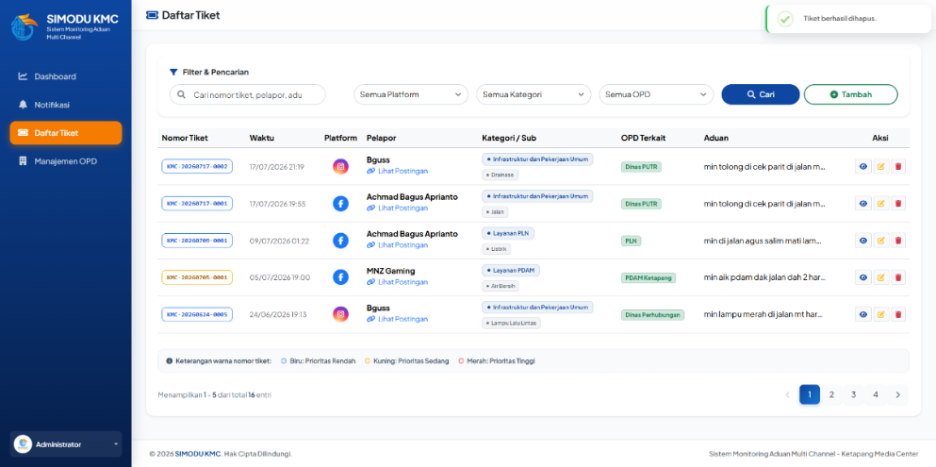
Gambar 4.43 Hasil Penghapusan Tiket
Berdasarkan hasil pengujian di atas, seluruh fungsi pengujian pada bagian ini dapat disimpulkan telah berjalan dengan baik sesuai hasil yang diharapkan.

4.2.4 Hasil Pengujian Manajemen Data OPD
Pengujian manajemen data bertujuan memastikan Admin KMC dapat mengelola informasi dasar yang menjadi referensi sistem, khususnya data OPD sebagai pelaksana tindak lanjut tiket.
Tabel 4.5 Hasil Pengujian Manajemen Data OPD
No | Fitur | Variabel Uji | Hasil yang Diharapkan | Hasil Uji | Keterangan
1 | Tambah data OPD | Admin KMC menyimpan data OPD baru dengan formulir lengkap. | Sistem menyimpan dan menampilkan data OPD baru di daftar. | Berhasil | Gambar 4.44
2 | Edit data OPD | Admin KMC mengubah informasi nama atau penanggung jawab OPD. | Sistem memperbarui informasi OPD tersebut. | Berhasil | Gambar 4.45
3 | Hapus data OPD | Admin KMC menghapus data OPD yang tidak diperlukan. | Sistem menghapus data OPD terkait dari tabel. | Berhasil | Gambar 4.46

Pada Gambar 4.44 berikut diperlihatkan form input tambah data OPD baru oleh Admin KMC yang tersimpan dengan sukses dan muncul di dalam daftar instansi.
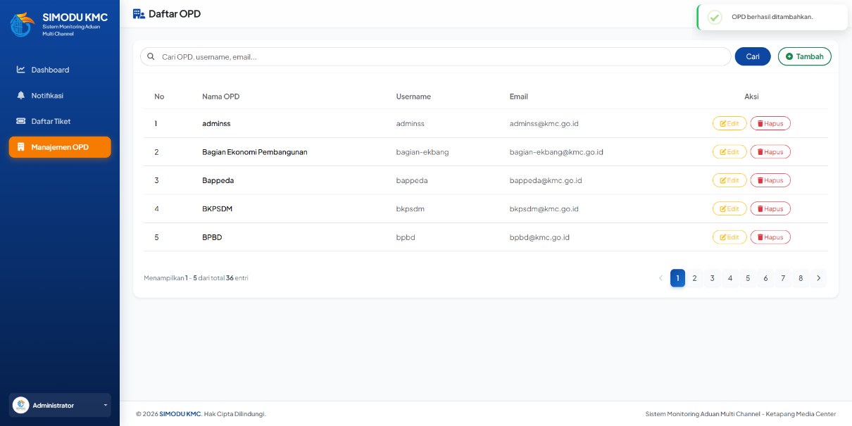
Gambar 4.44 Hasil Penambahan Data OPD
Pada Gambar 4.45 berikut diperlihatkan hasil pengeditan data profil instansi OPD oleh Admin KMC untuk memperbarui penanggung jawab atau alamat email.
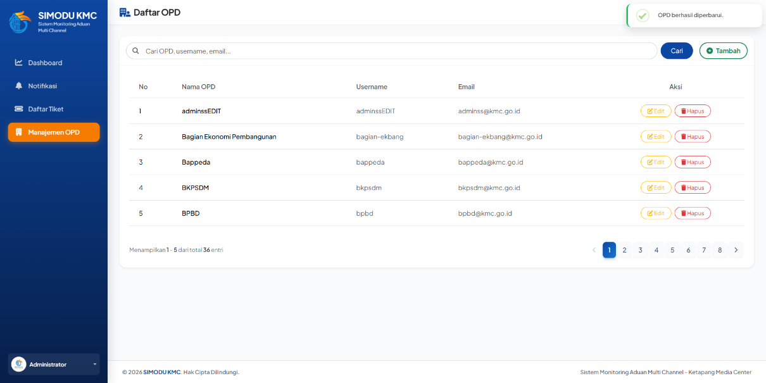
Gambar 4.45 Hasil Pembaruan Data OPD
Pada Gambar 4.46 berikut diperlihatkan konfirmasi penghapusan data OPD dari tabel master oleh Admin KMC.
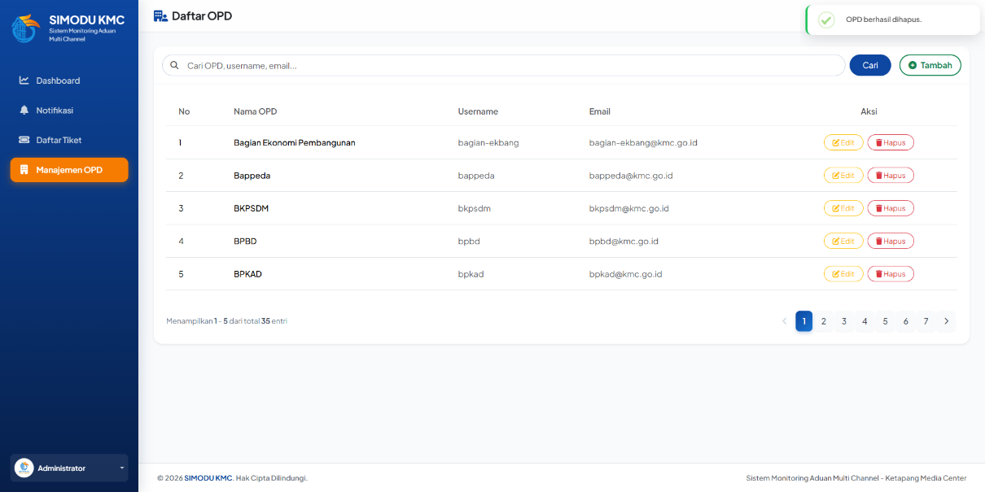
Gambar 4.46 Hasil Penghapusan Data OPD
Berdasarkan hasil pengujian di atas, seluruh fungsi pengujian pada bagian ini dapat disimpulkan telah berjalan dengan baik sesuai hasil yang diharapkan.

4.2.5 Hasil Pengujian Tindak Lanjut OPD
Pengujian ini memverifikasi bahwa akun OPD hanya memiliki wewenang pada tiket yang didisposisikan kepadanya, serta mampu memberikan tanggapan, mengunggah bukti penyelesaian, dan mengubah status penanganan.

Tabel 4.6 Hasil Pengujian Tindak Lanjut OPD
No | Fitur | Variabel Uji | Hasil yang Diharapkan | Hasil Uji | Keterangan
1 | Tanggapan OPD | Pengguna OPD mengirimkan tanggapan penyelesaian pada tiket. | Sistem menyimpan dan menampilkan tanggapan pada riwayat tiket. | Berhasil | Gambar 4.47
2 | Lampiran bukti | Pengguna OPD mengunggah foto bukti tindak lanjut. | Sistem melampirkan foto bersamaan dengan tanggapan yang dikirim. | Berhasil | Gambar 4.48
3 | Status tiket | Pengguna OPD memperbarui status tiket (misal: Selesai). | Sistem mengubah status akhir tiket dan mencatatnya di riwayat log. | Berhasil | Gambar 4.49
Pada Gambar 4.47 berikut diperlihatkan tanggapan yang dikirimkan oleh OPD pelaksana tindak lanjut berhasil masuk dan terekam di dalam halaman detail tiket aduan.
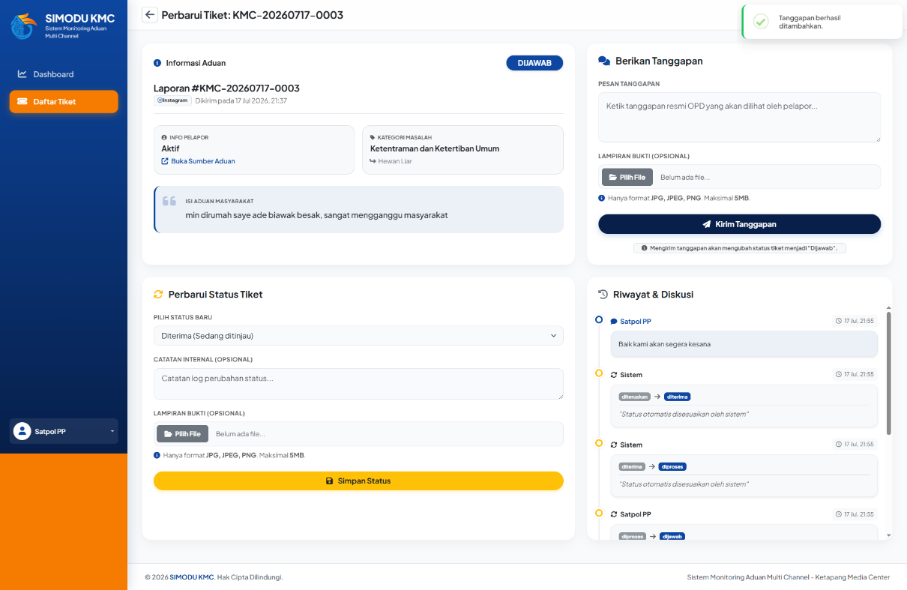
Gambar 4.47 Hasil Pengiriman Tanggapan OPD
Pada Gambar 4.48 berikut diperlihatkan keberhasilan pengunggahan lampiran gambar/dokumen pendukung sebagai bukti riil penyelesaian aduan oleh OPD.
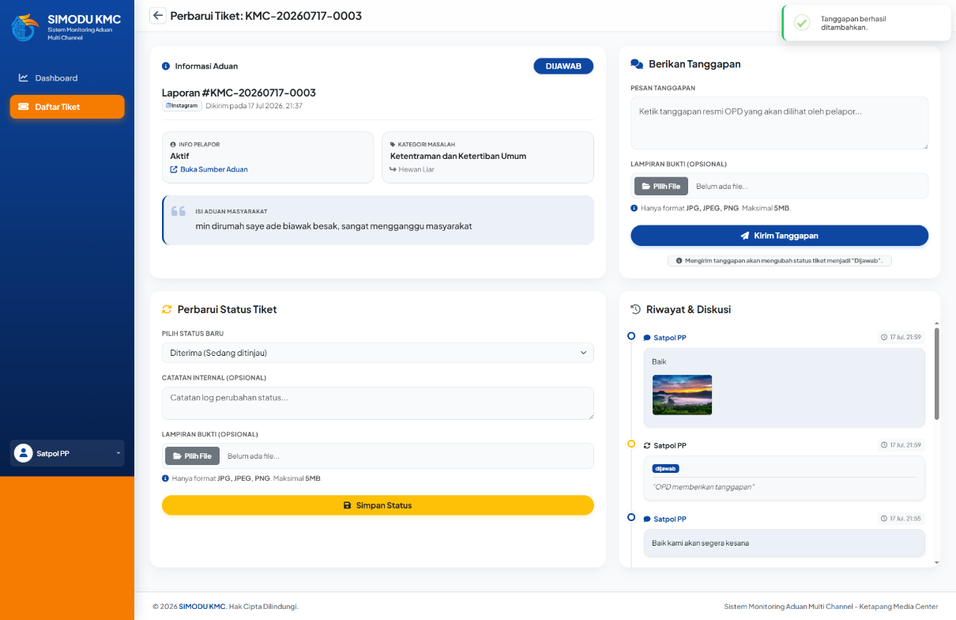
Gambar 4.48 Hasil Unggah Lampiran Bukti OPD
Pada Gambar 4.49 berikut diperlihatkan status tiket yang berhasil diubah oleh pengguna OPD (misalnya dari berstatus Proses menjadi Selesai).
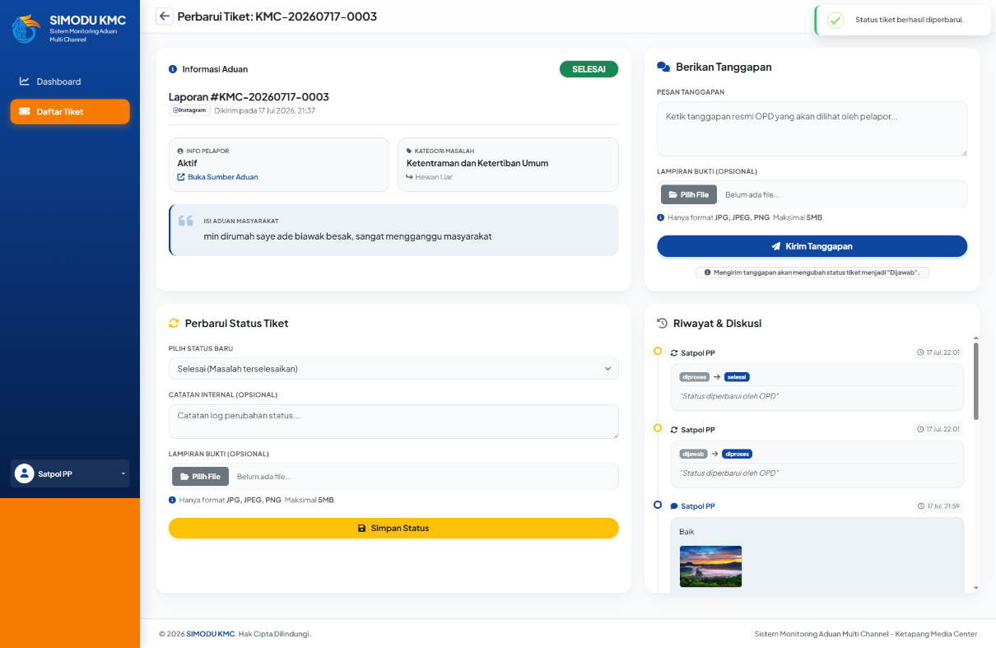
Gambar 4.49 Hasil Pembaruan Status Tiket
Berdasarkan hasil pengujian di atas, seluruh fungsi pengujian pada bagian ini dapat disimpulkan telah berjalan dengan baik sesuai hasil yang diharapkan.

4.2.6 Hasil Pengujian SLA dan Eskalasi
Pengujian ini mengonfirmasi fungsionalitas otomatis sistem dalam mendeteksi keterlambatan penanganan tiket. Tiket yang melewati batas SLA (Service Level Agreement) akan otomatis diubah statusnya dan eskalasi prioritasnya dinaikkan.

Tabel 4.7 Hasil Pengujian SLA dan Eskalasi
No | Fitur | Variabel Uji | Hasil yang Diharapkan | Hasil Uji | Keterangan
1 | Pemantauan SLA | Memproses tiket tertunda yang telah melewati batas waktu SLA awal. | Sistem mengubah status tiket menjadi proses disposisi secara otomatis. | Berhasil | Gambar 4.50
2 | Eskalasi Prioritas | Memproses tiket yang belum selesai melewati batas SLA lanjutan. | Sistem menaikkan tingkat prioritas tiket dan menambah log eskalasi. | Berhasil | Gambar 4.51

Pada Gambar 4.50 berikut diperlihatkan status tiket aduan yang otomatis berubah dari berstatus Diteruskan menjadi Proses Disposisi karena telah melampaui tenggat SLA.
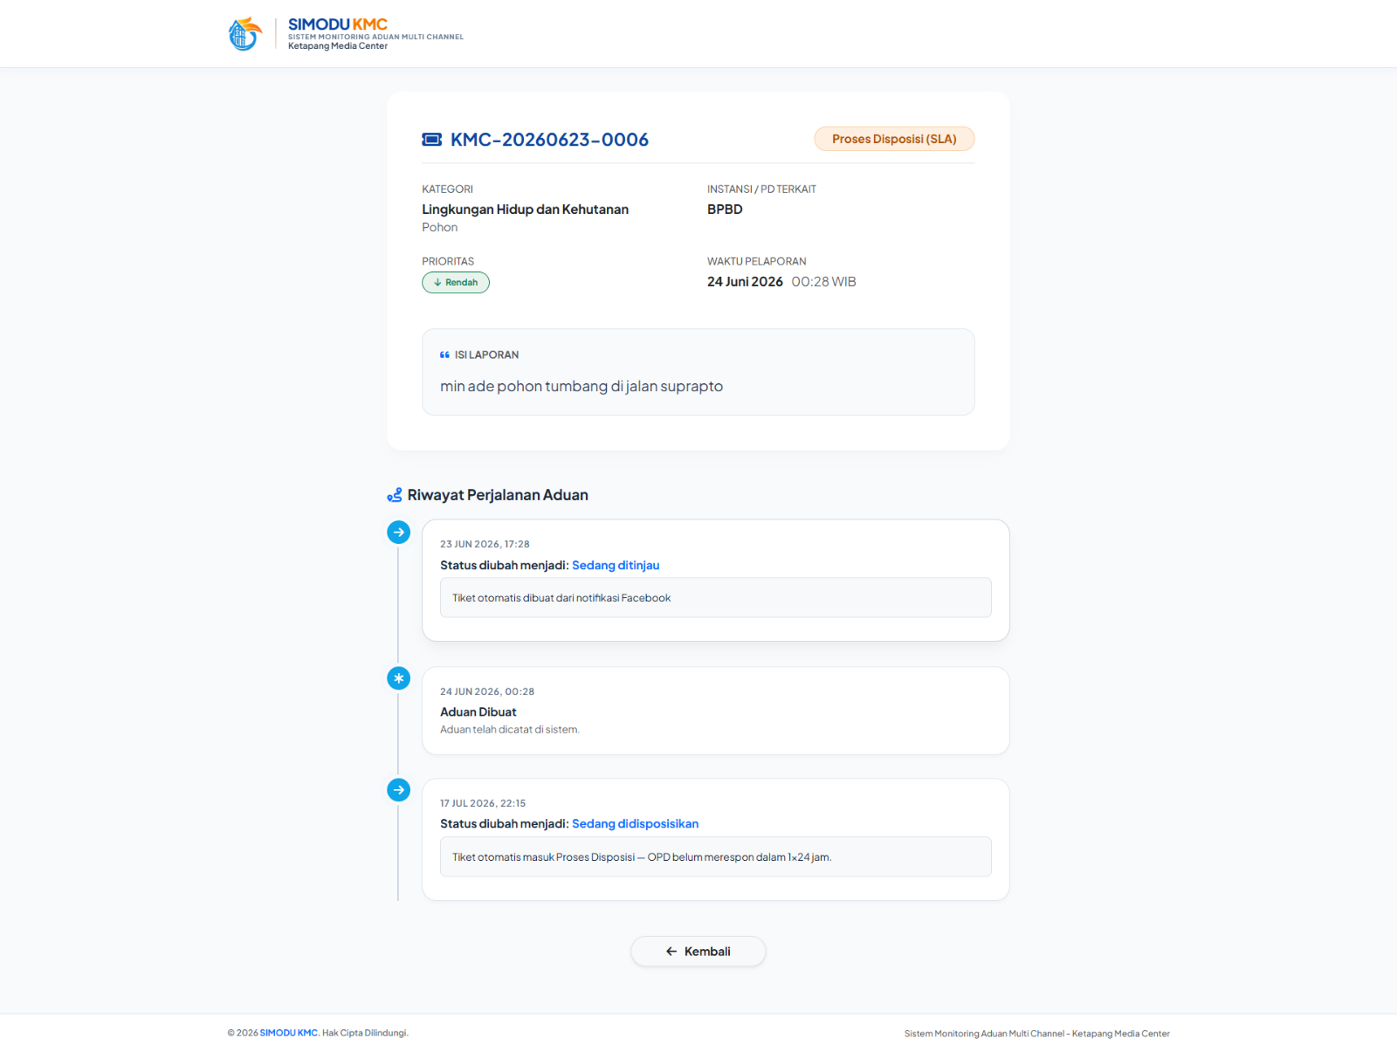
Gambar 4.50 Hasil Pemantauan Tiket Melewati SLA
Pada Gambar 4.51 berikut diperlihatkan keberhasilan peningkatan prioritas tiket secara otomatis (misal dari Sedang ke Tinggi) setelah melewati batas tenggat SLA berikutnya.
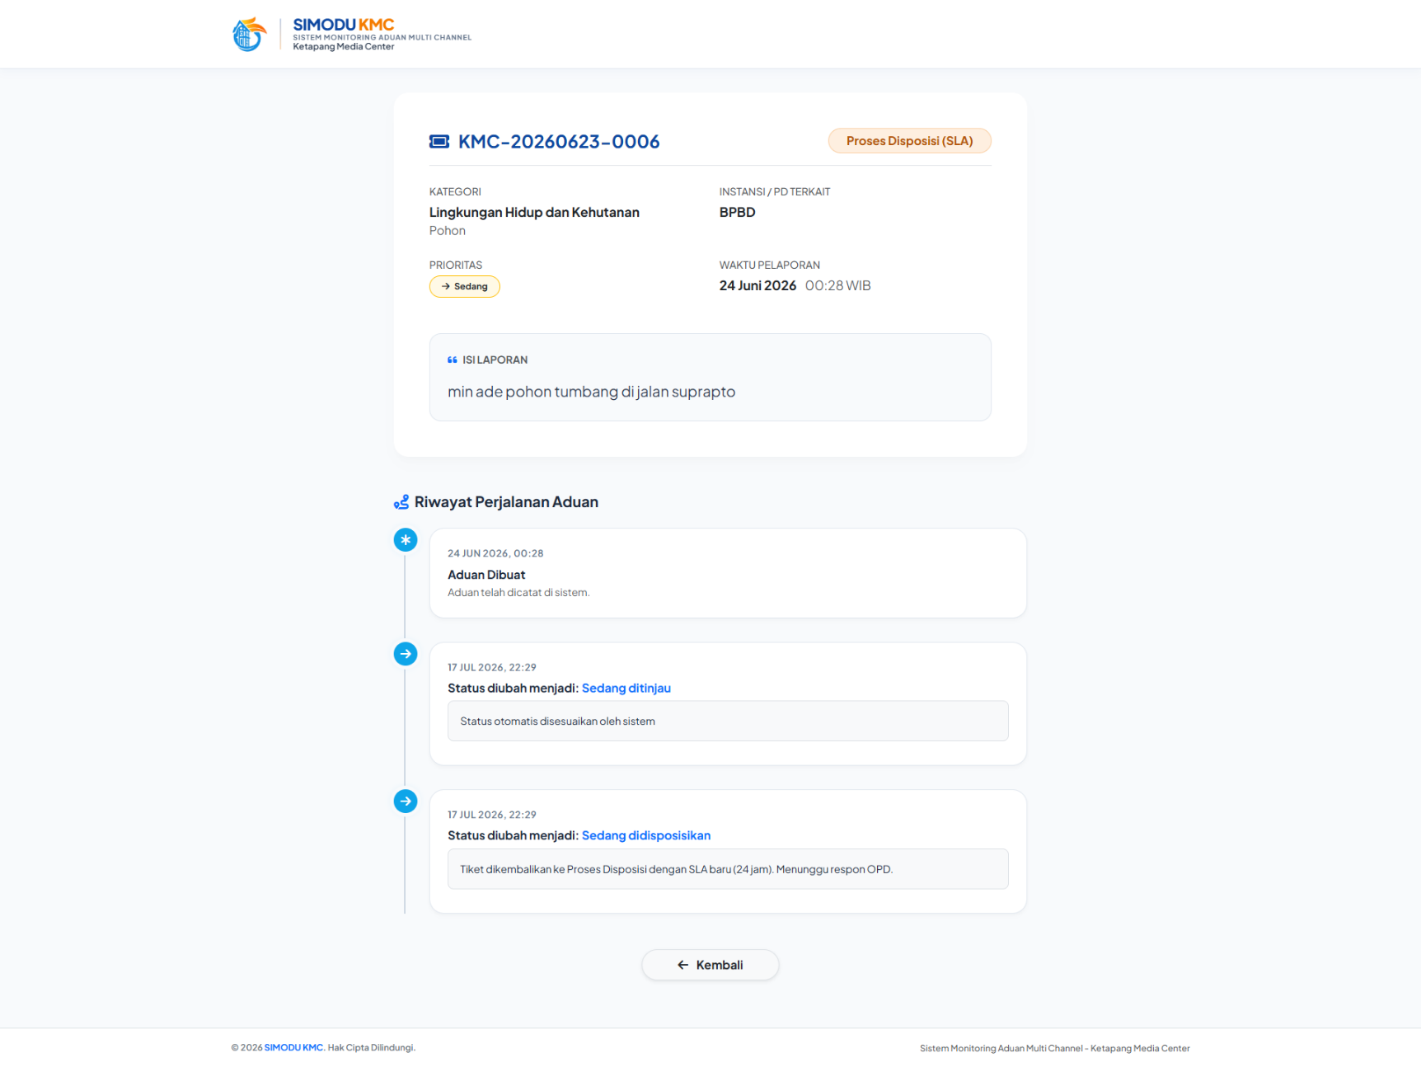
Gambar 4.51 Hasil Eskalasi Tingkat Prioritas Tiket
Berdasarkan hasil pengujian di atas, seluruh fungsi pengujian pada bagian ini dapat disimpulkan telah berjalan dengan baik sesuai hasil yang diharapkan.

4.2.7 Ringkasan Hasil Pengujian Sistem
Berikut merupakan rekapitulasi ringkasan hasil pengujian untuk seluruh fungsi utama pada aplikasi Sistem Informasi Monitoring Aduan Multi Channel KMC. Rincian pengujian disajikan pada Tabel 4.8.
Tabel 4.8 Ringkasan Hasil Pengujian Sistem
No | Kelompok Pengujian | Jumlah Skenario | Keterangan
1 | Autentikasi dan Akses | 5 | Berhasil
2 | Sinkronisasi dan Klasifikasi Aduan | 4 | Berhasil
3 | Manajemen Tiket dan Deteksi Duplikasi | 6 | Berhasil
4 | Manajemen Data OPD | 3 | Berhasil
5 | Tindak Lanjut OPD | 4 | Berhasil
6 | SLA dan Eskalasi | 2 | Berhasil
TOTAL | Keseluruhan pengujian | 24 | Berhasil
Berdasarkan Tabel 4.8, keseluruhan 24 skenario pengujian fungsional menghasilkan keluaran yang sesuai dengan hasil yang diharapkan. Hal ini menunjukkan bahwa Sistem Informasi Monitoring Aduan Multi Channel KMC dapat beroperasi dengan baik sesuai rancangan kebutuhan sistem.

BAB V
PENUTUP

5.1 Kesimpulan
Berdasarkan tahapan pengembangan dan pengujian yang telah dilakukan pada Sistem Informasi Monitoring Aduan Multi Channel KMC, dapat ditarik beberapa kesimpulan mengenai hasil penelitian ini. Sistem telah berhasil dibangun sebagai solusi terpusat yang mampu menarik dan mengumpulkan data aduan masyarakat dari berbagai saluran media sosial, khususnya mention pada unggahan dan komentar Facebook serta Instagram, tanpa memerlukan pengecekan manual satu per satu oleh petugas Ketapang Media Center.
Penerapan teknologi kecerdasan buatan (Large Language Model) pada sistem terbukti mempermudah proses tata kelola aduan tahap awal. Fitur klasifikasi AI mampu memberikan rekomendasi kategori masalah, penentuan instansi Organisasi Perangkat Daerah (OPD) yang relevan, serta mendeteksi teks yang tidak memenuhi kriteria aduan (spam). Selain itu, sistem juga telah dilengkapi dengan algoritma pendeteksi kemiripan teks untuk mengenali indikasi aduan ganda atau duplikat dari laporan yang sudah pernah masuk sebelumnya, sehingga mencegah penumpukan tiket yang sama pada OPD tujuan.
Dari sisi tindak lanjut, alur penanganan tiket telah difasilitasi melalui pembagian ruang kerja (Dashboard) yang terpisah antara Admin KMC dan perwakilan OPD. Pengujian sistem menggunakan metode black box menunjukkan bahwa 24 skenario pengujian fungsional telah berjalan dengan baik. Fitur pembatasan hak akses, penyampaian tanggapan beserta lampiran bukti kerja, hingga penerapan otomatisasi eskalasi prioritas untuk tiket yang melewati batas Service Level Agreement (SLA) dapat beroperasi sesuai dengan rancangan kebutuhan awal.

5.2 Saran
Sistem Informasi Monitoring Aduan Multi Channel KMC ini telah memenuhi fungsi dasarnya, namun masih memiliki ruang untuk penyempurnaan pada pengembangan di masa mendatang. Beberapa saran yang dapat dipertimbangkan adalah memperluas integrasi saluran aduan dengan API berbayar resmi dari masing masing media sosial, sehingga cakupan jangkauan keluhan masyarakat menjadi lebih luas.
Selain itu, penyempurnaan pada proses klasifikasi kecerdasan buatan dapat dilakukan dengan melatih (fine-tuning) model bahasa menggunakan kumpulan data historis aduan spesifik dari wilayah Kabupaten Ketapang. Langkah ini diharapkan dapat lebih meningkatkan akurasi pengenalan bahasa atau bahasa daerah atau singkatan yang sering digunakan pelapor. Dan bisa juga untuk menggunakan model AI berbayar atau deployment model secara lokal untuk menghilangkan batasan rate limit dan meningkatkan kualitas hasil yang lebih maksimal.

DAFTAR PUSTAKA

Ananto, M. I., Winahju, W. S., & Fithriasari, K. (2019). Klasifikasi Kategori Pengaduan Masyarakat Melalui Kanal LAPOR! Menggunakan Artificial Neural Network. Inferensi, 2(2), 71. https://doi.org/10.12962/j27213862.v2i2.6821
Annisa. (2026). Ini Perbedaan Aplikasi Desktop dan Aplikasi Website. https://fikti.umsu.ac.id/ini-perbedaan-aplikasi-desktop-dan-aplikasi-website/
Bhosale, A., Borge, R., Shelke, V., Deshmukh, C., & Thorat, A. (2026). CIVICFIX: AN AI-POWERED SMART CITY INFRASTRUCTURE MANAGEMENT SYSTEM USING DEEP LEARNING AND REAL-TIME ANALYTICS. International Research Journal of Modernization in Engineering Technology and Science, 8(1). https://doi.org/10.56726/IRJMETS89340
Bootstrap Team. (2026). Bootstrap · The most popular HTML, CSS, and JS library in the world. https://getbootstrap.com/docs/5.3/getting-started/introduction/
Firmanto, B., Aziz, A. S., & Sesoca, J. (2024). Tinjauan Perkembangan Kecerdasan Buatan Berbasis Arsitektur Transformer. SMARTICS Journal, 10(1), 33–38. https://doi.org/10.21067/smartics.v10i1.8351
Google AI. (2026). Google AI for Developers Documentation. https://ai.google.dev/docs
Google Research. (2026). Gemma: Open models based on Gemini research and technology. https://ai.google.dev/gemma/docs
Harianto, K., Pratiwi, H., & Suhariyadi, Y. (2019). Sistem Monitoring Lulusan Perguruan Tinggi Dalam Memasuki Dunia Kerja Menggunakan Tracer Study. Media Sahabat Cendekia.
Herlinah, & Musliadi, K. H. (2019). Pemrograman Aplikasi Android dengan Android Studio, Photoshop, dan Audition. PT. Elex Media Komputindo.
Irawan, M. D., & Simargolang, S. A. (2018). Implementasi E-Arsip Pada Program Studi Teknik Informatika. JurTI (Jurnal Teknologi Informasi), 2(1), 67–84. http://jurnal.una.ac.id/index.php/jurti/article/view/411/352
ISO 10002. (2018). ISO 10002:2018 Quality management, Customer satisfaction, Guidelines for complaints handling in organizations.
Jurafsky, D., & Martin, J. H. (2026). Speech and Language Processing: An Introduction to Natural Language Processing, Computational Linguistics, and Speech Recognition with Language Models (3 ed.). https://web.stanford.edu/~jurafsky/slp3/
Kadir, A. (2014). Pengenalan Sistem Informasi Edisi Revisi. Andi Offset.
Kurniawan, A. A., & others. (2024). Implementasi Sistem Penjualan Method Grounded Research Menggunakan NetBeans Toko Aulya Baby Shop. Jurnal Pengembangan Teknologi Informasi dan Komunikasi (JUPTIK), 2(2), 48–53. https://doi.org/10.52060/juptik.v2i2.2511
Laragon. (2026). Laragon Documentation. https://laragon.org/docs/
Laravel. (2026). Blade Templates - Laravel 13.x Documentation. https://laravel.com/docs/13.x/blade
Lim, N. E., & Silalahi, M. (2023). Rancang Bangun Sistem E-Administrasi Berbasis Codeigniter Framework Di Kp2a Batam. Computer and Science Industrial Engineering (COMASIE), 8(1), 37–46. https://doi.org/10.33884/comasiejournal.v8i1.6639
Livewire. (2023). Livewire Documentation. https://livewire.laravel.com/docs
Mazia, L., Utami, L. A., & Bintang, F. K. (2021). Rancang bangun sistem informasi helpdesk ticketing berbasis web pada PT. Mitra Tiga Berlian Bekasi. Jurnal Informatika Universitas Pamulang, 6(1), 85–92. https://doi.org/10.32493/informatika.v6i1.8323
Microsoft. (2026a). Documentation for Visual Studio Code. https://code.visualstudio.com/docs/getstarted/overview
Microsoft. (2026b). Playwright for Python Documentation. https://playwright.dev/python/
Muhammad, P. B., Yahya, W., & Basuki, A. (2018). Analisis Perbandingan Kinerja Protokol Websocket dengan Protokol SSE pada Teknologi Push Notification. Jurnal Pengembangan Teknologi Informasi dan Ilmu Komputer, 2(6), 2235–2242. http://j-ptiik.ub.ac.id
Mulyono, J. A. (2020). Sejarah Perkembangan LARAVEL. School of Information Systems BINUS University. https://sis.binus.ac.id/2020/03/23/sejarah-perkembangan-laravel/
Nawawi, I., Derriawan, & Sari, L. F. (2025). The influence of product innovation and Service Level Agreements on B2B customer satisfaction in forming loyalty to telecommunications products. Jurnal Apresiasi Ekonomi, 13(3), 677–695. https://doi.org/10.31846/jae.v13i3.965
Node.js Foundation. (2026). Node.js v25.x Documentation. https://nodejs.org/docs/latest-v25.x/api/
Pemerintah Republik Indonesia. (2014). Undang-Undang Republik Indonesia Nomor 23 Tahun 2014 tentang Pemerintahan Daerah.
PHP Group. (2023). PHP 8.3 Manual. https://www.php.net/manual/en/
Prayogo, I. W., Kurniawati, Y., Hidayati, I. E., Khairunnisa, A., & Ruldeviyani, Y. (2026). Text Classification of Public Complaint Validity With Deep Learning Approaches. Jurnal Nasional Teknik Elektro dan Teknologi Informasi, 15(2), 115–123. https://doi.org/10.22146/jnteti.v15i2.24003
Pressman, R. S., & Maxim, B. R. (2019). Software Engineering: A Practitioner’s Approach (9 ed.). McGraw-Hill Education.
Rangkuti, F. (2019). Customer care excellence: Meningkatkan kinerja perusahaan melalui pelayanan prima plus (Edisi revisi). Gramedia Pustaka Utama.
Rizkyanto, B., Brata, A. H., & Fanani, L. (2021). Pengembangan Aplikasi Manajemen Informasi Konsultasi Menyusui berbasis Website (Studi Kasus Mamina Mom & Baby Treatment Malang). Jurnal Pengembangan Teknologi Informasi dan Ilmu Komputer, 5(12), 5356–5365. http://j-ptiik.ub.ac.id
Rosa, A. S., & Shalahuddin, M. (2018). Rekayasa Perangkat Lunak: Terstruktur dan Berorientasi Objek. Informatika. https://books.google.com/books/about/Rekayasa_Perangkat_Lunak_Edisi_Revisi.html?id=QYnczwEACAAJ
Rospricilia, T. A., & Ma’ady, M. N. P. (2024). Pemodelan Integration Use Case (IUC): Perancangan Use Case diagram (UML) untuk Sistem-sistem yang Terintegrasi. INTEGER: Journal of Information Technology, 9(2). https://doi.org/10.31284/j.integer.2024.v9i2.6345
Russell, S., & Norvig, P. (2020). Artificial Intelligence: A Modern Approach (4 ed.). Pearson Education.
Stallings, W., & Brown, L. (2018). Computer Security: Principles and Practice (4 ed.). Pearson Education.
Suharni, Susilowati, E., & Pakusadewa, F. (2023). Perancangan Website Rumah Makan Ninik Sebagai Media Promosi Menggunakan Unified Modelling Language. Jurnal Rekayasa Informasi, 12(1), 1–12. https://journal.istn.ac.id/index.php/rekayasainformasi/article/view/1527
Sulistiawati, F., & Insany, G. P. (2026). Penerapan sistem klasifikasi keluhan pelanggan menggunakan metode Naive Bayes untuk meningkatkan layanan customer support PT Cloud Hosting Indonesia. Jurnal Pengabdian Masyarakat Bhinneka, 4(3), 4080–4084. https://doi.org/10.58266/jpmb.v4i3.1162
Sutanti, A., MZ, M. K., Mustika, M., & Damayanti, P. (2020). Rancang bangun aplikasi perpustakaan keliling menggunakan pendekatan terstruktur. Komputa: Jurnal Ilmiah Komputer dan Informatika, 9(1), 1–8. https://doi.org/10.34010/komputa.v9i1.3718
Sutarto, A. P., Narto, Rosyidi, M. R., Yusuf, M. H., Izzah, N., Rufaidah, A., Suparno, Iksan, & Hanim, M. I. (2025). Pelatihan Peningkatan Pembelajaran Mandiri melalui Literasi Teknologi Large Language Model bagi Siswa Sekolah Menengah Kejuruan. Jurnal Pengabdian Masyarakat (ABDIRA), 5(2), 140–149. https://doi.org/https://doi.org/10.31004/abdira.v5i2.601
White, J., Fu, Q., Hays, S., Sandborn, M., Olea, C., Gilbert, H., Elnashar, A., Spencer-Smith, J., & Schmidt, D. C. (2023). A prompt pattern catalog to enhance prompt engineering with ChatGPT. arXiv preprint arXiv:2302.11382. https://doi.org/10.48550/arXiv.2302.11382
Wibawa, J. C., Prasetyo, E., & Fauzan, R. (2019). Maintenance Helpdesk Information System in Retail Companies. IOP Conference Series: Materials Science and Engineering, 662(2), 22099. https://doi.org/10.1088/1757-899x/662/2/022099
Wijonarko, D., & Mulya, B. W. R. (2018). Pengembangan Antarmuka Pemrograman Aplikasi Menggunakan Metode RESTful pada Sistem Informasi Akademik Politeknik Kota Malang. SMATIKA Jurnal, 8(2), 63–66. https://doi.org/10.32664/smatika.v8i02.202
Yulherniwati, Kasmar, A. F., Hadi, R., Humaira, & Asri, E. (2025). Black-Box Testing pada Sistem Evaluasi Capaian Pembelajaran Berdasarkan Outcome Based Education. JITSI : Jurnal Ilmiah Teknologi Sistem Informasi, 6(2), 203–212. https://doi.org/10.62527/jitsi.6.2.279
Zarly, D., Hadi, A., Huda, A., & Dewi, I. P. (2026). Implementation of a Web Based Automatic Public Complaint Classification System Using the Random Forest Algorithm at the Department of Population and Civil Registration of Pesisir Selatan Regency. Jurnal Ilmiah Multidisiplin Indonesia (JIM-ID), 5(03), 594–605. https://ejournal.seaninstitute.or.id/index.php/esaprom/article/view/8240

LAMPIRAN
Lampiran A Dokumentasi Observasi Data Ketapang Media Center
